ГЕНЕРАЛЬНЫЙ ПЛАН
Кудельно-Ключевского сельсовета Тогучинского района Новосибирской области

ВНЕСЕНИЕ ИЗМЕНЕНИЙ

Том II
МАТЕРИАЛЫ ПО ОБОСНОВАНИЮ


Новосибирск – 2019г.

ГЕНЕРАЛЬНЫЙ ПЛАН
Кудельно-Ключевского сельсовета Тогучинского района Новосибирской области

ВНЕСЕНИЕ ИЗМЕНЕНИЙ

Том II
МАТЕРИАЛЫ ПО ОБОСНОВАНИЮ

Новосибирск – 2019 г.

СОСТАВ ПРОЕКТНЫХ МАТЕРИАЛОВ
 | Наименование | Масштаб | Марка
Текстовые материалы
Утверждаемая часть
1 | ГЕНЕРАЛЬНЫЙ ПЛАН  Кудельно-Ключевского сельсовета Тогучинского района Новосибирской области  Внесение изменений  Положение о территориальном планировании
Материалы по обоснованию в текстовой форме:
2 | ГЕНЕРАЛЬНЫЙ ПЛАН  Кудельно-Ключевского сельсовета Тогучинского района Новосибирской области  Внесение изменений  Том II Материалы по обоснованию
Графические материалы
Положение о территориальном планировании
1 | Карта границ Кудельно-Ключевского сельсовета и населенных пунктов, входящих в состав сельсовета | М 1:25 000 | ГП-1
2 | Карта планируемого размещения объектов местного значения Кудельно-Ключевского сельсовета | М 1:50 000  М 1:10 000 | ГП-2
3 | Карта функциональных зон Кудельно-Ключевского сельсовета | М 1:50 000  М 1:10 000 | ГП-3
Материалы по обоснованию
4 | Ситуационная схема |  | ГП-4
5 | Карта современного использования территории Кудельно-Ключевского сельсовета | М 1:25 000  М 1:10 000 | ГП-5
6 | Карта зон с особыми условиями использования территории, территорий подверженных риску возникновения чрезвычайных ситуаций природного и техногенного характера Кудельно-Ключевского сельсовета | М 1:25 000  М 1:10 000 | ГП-6
7 | Карта размещения объектов инженерной и транспортной инфраструктуры территории Кудельно-Ключевского сельсовета | М 1:25 000  М 1:10 000 | ГП-7
8 | Карта лесов Кудельно-Ключевского сельсовета | М 1:25 000 | ГП-8
9 | Основной чертеж территории Кудельно-Ключевского сельсовета | М 1:25 000  М 1:10 000 | ГП-9

СОДЕРЖАНИЕ

 | Введение | 6
 | ЧАСТЬ I АНАЛИЗ И ОЦЕНКА КОМПЛЕКСНОГО РАЗВИТИЯ ТЕРРИТОРИИ ПОСЕЛЕНИЯ | 8
1 | Анализ существующего состояния территории Кудельно-Ключевского сельсовета и его населенных пунктов | 8
1.1 | Историческая справка | 8
1.1.1 | История освоения Тогучинского района | 8
1.1.2 | История становления Кудельно-Ключевского сельсовета | 10
1.2 | Особенности расселения и положение территории в структуре Новосибирской агломерации | 12
2 | Природные условия и ресурсы территории | 17
2.1 | Климат | 17
2.2 | Рельеф и почвенный покров | 18
2.3 | Гидрография и гидрология | 20
2.4 | Растительный и животный мир | 21
2.5 | Минеральные ресурсы | 22
2.6 | Рекреационные ресурсы | 23
3 | Сложившаяся структура землепользования | 25
4 | Производственная сфера и сельское хозяйство | 26
4.1 | Сельское хозяйство | 27
4.2 | Строительство | 27
4.3 | Малое предпринимательство | 28
5 | Транспортная инфраструктура и связь | 28
6 | Жилищный фонд | 32
7 | Жилищно-коммунальное хозяйство | 35
8 | Инженерная инфраструктура | 36
8.1 | Водоснабжение и водоотведение | 36
8.2 | Теплоснабжение | 36
8.3 | Электроснабжение | 37
9 | Население и трудовые ресурсы | 37
10 | Характеристика состояния социальной инфраструктуры | 41
11 | Комплексная оценка территории | 44
11.1 | Объекты и зоны специального назначения | 45
11.2 | Санитарно-экологическое состояние территории поселения | 45
11.3 | Зоны с особыми условиями использования территории | 47
12 | Основные факторы риска и возникновения чрезвычайных ситуаций природного и техногенного характера | 49
12.1 | Источники чрезвычайных ситуаций природного характера | 50
12.2 | Источники чрезвычайных ситуаций техногенного характера | 51
12.3 | Источники чрезвычайных ситуаций биолого-социального характера | 52
 | ЧАСТЬ II ПРЕДЛОЖЕНИЯ ПО ТЕРРИТОРИАЛЬНОМУ ПЛАНИРОВАНИЮ
13 | Пространственная организация территории | 55
14 | Архитектурно-планировочные решения генерального плана | 55
15 | Демографический прогноз | 56
16 | Жилищное строительство и жилищный фонд на перспективу | 57
17 | Развитие объектов социально-культурного и бытового обслуживания населения | 63
18 | Развитие объектов транспортной инфраструктуры | 64
19 | Развитие объектов инженерной инфраструктуры | 66
19.1 | Водоснабжение | 68
19.2 | Электроснабжение | 68
19.3 | Теплоснабжение | 73
20 | Санитарная очистка территории | 74
21 | Охрана окружающей среды | 75
21.1 | Комплекс задач по сохранению и улучшению воздушного бассейна | 76
21.2 | Комплекс мероприятий по охране почв, ландшафтов | 76
21.3 | Комплекс мероприятий по охране водных ресурсов | 77
21.4 | Искусственно создаваемые зеленые насаждения | 80
22 | Технико-экономические показатели проекта | 81

Введение

Главная цель работы по внесению изменений в в генерального плана Кудельно-Ключевского сельсовета Тогучинского района Новосибирской области заключена в создании предпосылок повышения эффективности управления развитием территории района и непосредственно Кудельно-Ключевского сельсовета за счет принятия оптимальных градостроительных решений в полном соответствии с действующим законодательством и нормативной базой, с учетом концепции долгосрочного социально-экономического развития Тогучинского района и актуализации градостроительной ситуации в Кудельно-Ключевском сельсовете.
Проект генерального плана Кудельно-Ключевского сельсовета Тогучинского района Новосибирской области был выполнен ООО «ЗапСибНИПИАгроПром» согласно муниципальному контракту в 2012 году. Проект разработан в соответствии с Градостроительным кодексом Российской Федерации от 29 декабря 2004 года, №190-ФЗ (в редакции от 02.08.2019), Земельным кодексом Российской Федерации, Водным кодексом Российской Федерации, Федеральным законом 131-ФЗ «Об общих принципах организации местного самоуправления в Российской Федерации» и другими нормативно-правовыми актами по вопросам градостроительной деятельности.
Методической базой работ по внесению изменений в генерального плана Кудельно-Ключевского сельсовета являются Методические рекомендации по разработке проектов генеральных планов поселений и городских округов, утвержденные Приказом Минрегионразвития от 26 мая 2011 г., № 244 и Требования к описанию в документах территориального планирования объектов федерального значения, объектов регионального значения, объектов местного значения, утвержденные Приказом Министерства регионального развития Российской Федерации от 9 января 2018г. №10.
Внесение изменений в генеральный план Кудельно-Ключевского сельсовета Тогучинского района Новосибирской области выполнены с учетом преемственности решений генерального плана поселения с учётом положений ранее разработанной градостроительной документации Тогучинского района и Новосибирской области.
При внесении изменений в генеральный план Кудельно-Ключевского сельсовета важным моментом является согласование взаимных интересов в области градостроительной деятельности и земельной политики органов местного самоуправления Тогучинского муниципального района и органов местного самоуправления поселения, а также производственных субъектов и населения. При этом устанавливаются необходимые требования и ограничения по использованию территории Кудельно-Ключевского сельсовета для осуществления перспективной градостроительной деятельности.
Исходный год проекта, в который вносятся изменения - 2012 год;
Первая очередь реализации проекта действующего генерального плана - 2022 год;
Расчетный срок реализации проекта действующего генерального плана – 2032 год.
Материалы внесения изменений в генеральный план Кудельно-Ключевского сельсовета Тогучинского района Новосибирской области выполнены с использованием геоинформационной системы (ГИС) MapInfo. Что с технической точки зрения представляет собой не только систему электронных карт (схем), но и компьютерную базу данных, позволяющую расширять массивы информации по различным тематическим направлениям, использовать ее для дальнейшего территориального мониторинга, а также для практической работы профильных подразделений администрации Кудельно-Ключевского сельсовета и Тогучинского района.
При разработке материалов изменений в генеральный план Кудельно-Ключевского сельсовета учитывается требование создания информационной системы обеспечения градостроительной деятельности (ИСОГД), ведение которой должно осуществляться органами местного самоуправления Тогучинского муниципального района и Новосибирской области.
Реализация генерального плана Кудельно-Ключевского сельсовета с выполненными изменениями, в соответствии с Градостроительным кодексом РФ, будет осуществляться путем выполнения мероприятий, предусматриваемых программами, которые разрабатываются и утверждаются местной администрацией Кудельно-Ключевского сельсовета за счет средств местного бюджета, и целевыми программами Тогучинского района.
Кроме того, реализация положений генерального плана будет осуществляться при разработке и утверждении документации по планировке территорий населённых пунктов в составе сельсовета.

ЧАСТЬ I АНАЛИЗ И ОЦЕНКА КОМПЛЕКСНОГО РАЗВИТИЯ ТЕРРИТОРИИ ПОСЕЛЕНИЯ

1 Анализ существующего состояния территории Кудельно-Ключевского сельсовета и его населенных пунктов

1.1 Историческая справка
1.1.1 История освоения Тогучинского района

Первые поселения на территории Новосибирской области появились еще в эпоху палеолита. Однако археологические свидетельства того периода, собранные на территории Тогучинского района, очень скудные. В отличие от палеолита памятники эпохи неолита, нового каменного века (4-3 тыс. до н.э.) в Тогучине довольно хорошо изучены. Поселения этого времени раскапывались в 1975-76гг.
В 1604 году был основан город Томск, который надолго стал центром освоения русскими восточных земель. Первое заселение земель нашей области русскими поселенцами, началось именно со стороны Томского уезда. Первая деревня Кругликово была основана в 1695 году в нынешнем Болотнинском районе томским жителем Алексеем Степановым сыном Кругликовым.
Первое русское поселение на землях будущего Тогучинского района Новосибирской области возникло в 1691 году, когда томскими служивыми людьми на притоке Ини – речке Изыла, была основана Изылинская деревня. Вскоре по берегам этого притока возникают другие русские поселения, ибо в документах начала восемнадцатого века Изылинская деревня называется «Большой». Тогда же, в самом конце семнадцатого века, в среднем течении реки Ини возникает деревня-заимка томского казачьего сына Я.Гутова.
В XVIII веке был построен тракт Томск – Барнаул. Тракт проходил по территории района и связывал Томск с горным Алтаем, где велась разработка руд цветных металлов и их выплавка. В 1920 году на территории района стали образовываться коллективные и совместные хозяйства, производящие сельскохозяйственную продукцию. В селах и поселках стали образовываться волостные исполнительные комитеты (ВИК), которые существовали по 1924 год. Поселения нынешнего Тогучинского района в это время входили в Гутовский, Коуракский, Гаревский и Карпысакский районы. Большая их часть относилась к Гутовскому району, который просуществовал до 1929 года, а затем вошел в состав вновь образованного Вассинского района.
Территория будущего Тогучинского района, а вместе с ним и территория нынешнего Кудельно-Ключевского сельсовета, в XVIII веке входила Томскую Губернию. На карте, выполненной в 1825 году, можно увидеть знакомые названия озер, рек: оз. Чаны, оз. Сартлан, оз. Убинское р. Обь, р. Иня и населенных пунктов: Каинск (г. Куйбышев), Колывань, Барнаул, Кузнецк, Томск, из малых населенных пунктов, расположенных на территории нынешней Новосибирской области и Тогучинского района: Каменка, Легостаево, Болотина, Дубровна, Ояшинское, Васино, Осиновка и т.д.
Вассинский район был преимущественно сельскохозяйственный. Из общей площади посева 68598 га в 1931 году, зерновые культуры занимают 87,7%, преобладающая из зерновых – пшеница 34%, рожь 21,9% и овес 19%. В животноводстве преобладал крупный рогатый скот местной породы с удойностью 10 – 11 центнеров в год.

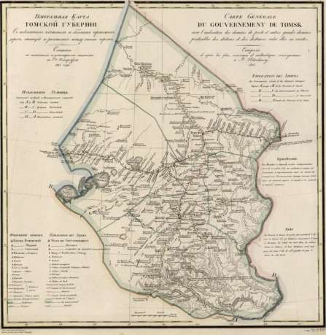
Рисунок 1.1 - Генеральная карта ТОМСКОЙ ГУБЕРНИИ 1825 года.

Резкие изменения в жизни поселков района произошли со строительством железной дороги Новосибирск – Кузбасс, строительство которой началось в 1928 году. До этого времени административный центр района находился в крупном селе Вассино. В 1932 году по железной дороге началось рабочее движение поездов, а с 1934 году нормальная эксплуатация.
До 20–х годов XX века жители Тогучина также занимались сельским хозяйством. В 1929 году началось строительство железной дороги Новосибирск — Кузбасс. Строительство железной дороги изменило экономическое и географическое положение Тогучина, он оказался на важном транспортном пути в Кузбасс.
С возведением дороги сразу же стали возникать предприятия, обслуживающие железнодорожный транспорт. Благодаря строительству железной дороги Тогучин из небольшой деревушки превратился в районный центр. Во второй половине 1931 года районный центр из села Вассино был перенесен в село Тогучин. 1 января 1932 году Постановлением ВЦИК Вассинский район был переименован в Тогучинский в составе Западно-Сибирского края.
Две сплавных реки Иня и Тарсьма использовались не с полной нагрузкой. На реке Иня располагались мелкие мельницы с низкой производительностью.
Уже в 1935 году для обеспечения связи нового центра Тогучина с железнодорожной станцией был заложен мост через реку Иня. Год спустя Тогучин стал рабочим поселком. А накануне победы в Великой Отечественной войне — 30 апреля 1945 года — решением Новосибирского совета депутатов Тогучин получил статус города.
В экономико – географическом описании за 1939 год Тогучинский район представлен так: площадь - 3920 кв. км., население – 85,2 тыс. чел., из них: мужчин – 38,4 тыс. чел., женщин – 46,8 тыс. чел. В составе района 28 сельских советов. Административный центр – рабочий поселок Тогучин, в 114 км. на восток от Новосибирска, расположен непосредственно у ст. Тогучин Томской железной дороги. Промышленность района представлена 9 цензовыми предприятиями, в которых занято 528 рабочих, 61 служащий и 38 инженерно – технических работников. Общая продукция промышленности составляет 1586,0 тыс. рублей. Основной отраслью промышленности в районе является каменно – угольная, представленная Завьяловским рудником, имеющим 187 рабочих, 13 служащих и 11 инженерно – технических работников. Выпуск продукции по данной отрасли составляет 649,0 тыс. руб. или 40,9% промышленной продукции района.
С 1963 года происходит наиболее заметное развитие района.
Большой подъем наблюдается в сельском хозяйстве. Значительный вклад в его развитие внесли ряд руководителей хозяйств района.
Начавшаяся перестройка внесла свои коррективы в социальную, культурную и административную жизнь в районе. Но, несмотря на все эти трудности, жители Тогучинского района продолжают самоотверженно работать.
В настоящее время площадь территории Тогучинского района – 6,0 тыс. кв. км.
В состав Тогучинского района входят 2 городских поселения и 20 сельских поселений (сельсоветов), объединяющих 107 населённых пунктов. Наиболее крупные по состоянию на 2007 год из них – поселки: Горный (9,9 тыс. чел.), Шахта (2,0 тыс. чел.) и Нечаевский (1,1 тыс. чел.), сёла: Березиково (1,1 тыс. чел.), Коурак (1,1 тыс. чел.), Янченково (1,0 тыс. чел.), Лебедево (1,0 тыс. чел.), Киик (1,0 тыс. чел.), станция Курундус (1,0 тыс. чел.), Административный центр – город Тогучин (21,5 тыс. чел.), он находится в 104 км к востоку от Новосибирска.

1.1.2 История становления Кудельно-Ключевского сельсовета

В 1918 году в селе Кудельный Ключ был образован первый сельский совет на будущей территории Кудельно-Ключевского сельсовета. Первым председателем стал Василий Иосифович Козлов. Организовали первую парт ячейку. В неё вошли Алексей Монетов, Никита и Софон Другаковы, Иван Липский, Степан Ковальков. Вступил в неё и Аксён Фёдоров из поселка Зверобойка, который впоследствии оказался предателем и провокатором.
А свою историю как центра территориально-административной единицы с. Кудельный Ключ ведет с 1905 года, именно тогда появились первые переселенцы. Первых переселенцев в наших краях называли «ходоками». Это были в основном жители из Центральной России, Белоруссии и Украины, с целью найти подходящее место для жизни. Они основали первые поселения – хутора, которые положили начало образованию нашего села. Уж больно им приглянулась речка, заросшая по берегам ивняком, калиной, да черемухой, ветви которых так переплетались, что были похожи на пучок шерсти – куделю, из которой бабы пряли прочные нити. Отсюда и пошла первая половина нашего села. А вдоль реки били многочисленные родники – ключи. И вот, образовались на левом берегу – Куделя, на правом – Ключи. Так и получилось – Кудельный Ключ.
После Октябрьского переворота и завершения Гражданской войны в России жизнь на территории современного Кудельно-Ключевского сельсовета понемногу начала налаживаться. Жители сел опять взялись за работу. Каждый стал обрабатывать свою землю, сеяли просо, пшеницу.
По данным архива города Тогучина имеем список населенных пунктов по всесоюзной переписи 1926 года:
1. Кудельный Ключ – село. Местоположение — ручей Кудельный Ключ. Год возникновения – 1905. Число хозяйств – 140. Мужчин — 358. Женщин — 419. Всего – 777. Национальность – белорусы.
2. Зверобойка – поселок. Местоположение – речка – Зверобойка. Год возникновения – 1906. Число хозяйств — 74. Мужчин – 221. Женщин – 225. Всего – 446. Национальность – белорусы.
3. Прямушка – деревня. Год возникновения – 1906. Число хозяйств – 52. Мужчин – 141. Женщин – 147. Всего 288 человек. Национальность – украинцы.
4. Шубкино – поселок. Местоположение – река Изылы. Число хозяйств - 149. Мужчин – 353. Женщин – 379. Всего население – 732 человека. Национальность – русские. Социальные объекты – сельский совет, школа. Адрес: Новосибирский округ, Карпысакский район.
С 30 года прошлого века на территории Кудельно-Ключевского сельсовета, как и на территории всего СССР проходил процесс раскулачивания – реализации политики массового преследования крестьян по признаку имущественного положения. Постановлением Политбюро ЦК ВКП(б) от 30 января 1930 года «О мероприятиях по ликвидации кулацких хозяйств в районах сплошной коллективизации» было положено начало проведения политики. Формально проведение политики было окончено уже в начале 1930 года, однако период ликвидации её последствий растянулся до 1954-года.
В ходе коллективизации сельского хозяйства, проведённой в СССР в 1928—1932 годах, происходило подавление антисоветских выступлений крестьян и «ликвидация кулачества как класса» («раскулачивание») - насильственное лишение зажиточных крестьян, использующих наёмный труд, всех средств производства, земли и выселение их в пределах области (края, республики) или за их пределы, в зависимости от категории.
Как и по всей стране, в Кудельном Ключе материальной базой для колхозов стало имущество, изъятое у зажиточных крестьян, которых в нашем селе было много. Крепкие единоличные хозяйства Лазовских, Титовых, Грибановых, Карпушкиных, Яско, Котовых и других разоряли односельчане, которые на собрании под руководством представителей власти решали, кто в деревне подлежит раскулачиванию.
К 1938 году на территории сельсовета формально была осуществлена полная коллективизация и появились первые передовики производства: Коренько Александра Андреевна, Симченко Мария Илларионовна, как лучшие доярки, были направлены в качестве делегатов на Всесоюзную сельскохозяйственную выставку в Москву в 1040 году.
С 30-х годов в течении десятилетий повестка дня сельсовета оставалась прежней: ход весенних и осенних сельскохозяйственных работ, выполнение плана.
В 60-80-е годы прошлого века меняется облик населенных пунктов сельсовета. Растут новые улицы строятся общественные здания и жилые дома, населенные пункты получают градостроительное развитие, хотя порой и не комплексное. Улучшаются условия жизни (относительно послевоенного периода).
В начале 2000-х годов Кудельно-Ключевской сельсовет сохранил сельскохозяйственную ориентацию в экономике. На территории сельсовета работало 3 предприятия сельскохозяйственного назначения: ЗАО «Кудельный Ключ», ЗАО «Шубкино», ПСХ ОАО «Тяжстанкогидропресс», 46 крестьянско-фермерских хозяйств, 473 личных подсобных хозяйств.
Торговая сеть насчитывала 9 магазинов и павильонов, в основном магазины смешанных товаров. Работают АТС на 200 номеров, работает сотовая связь: МТС, Билайн, Мегафон, Теле-2, сеть Интернет. Имеются два почтовых отделения, заготконтора Тогучинского Райпо. Энергетическая отрасль предоставлена в населенных пунктах поселения Тогучинскими электросетями.

1.2 Особенности расселения и положение территории в структуре Новосибирской агломерации

Кудельно-Ключевской сельсовет образован в 1918 году. Он наделен статусом сельского поселения законом Новосибирской области № 200-ОЗ от 2 июня 2004 г. «О статусе и границах муниципальных образований Новосибирской области».
Кудельно-Ключевской сельсовет расположен практически в центре территории Тогучинского района Новосибирской области, как показано на рисунке 1.2. Сам Тогучинский район находится в восточной части Новосибирской области на границе с Кемеровской областью, и через него проходят транспортные связи с Кузбассом.
Кудельно-Ключевской сельсовет имеет общую границу с Кудринским, Нечаевским, Вассинским, Чемским, Борцовским сельскими поселениями Тогучинского района, а так рабочим поселком горный и город Тогучин.
Территория поселения общей площадью 30148 (30165) га в центральной части Тогучинского района, в 13 км. от города Тогучин, связь с которым осуществляется автомобильным транспортом. Удаленность поселения от ближайшей железнодорожной станции г. Тогучин также 13 км.
На территории МО расположено 5 населенных пунктов, в соответствии с рисунком 1.3, в которых по данным администрации Кудельно-Ключевского сельсовета проживало в 2017 году 1025 человек:
– с. Кудельный Ключ численность населения – 535 чел.;
– д. Боровлянка численность населения – 257 чел.;
– с. Шубкино численность населения – 143 чел.;
– д. Зверобойка численность населения – 53 чел.;
– п. Прямушка численность населения – 37 чел.;

Самым крупным населенным пунктом являются – село Кудельный Ключ. До 2014 года численность постоянного населения Кудельно-Ключевского сельсовета небольшими темпами повышалась. На протяжении последних лет численность населения стала постепенно убывать. Этнический состав: преимущественно русские, но проживают лица и других национальностей. Всё население Кудельно-Ключевского сельсовета сельское.

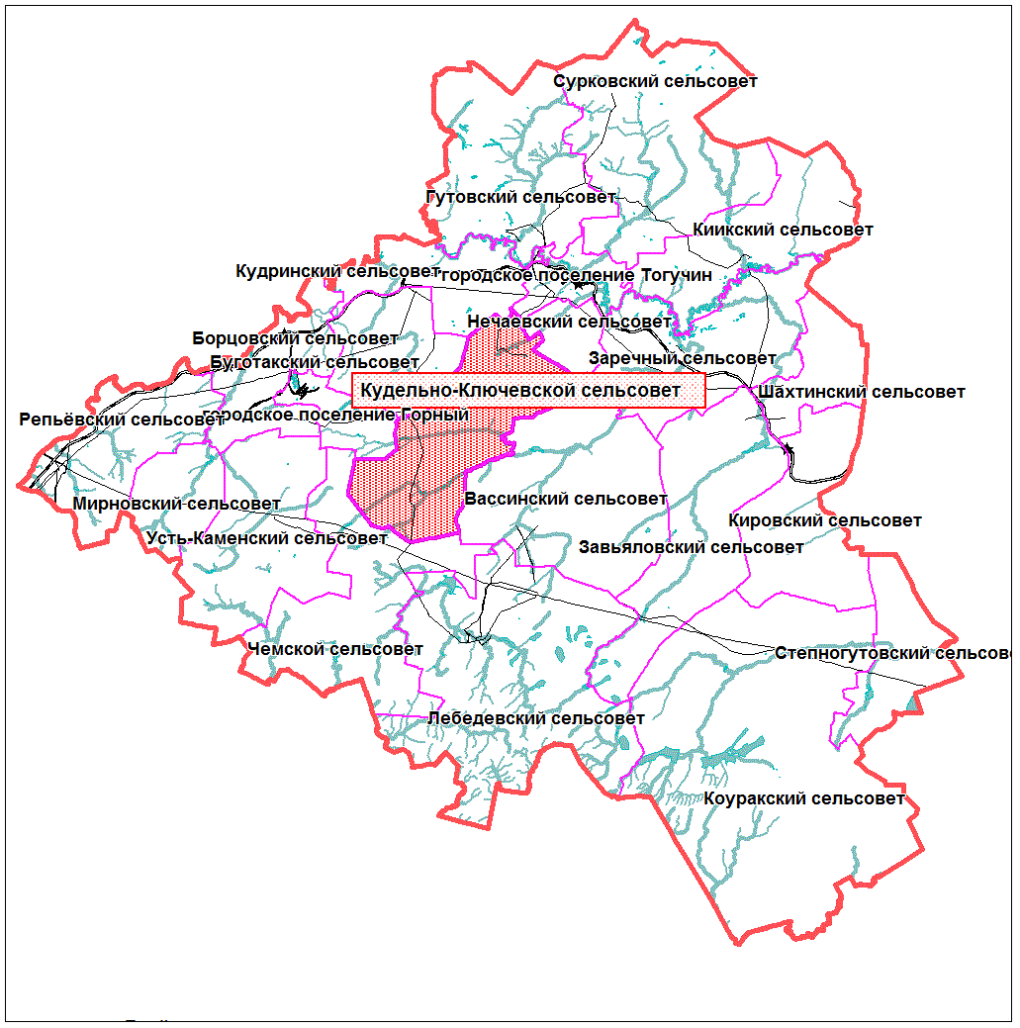
Рисунок 1.2 – Расположение Кудельно-Ключевского сельсовета на территории Тогучинского района

На территории сельсовета работает МКОУ Ключевская СОШ на 320 мест и одним детским садом вместимостью 15 мест, на базе общеобразовательной школы в с. Кудельный Ключ, Ключевской Сельский Дом культуры с залом на 250 мест и Ключевской библиотекой на 3,9 тыс. книг, Ключевская амбулатория, фельдшерско-акушерский пункт в с. Шубкинский и д. Боровлянка., 9 магазинов, МУП ЖКХ «Кудельно- Ключевское», Администрация Кудельно-Ключевского сельсовета, 2 отделения почты (с. Кудельный ключ, с. Боровлянка).
Муниципальное образование обладает достаточными возможностями развития экономики – производственным, трудовым и природным потенциалом.

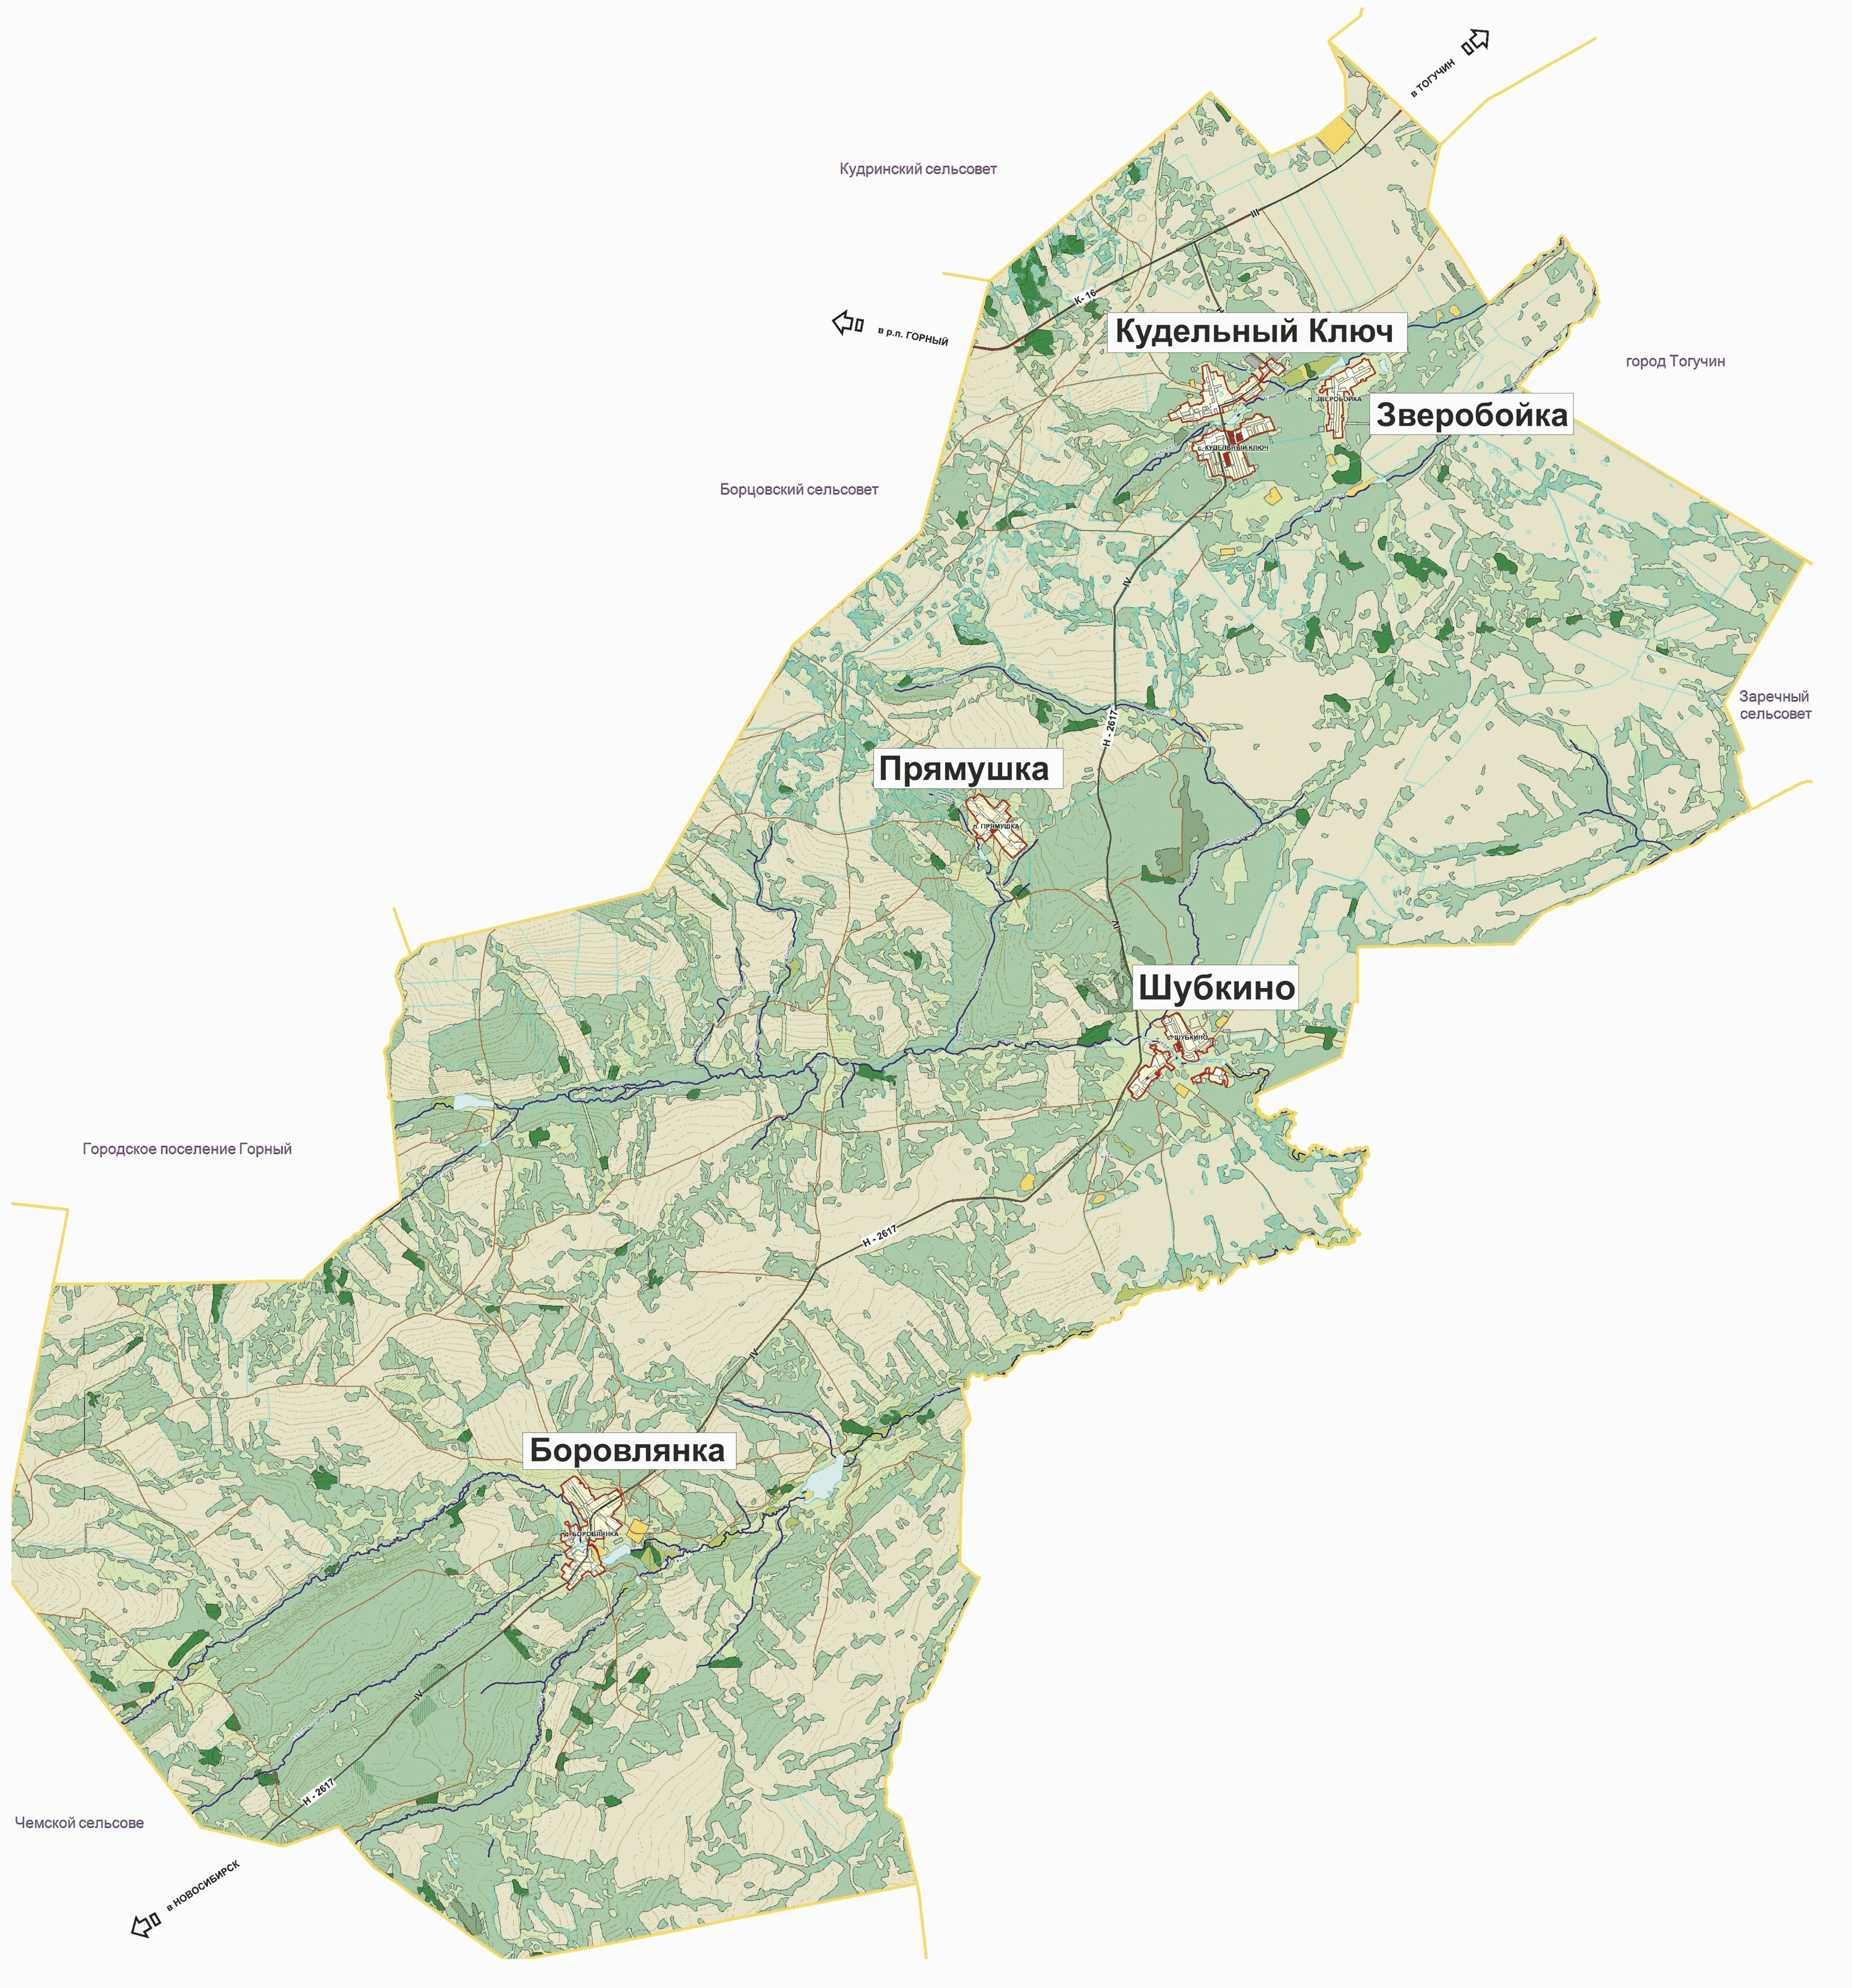

Рисунок 1.3 – Населенные пункты на территории Кудельно-Ключевского сельсовета

Село Кудельный Ключ – административный центр Кудельно-Ключевского муниципального образования расположен в северной части сельсовета. Здесь проживает основная часть жителей поселения – 694 человек. В с. Кудельный Ключ действует ряд учреждений социально-культурного и бытового обслуживания и размещается производственная база поселения. Неплохие сельхозугодия способствуют сельскохозяйственной деятельности на территории сельсовета.
Автомобильная дорога регионального значения К-16 Тогучин-Карпысак, проходящая через Кудельно-Ключевской сельсовет, обеспечивает выгодную транспортную связь с крупнейшим областным центром – г. Новосибирском и г. Тогучином. Недалеко, восточнее с. Кудельный Ключ, на расстоянии от него 650 м., находиться поселок Зверобойка.
Два населенных пункта Кудельно-Ключевского сельсовета расположились вдоль автодороги Н-2617 «Чемское – Кудельный Ключ». При этом наиболее удаленной является деревня Боровлянка.
Проводя анализ градостроительной ситуации территории Кудельно-Ключевского сельсовета важно отметить влияние агломерационных процессов на развитие системы расселения. Проект схемы территориального планирования Новосибирской области определяет как зону опережающего развития на региональном уровне – Зону Новосибирской агломерации. Тогучинский район находится в периферийной части Новосибирской агломерации, а Кудельно-Ключевской сельсовет находиться на границе Новосибирской агломерации, что хорошо демонстрирует рисунок 1.4.
Новосибирская агломерация – одна из форм групповых систем расселения, которая возникла на базе крупного города. Трактуется как совокупность поселений, тесно взаимосвязанных между собой социально и экономически.
Границы формирующейся агломерации определены на основе наложения показателей интенсивности различных процессов: динамики роста населения, социальных и трудовых связей, маятниковой миграции с учетом времени доступности до областного центра.
Этими показателями была подтверждена принципиальная правильность предложения о распространении агломерационных процессов в зоне 2-часовой транспортной доступности до Новосибирска.
Зона Новосибирской агломерации формально захватывает территорию Кудельно-Ключевского сельсовета, но как такового влияния практически не оказывает. В настоящее время возможно говорить только о экономической связи Тогучина. Транспортно-коммуникационные коридоры и связи Новосибирской агломерации не оказывают влияния на градостроительное развитие Кудельно-Ключевского сельсовета.
Но, следует отметить, что различные муниципальные образования на территории агломерации могут объединиться в особую ассоциацию с целью проведения согласованных мероприятий территориального планирования. Поэтому зона Новосибирской агломерации выделяется по административным границам. В границах Тогучинского района внутриагломерационных процессов интеграции пока не наблюдается.
С другой стороны, формирующаяся агломерация требует жесткого градостроительного регулирования, только в этом случае от существования подобного градостроительного образования можно будет получать максимальный общехозяйственный эффект.

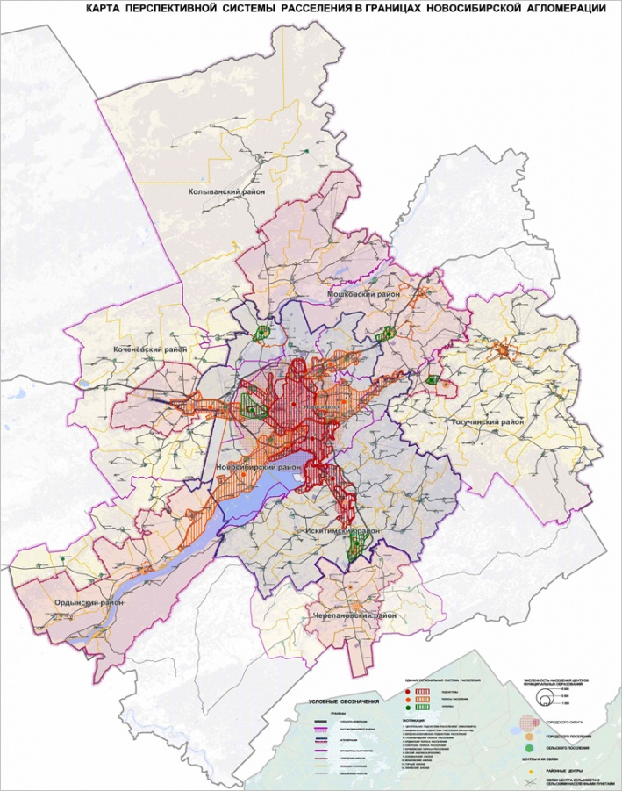
Рисунок 1.4 – Тогучинский район в системе расселения Новосибирской агломерации

2 Природные условия и ресурсы территории

2.1 Климат

Территория Кудельно-Ключевского сельсовета расположена в юго-восточной части Новосибирской области. В соответствии со СП 131.13330.2012 «Строительная климатология» территория поселения относится к I строительно-климатической зоне, подрайон 1В. Данные климатической оценки в соответствии со сводом правил представлены в таблица 2.1.

Таблица 2.1 - Характеристика климатического района IB
Климатические  районы | Климатические  подрайоны | Средне-месячная температура воздуха в январе, ⁰С | Средняя скорость ветра за три зимних месяца, м/с | Средне-месячная температура воздуха в июле, ⁰С | Средне-месячная относительная влажность воздуха в июле, %
I | IB | От -14 до -28 | 5 и более | От +12 до +21 | -

Территория поселения находится в умеренном климатическом поясе с континентальным климатом (средняя температура января –24,0°С, июля +22,0°С. Перепады температуры в течение суток могут достигать до 27°С, максимальная температура +37°С, минимальная –54°С. Отрицательные температуры (заморозки) отмечаются до 22 июня и с 3 сентября. Холодный период длится 181 день. Продолжительность безморозного периода составляет в среднем 90 дней.
Годовое количество осадков – 410-420 мм, в мае-июне выпадает 95-120 мм, в августе-сентябре – 110-130. Заморозки начинаются в первой декаде сентября, заканчиваются в конце мая, на почве – в первой декаде июня. Первые заморозки в среднем наблюдается в начале сентября. Последние заморозки наблюдаются в конце мая. Продолжительность отопительного периода около 200 дней. Средняя температура отопительного периода - 10ºС. Глубина промерзания почвы в зависимости от грунтов колеблется от 1 до 2 метров.
В соответствии со СП 20.13330.2016 «Нагрузки и воздействия» территория Кудельно-Ключевского сельсовета (как и всего Тогучинского района) относится к IV снеговому, III ветровому району. На территории района преобладают южные и юго-западные ветры. Их повторяемость превышает 40%. Среднемесячная скорость ветра изменяется от 1,6 до 6,1 м/с, абсолютный максимум скорости ветра зимой до 28 м/с. Штили наиболее часты в июле и августе. Штормовые ветры наблюдаются в основном в мае, сентябре и октябре. Преобладающие направления ветров хорошо демонстрирует рисунок 2.1 (так называемая «роза ветров»).
Климат поселения характеризуется холодной продолжительной зимой с метелями и значительным снежным покровом. Максимальное количество осадков за теплый период до 350 мм. Максимальное количество осадков за 7 дней было зафиксировано в июле 180 мм. Обычная толщина снежного покрова 50 см. Максимальное значение 72 см. Интенсивное таяние снегов в районе начинается с 5 по 18 апреля. Обычно подъем паводковых вод (до 840 см) происходит в период с 12 по 26 апреля.
Климатическое районирование разработано на основе комплексного сочетания средней месячной температуры воздуха в январе и июле, средней скорости ветра за три зимних месяца, средней месячной относительной влажности воздуха в июле. Данные климатической оценки представлены в таблицах 2.2.
Таблица 2.2 - Средняя месячная и годовая температура воздуха, градусы С
I | II | III | IV | V | VI | VII | VIII | IX | X | XI | XI | Год
-19,1 | -16,9 | -9,9 | 0,0 | 8,7 | 15,4 | 18,3 | 15,1 | 9,3 | 0,8 | -10,1 | -17,3 | -0,5

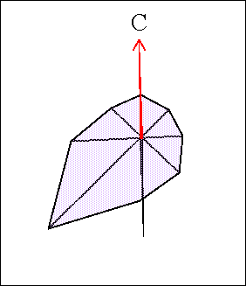

Рисунок 2.1 - Преобладающие направления ветров (роза ветров)

Согласно карте общего сейсмического районирования территории Российской Федерации (ОСР-97), территория сельсовета относится к 6-7-ми бальной зоне сейсмической активности по шкале MSK-64. (для средних грунтовых условий и трёх степеней сейсмической опасности – А(10%)=6, В(5%)=6, С(1%)=7 в течение 50лет).
Необходимо отметить, что западная и центральная части Тогучинского района (куда относится территория Кудельно-Ключевского сельсовета) могут испытывать недостаток влаги. Здесь вероятность потерь урожая от засух – 20%. Вероятность потерь урожая от неблагоприятных условий уборки по всей территории – 40-50%.

2.2 Рельеф и почвенный покров

Внутриматериковое географическое положение территории Кудельно-Ключевского сельсовета в рамках Тогучинского района определяет его природные условия. Здесь преобладает холмистый характер земной поверхности, континентальный климат средних широт. Территория расположена в лесостепной зоне Западно-Сибирской равнины. Значительная часть территории расположена на равнине, расчлененной плоскими увалами, долинами рек и оврагами, что демонстрирует рисунок 2.2.
Прослеживается субмеридиональная «барьерно-высотная» (предгорно-низкогорного типа) поясность вследствие восходящего эффекта в перемещении воздушных масс, обусловленного орографическим влиянием Салаирского кряжа. Повышенная равнина на востоке переходит в низкогорье Салаира с абсолютными отметками до 523 м, к западу отметки понижаются до 139 м. Лесостепь, мозаично чередуется с участками леса.
Вся территория поселения равномерно разрезается реками и ручьями с характерным дальнейшим понижение рельефа к р. Иня в которую впадают остальные реки.
Почвы на территории Кудельно-Ключевского сельсовета не характеризуются значительным разнообразием. Большая часть территории Кудельно-Ключевского сельсовета имеет почвы, обусловленные слабым выщелачиванием профиля, преимущественно Ортик Грейземы. В восточной части территории небольшая доля черноземов обыкновенных. Под березовыми колками и лесами – серые оподзоленные и подзолистые почвы. По днищам логов и по долинам рек распространены луговые почвы.

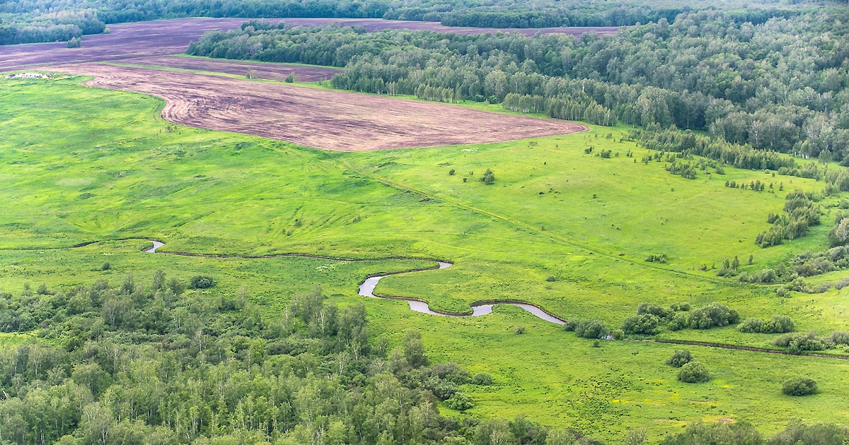
Рисунок 2.2 - рельеф центральной части Тогучинского района

Грейземы - почвы, образовавшиеся на периферии степной зоны в условиях более холодного и влажного климата.
Почвенный покров Присалаирской наклонной равнины, в пределах которой расположен Кудельно-Ключевской сельсовет, представлен черноземами выщелоченными и оподзоленными. Здесь довольно широко распространены также серые лесные оподзоленные почвы - темно-серые, серые, а при переходе в Салаирский кряж и светло серые.

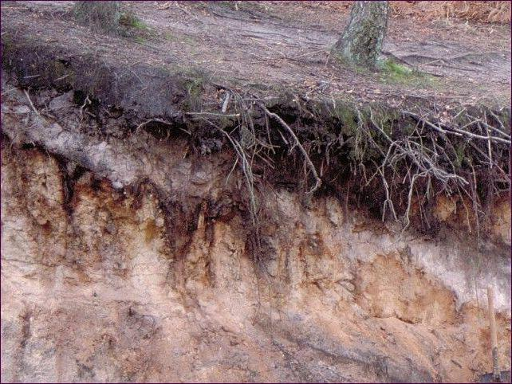
Рисунок 2.3 - почвенный профиль подзолистых почв
В связи с относительно высоким общим расчленением равнины лугово-черноземные почвы локализуются здесь лишь по нижним частям пологих склонов и их шлейфам, а также по днищам балок в сочетании с черноземно-луговыми. Эти почвы отличаются как высокой гумусированностью и повышенной мощностью гумусового горизонта (до 60-70 см), так и промытостью профиля, а вследствие этого проявлением в нем признаков оподзоливания. По долинам местных рек формируются луговые оподзоленные почвы, а иногда и болотные.
Следует отметить, что в целом, в пределах Салаирского кряжа почвенный покров состоит в основном из серых и светло-серых оподзоленных суглинистых почв, замещающихся на водораздельной, довольно расчлененной части кряжа, своеобразными дерново-глубокоподзолистыми почвами, слабо промерзающими и имеющими четко дифференцированный (элювиально-иллювиальный) профиль. Только отдельные участки с серыми и светло-серыми оподзоленными почвами распахиваются (вовлекаются под огороды), а остальная территория используется в качестве сенокосов и пастбищ.
Балл бонитета почвенного покрова: пашни – 73; кормовых угодий – 58; сельскохозяйственных угодий – 66. Расчетная урожайность яровой пшеницы – 20,3 ц/га. Использование почвенно-климатических ресурсов – 76,8%. Распаханность – 22%, кормовые угодья – 18%, залесенность – 50,3%, заболоченность – 2%.

2.3 Гидрография и гидрология

Поверхностные водные объекты представлены водотоками: реки, ручьи; и водоёмами: пруды, болота.
По территории Кудельно-Ключевского сельсовета протекает: р. Зверобойка, р. Куделька, р. Боровушка, р. Прямушка, р. Изылы, р. Ангеш и еще несколько более мелких рек и их притоков. Эти реки впадают в реку Иня, которая протекает к северу от территории сельсовета. Все реки мелкие и не судоходные.

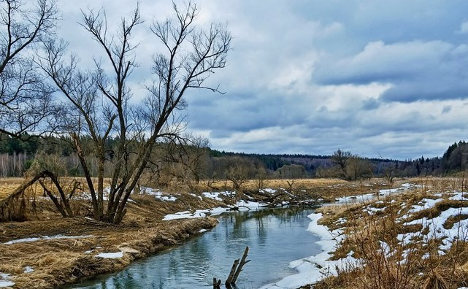
Рисунок 2.4 - Реки Кудельно-Ключевского сельсовета только весной наполнены водой
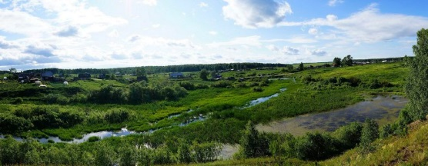
Рисунок 2.5 - Река Боровушка

Важное значение в водоснабжении для населения имеют подземные воды, залегающие на повышенных местах на глубине 8-9 м, пониженных – 2-3 м. Буровые скважины показали на глубине 14-16 м очень мощные горизонты воды с хорошими питьевыми качествами.

2.4 Растительный и животный мир

Территории Кудельно-Ключевского поселения сформированы землями лесного фонда федерального значения, землями сельскохозяйственного назначения (пашни, сенокосы, небольшие болота).
Как уже отмечалось, территория проектируемого района лежит в лесостепной зоне с равнинным характером рельефа, с относительно благоприятными климатическими условиями. Лесные массивы представлены сосной, березой и осиной. Из кустарников распространены: - ива, ольха, тальник, смородина, черемуха, калина, боярышник, шиповник. Травянистая растительность лесов представлена душицей, клевером, купавкой, тысячелистником, лапчаткой, клубникой и др.
Травостой представлен овсяницей гигантской, ежой сборной, викой лесной, клевером луговым, пыреем, полынью, сурепкой, вьюнком и другими видами растений. Растительный покров сенокосов и пастбищ состоит из узколиственных: ковыль, тонконог, ежа сборная, пырей и широколиственных: морковник, желтая люцерна, мышиный горошек, белоголовник, тысячелистник, лобазник. На болотах произрастают: осока, тростник, камыш, большинство болот покрыто кустарником.
В настоящее время на значительной территории (степных просторах) размещены пашни. Пахотные массивы засорены пыреем, осотом, овсюгом, сурепкой, вьюнком, лебедой, молочаем.
Животный мир на территории Кудельно-Ключевского сельсовета, как и всего Тогучинского района довольно разнообразен и носит смешанный характер лесных и степных форм. Из лесных животных распространены белка, бурундук, колонок, заяц-беляк, выдра, крот; из птиц – глухари, рябчики и др. Здесь же водятся типичные лесостепные животные: горностай, ласка, лисица. Незначительно распространение волка. Также водится пестрый дятел, встречаются ящерицы и ядовитые змеи – гадюки. Характеризуя животный мир Кудельно-Ключевского сельсовета необходимо вести речь о Тогучинском районе в целом.
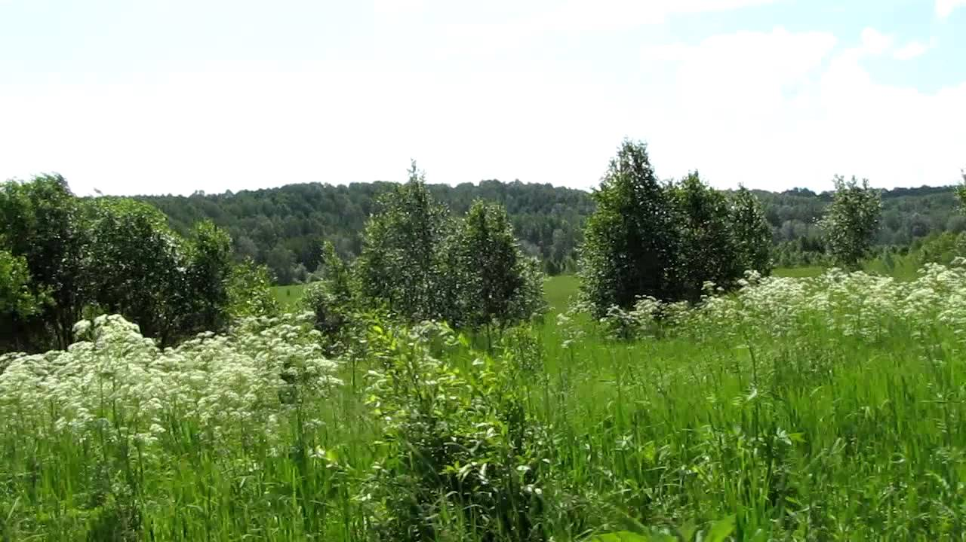
Рисунок 2.5 - Разнотравье на территории Кудельно-Ключевского сельсовета

На территории Тогучинского района обитают некоторые виды животных и птиц, занесенные в Красную книгу РФ: краснозобая казарка, кречет, черный аист, выхухоль, орлан-белохвост, беркут, сапсан.
Из разрешенных к охоте видов животных на территории района обитают: лось, волк, заяц, лиса, норка, медведь, тетерев, рябчик, куропатка, утки, кулики, гуси, рысь.
Иня и разветвленная сеть более мелких рек и озер, являются источником значительных рыбных ресурсов. В водоемах Тогучинского района водятся следующие виды рыб: лещ, карась, щука, окунь, чебак, елец, ерш, стерлядь, кострюк, осетр, нельма, сырок, муксун, язь, сазан, налим, пескарь, карп, линь. Лов рыбы осуществляется жителями района для собственного потребления и в целях продажи, переработка рыбы в настоящее время на территории района не ведется.

2.5 Минеральные ресурсы

Тогучинский район занимает значимое мест в области по запасам полезных ископаемых, таких как строительные материалы и каменный уголь. Также имеются металлические полезные ископаемые: золото (Лебедевское, Коуракское сельские поселения).
Имеется несколько месторождений кирпичной глины, известняка, о чем свидетельствует рисунок 2.4. Среди известняков есть высококачественный мраморизированный известняк. Известно около двух десятков месторождений охры. Район включает западный отрог Кузнецкого каменноугольного бассейна, поэтому здесь имеются большие запасы каменного угля.
Непосредственно на территории Кудельно-Ключевского сельсовета имеются месторождения строительных материалов:
глины тугоплавкие;
известняки строительные;
базальты и строительные камни.
Строительные камни (в качестве щебня), пригодны для производства бетонов марок 400 и выше, для дорожных покрытий, и тугоплавкие глины, пригодные для гончарных изделий и облицовочных плит
Выявленное месторождения сырья тугоплавких глин могу являться основой для производства фасадной плитки, санитарно-строительного фаянса и лицевого кирпича. Требуется уточнение объема запасов.
Следует отметить, что всего по району находятся разведанные месторождения кирпичного сырья с общими запасами в 6,8 миллиона м³ суглинков. Этого сырья достаточно для расширения производства кирпича на длительный срок.
Кроме перечисленных выше полезных ископаемых выявлены и другие в виды их проявлений, однако, не представляющих интереса для организации добычи в производственных масштабах в настоящее время.

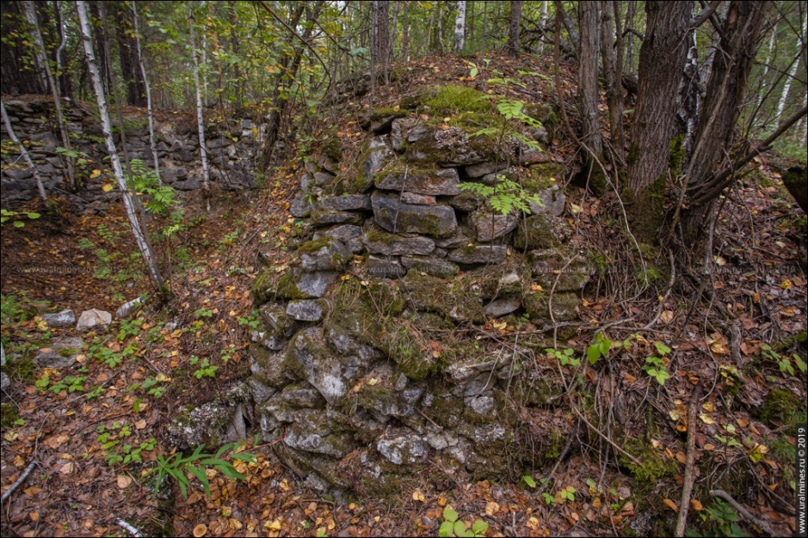
Рисунок 2.6 - выходы известняка на поверхности почвы

Разработка полезных ископаемых на территории Кудельно-Ключевского поселения не ведется, официальные данные по учету минерально-сырьевой базы Кудельно-Ключевского сельсовета отсутствуют.

2.6 Рекреационные ресурсы

В рамках генерального плана Кудельно-Ключевского сельсовета важно выявление рекреационных ресурсов, которые могут быть использованы для удовлетворения потребностей населения в отдыхе и туризме. В особенности это может дать толчок к более активному включению сельсовета в Новосибирскую агломерацию. К данным ресурсам отнесены как природные, так и антропогенные объекты, которые обладают такими свойствами, как уникальность, историческая или художественная ценность, эстетическая привлекательность, оздоровительная значимость, что видно по рисунку 2.4.
К природно-рекреационному подтипу ресурсов Кудельно-Ключевского сельсовета относятся земли лесного и водного фонда.
Туризм является общепризнанной отраслью экономики, способной обеспечить увеличение налоговых поступлений в бюджет муниципального образования, сформировать новые рабочие места, содействовать решению спектра социально-культурных задач для городского и сельского населения, ориентированной на восстановление и развитие физических и психологических сил человека, повышение его трудоспособности, здоровья, увеличение продолжительности жизни при условии соблюдения принципов системности, комплексности, приоритетности и сбалансированности.

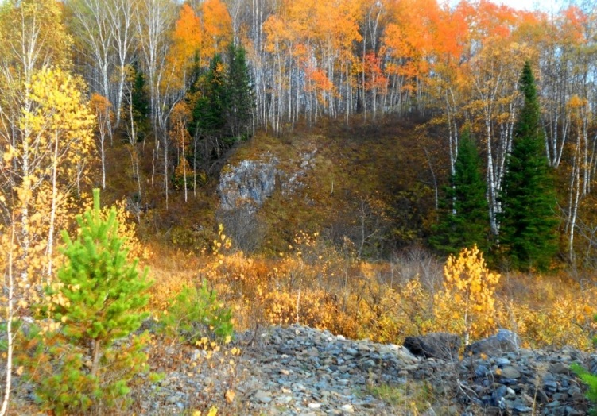
Рисунок 2.7 - представители флоры в живописных местах на территории Кудельно-Ключевского сельсовета

Для развития рекреационной инфраструктуры территория Кудельно-Ключевского сельсовета не обладает значительным ярко выраженным природным и историко-культурным потенциалом, поэтому развивать можно только следующие виды туризма:
- рыболовный,
- спортивно-оздоровительный и самодеятельный.
Развитию способствует выгодное географическое положение (близость к районному центру и транспортная доступность для областного центра). Помимо этого, территория Кудельно-Ключевского сельсовета благоприятна для развития дачного отдыха, огородничества и собирательства. Основными проблемами развития туризма на территории Кудельно-Ключевского сельсовета являются:
- низкая конкурентоспособность коллективных средств размещения,
- неразвитость сети автомобильных дорог и слабое развитие придорожного сервиса.
Не смотря на это некоторое развитие получила охота. В настоящее время на территории Кудельно-Ключевского сельсовета осуществляет деятельность охотничье хозяйство «Тогучинское».

3 Сложившаяся структура землепользования
Функциональное зонирование по документации 2012 года
Территория Кудельно-Ключевского сельсовета имеет площадь 30148 га и расположена в Тогучинском районе в восточной части Новосибирской области на расстоянии 120 км от областного центра г. Новосибирска.
Как уже указывалось, в состав сельсовета входят пять населенных пунктов – с. Кудельный Ключ, д. Зверобойка, д. Боровлянка, п. Прямушка, с. Шубкино, их территории представляют земли населенных пунктов. С городом Новосибирском сельское поселение связано автомобильными дорогами и железной дорогой от г. Тогучин.
В соответствии со статьей 7 Земельного кодекса земли в Российской Федерации по целевому назначению подразделяются на следующие категории: 1) земли сельскохозяйственного назначения; 2) земли населенных пунктов; 3) земли промышленности, энергетики, транспорта, связи, радиовещания, телевидения, информатики, земли для обеспечения космической деятельности, земли обороны, безопасности и земли иного специального назначения; 4) земли особо охраняемых территорий и объектов; 5) земли лесного фонда; 6) земли водного фонда; 7) земли запаса.
В соответствии с действующим генеральным планом и реальной ситуацией на территории Кудельно-Ключевского сельсовета установлено в существующих границах сельского совета пять категорий земель:
- Земли населенных пунктов;
- Земли сельскохозяйственного назначения;
- Земли лесного фонда;
- Земли водного фонда;
- Земли специального назначения.
В данном случае земли населенных пунктов - земли, используемые и предназначенные для застройки и развития населенных пунктов. Форма селитебной части всех населенных пунктов, входящих в состав сельсовета разнообразная, но все они располагаются недалеко от автодороги Чемское- Кудельный Ключ (Н-2617). Въезд в поселки осуществляется с этой автодороги.
По территории Кудельно-Ключевского сельсовета (с западной стороны д. Боровлянка) проходит ЛЭП 110кВ, как линейный объект энергетики.
В Кудельно-Ключевском сельсовете имеются сельскохозяйственные производства, производственные и коммунально-складские площадки. Все они находятся преимущественно на территории населенных пунктов.
Граница Кудельно-Ключевского сельсовета и статус его как сельсовета установлены Законом Новосибирской области 02.06.2004 № 200-ОЗ «О наделении статусом муниципального района, сельсовета и установлении границ муниципальных образований на территории Тогучинского района».
Согласно действующего Устава муниципального образования Кудельно-Ключевского сельсовета распределение земель по категориям в соответствии с Земельным кодексом Российской Федерации на 01.10.2012г. приведена в таблице 3.1.
Основную часть территории площадью. 26983 га (89,5%) занимают земли сельскохозяйственного назначения, состоящие из сельхозугодий. К ним относятся земли, используемые сельскохозяйственными организациями и гражданами, занимающимися производством сельскохозяйственной товарной продукции, и предназначенные для этой цели, а так же земли, используемые гражданами за пределами черты населенных пунктов для производства сельскохозяйственной продукции в личных целях (садоводство, огородничество, сенокошение и выпас скота).

Таблица 3.1 - Распределение земель по категориям и видам Кудельно-Ключевского сельсовета по действующему генеральному плану
№  п/п | Категория земель | Общая площадь
 |  | га | %
1 | Земли сельскохозяйственного назначения | 26983 | 89,5
2 | Земли населённых пунктов | 264 | 0,87
3 | Земли промышленности, энергетики, транспорта, связи, радиовещания, телевидения, информатики, земли для обеспечения космической деятельности, земли обороны, безопасности и земли иго специального назначения | - | -
4 | Земли особо охраняемых территорий и объектов | - | -
5 | Земли лесного фонда | - | -
6 | Земли водного фонда | - | -
7 | Земли запаса | - | -
 | Категория земель не установлена | 2901 | 9,63
ИТОГО: |  | 30148 | 100

Следует отметить, что к настоящему времени актуальным становится вопрос перераспределения земель, что позволит упорядочить фактическое использование земельных участков и дать возможность более эффективно вести хозяйство.

4 Производственная сфера и сельское хозяйство

На территории поселения функционируют предприятия сельского хозяйства, торговли, жилищно-коммунального хозяйства, связи.
Данных о промышленных предприятиях на территории Кудельно-Ключевского сельсовета нет. Хотя имеются площадки, пригодные для промышленного развития. Создание новых перерабатывающих сельскохозяйственную продукцию производств и других предприятий может способствовать развитию поселения, закреплению населения за счет создания новых рабочих мест.

4.1 Сельское хозяйство

Как ранее указывалось, специализацией Кудельно-Ключевского сельсовета является сельскохозяйственная деятельность. Данная отрасль включает: ЗАО «Кудельный Ключ», ЗАО «Шубкино», ООО «Боровлянское», около 40 крестьянских (фермерских) хозяйств и 287 личных подсобных хозяйств. Основным видом хозяйственной деятельности сельскохозяйственных предприятий являются животноводство, растениеводство, производство мяса и молока.
На территории сельсовета на 01.10.2012 г. количество КРС составляло 1288 голов, из них поголовье свиней 662 голов, овцы – 262, лошади – 23, птицы - 3420 голов в сельскохозяйственных организациях. По меркам Новосибирской области это считалось неплохим развитием сельскохозяйственной деятельности. В настоящее время поголовье скота значительно снизилось. При этом поголовье скота в личных хозяйствах населения снижается преимущественно из-за сложности в заготовке кормов, фуража (цены на корма весьма высокие). Да и само количество личных подсобных хозяйств за последние годы сократилось. Количество КРС составляет в личных подсобных хозяйствах – 362, свиней – 447, овец и коз – 629.
Среди проблем в сельском хозяйстве стоит отметить: износ основных фондов, высокую стоимость ГСМ и сельскохозяйственной техники, недостаток госдотаций и льготного кредитования. Спад сельскохозяйственного производства соответственно привел к снижению численности населения занятого в производстве. Эти два процесса взаимно обуславливают друг друга. В результате экономика сельскохозяйственного поселения приходит в упадок.
При существующих проблемах сельсовета, еще имеются свободные земельные ресурсы, в том числе ценные сельскохозяйственные земли, что создает хороший потенциал для развития сельского хозяйства. Эффективное использование и забота о сохранении плодородного слоя земель сельскохозяйственного назначения (пашни, пастбищ и сенокосов) позволит получить более высокие урожаи и создать прочную кормовую базу. Также предлагается улучшение технологий в животноводстве и оптимизация породного состава сельскохозяйственных животных. Но для этого мало инициативы на местах, необходимы эффективные действия и меры со стороны областной администрации.
Проводимая администрации района и сельсовета поддержка в развитии личных подсобных хозяйств населения и крестьянско-фермерских хозяйств в некоторой степени позволяет увеличить производство валовой продукции. Однако значительных результатов не дает, не позволяет повысить материальное благосостояние и качества жизни населения.

4.2 Строительство.

Действующих строительных организаций на территории Кудельно-Ключевского сельсовета не зарегистрировано. Строительство индивидуального жилья ведется преимущественно собственными силами. Для строительства более крупных (общественных) объектов привлекаются организации из Новосибирска (на конкурсной основе).
В настоящее время внешние инвестиции в капитальное строительство на территории сельсовета отсутствуют, соответственно не обеспечивается восполнение физически и морально устаревших основных фондов. Основным источником инвестиций в основной капитал остаются собственные средства, внутренние ресурсы организаций.
Необходимо отметить, что внутренние ресурсы практически отсутствуют, так как весьма низкая рентабельность сельскохозяйственного производства. За последние десять лет объекты производственной инфраструктуры и производственных мощностей в эксплуатацию не сдавались. Новое жилье за последние три года не вводилось.

4.3 Малое предпринимательство

Развитию малого предпринимательства в Новосибирской области пытаются придать все большее политическое и социальное значение, оно должно способствовать созданию рабочих мест, увеличению налоговых поступлений. Благодаря данному сектору экономики создается рыночная инфраструктура, в ряде случаев появляется конкуренция, появляется возможность реального отбора того, что наиболее важно и необходимо.
Экономический результат развития малого предпринимательства в сельской местности области пока незначительный.
Согласно статистическим данным на территории Кудельно-Ключевского сельсовета в настоящее время малых предприятий не зарегистрировано, индивидуальных предпринимателей – 6 (работает 14 человек). Основными видами деятельности индивидуальных предпринимателей являются: торговля и автотранспортные перевозки.
К проблемам в сфере малого предпринимательства можно отнести несовершенство законодательной базы, нехватку собственных средств для ведения предпринимательской деятельности, низкую квалификация специалистов и др.
Для устойчивого развития экономики необходимо стимулирование развития малого предпринимательства, создающего дополнительные рабочие места и обеспечивающего постоянный доход, как населению, так и местному бюджету. Целесообразна организация малых предприятий по производству и переработке сельскохозяйственной продукции, автотранспортным перевозкам, строительству. Вне производственной сферы в условиях Кудельно-Ключевского сельсовета малое предпринимательство может развиваться в сфере торговли и бытовых услуг.

5 Транспортная инфраструктура и связь

На территории Кудельно-Ключевского сельсовета имеется исторически сложившаяся сеть дорог, преимущественно связанная с хозяйственной деятельностью поселения. Дорог федерального значения на территории района нет. Только с южной стороны по соседним территориям проходит трасса К-19р Новосибирск – Ленинск-Кузнецкий, соединяющая населенные пункты Новосибирской и Кемеровской области.
Тогучинский район в целом имеет сеть различных автомобильных дорог, рисунок 5.1. Но по основной массе дорог накопился ряд серьезных проблем. Главная причина несоответствия дорог нормативным требованиям - это многократное превышение межремонтных сроков. За период 2000-2012 года капитальный ремонт на дорогах не проводился. В большинстве случаев дорожное полотно не соответствует современным требованиям по нагрузкам. Такая ситуация характерна и для Кудельно-Ключевского сельсовета.
Автодорога межмуниципального значения Н-2617 Чемское – Кудельный Ключ является основной транспортной артерией Кудельно-Ключевского поселения, рисунок 5.2. Она непосредственно связывает населенные пункты: с. Кудельный Ключ, с. Шубкино, д. Боровлянка. На юге автодорога Н-2617 Чемское – Кудельный Ключ выходит на трассу К-19р (на территории Чемского сельсовета), обеспечивая связь с областным центром – Новосибирском.
В северной части Кудельно-Ключевского сельсовета проходит автомобильная дорога регионального значения К-16 Тогучин - Карпысак (небольшой участок), на которую выходит автодорога Чемское – Кудельный ключ (Н-2617). Это обеспечивает транспортную связь с городом Тогучином.

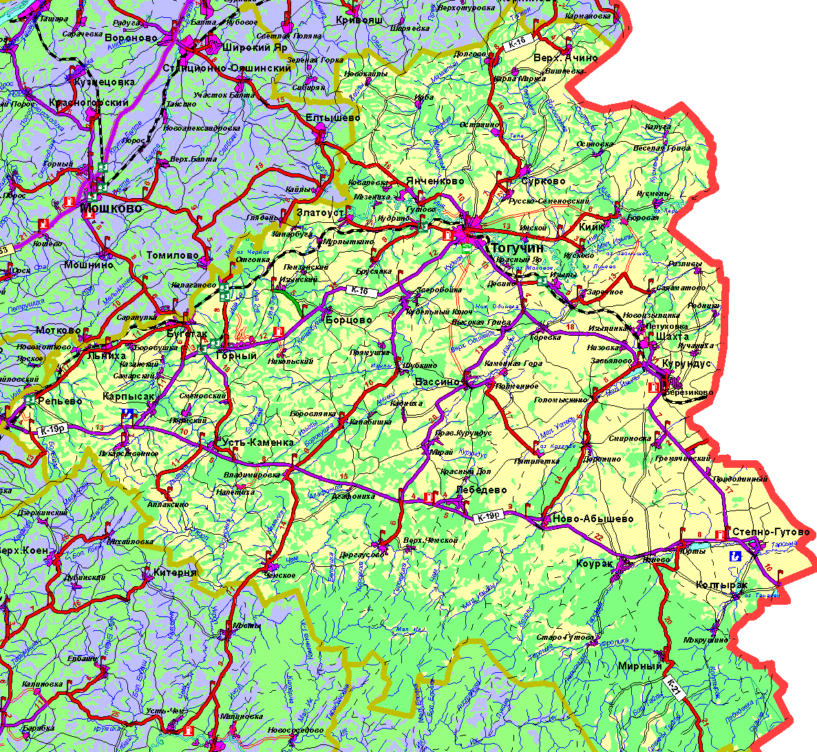
Рисунок 5.1 – Автодороги на территории Тогучинского района

Протяженность автомобильных дорог общего пользования Кудельно-Ключевского сельсовета, составляет 29,2 км, в том числе с твердым покрытием 22,0 км. Прирост дорог с усовершенствованным типом покрытия за последние 5 лет составил 0 км. Реконструкция дорог на территории Кудельно-Ключевского сельсовета последние годы не проводилась. Качество дорог на территории сельсовета можно оценить как неудовлетворительное, в том числе и в самом селе Кудельный Ключ, о чем свидетельствует рисунок 5.3.

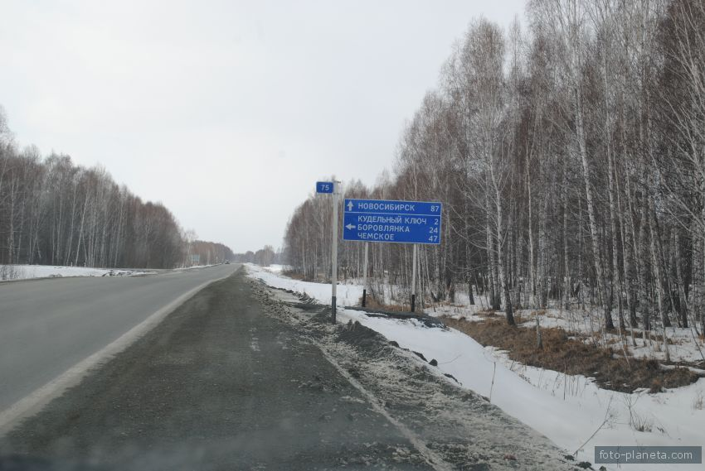
Рисунок 5.2 – Автодорога Н-2617 на территории Кудельно-Ключевского сельсовета

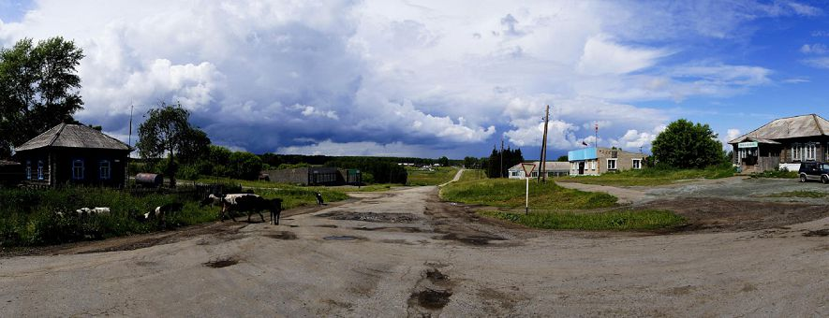
Рисунок 5.3 – Сельские дороги на территории села Кудельный Ключ

На территории Кудельно-Ключевского сельсовета нет судоходных рек, железных дорог и аэропортов, связь с другими сельсоветами и районами осуществляется только автотранспортом, поэтому все населенные пункты тяготеют к автотрассе межмуниципального значения Чемское – Кудельный ключ (Н-2617), рисунок 5.4.
Транспортный комплекс поселения представлен автомобильным транспортом. Грузовыми перевозками в поселении занимаются Тогучинское АТП и другие предприятия, которые осуществляют перевозку грузов по внутрипоселковому и внутрирайонному сообщению. Грузоперевозки по территории Кудельно-Ключевского сельсовета не фиксируются, годовой объем перевозки пассажиров оценивается в пределах 9 000 чел.
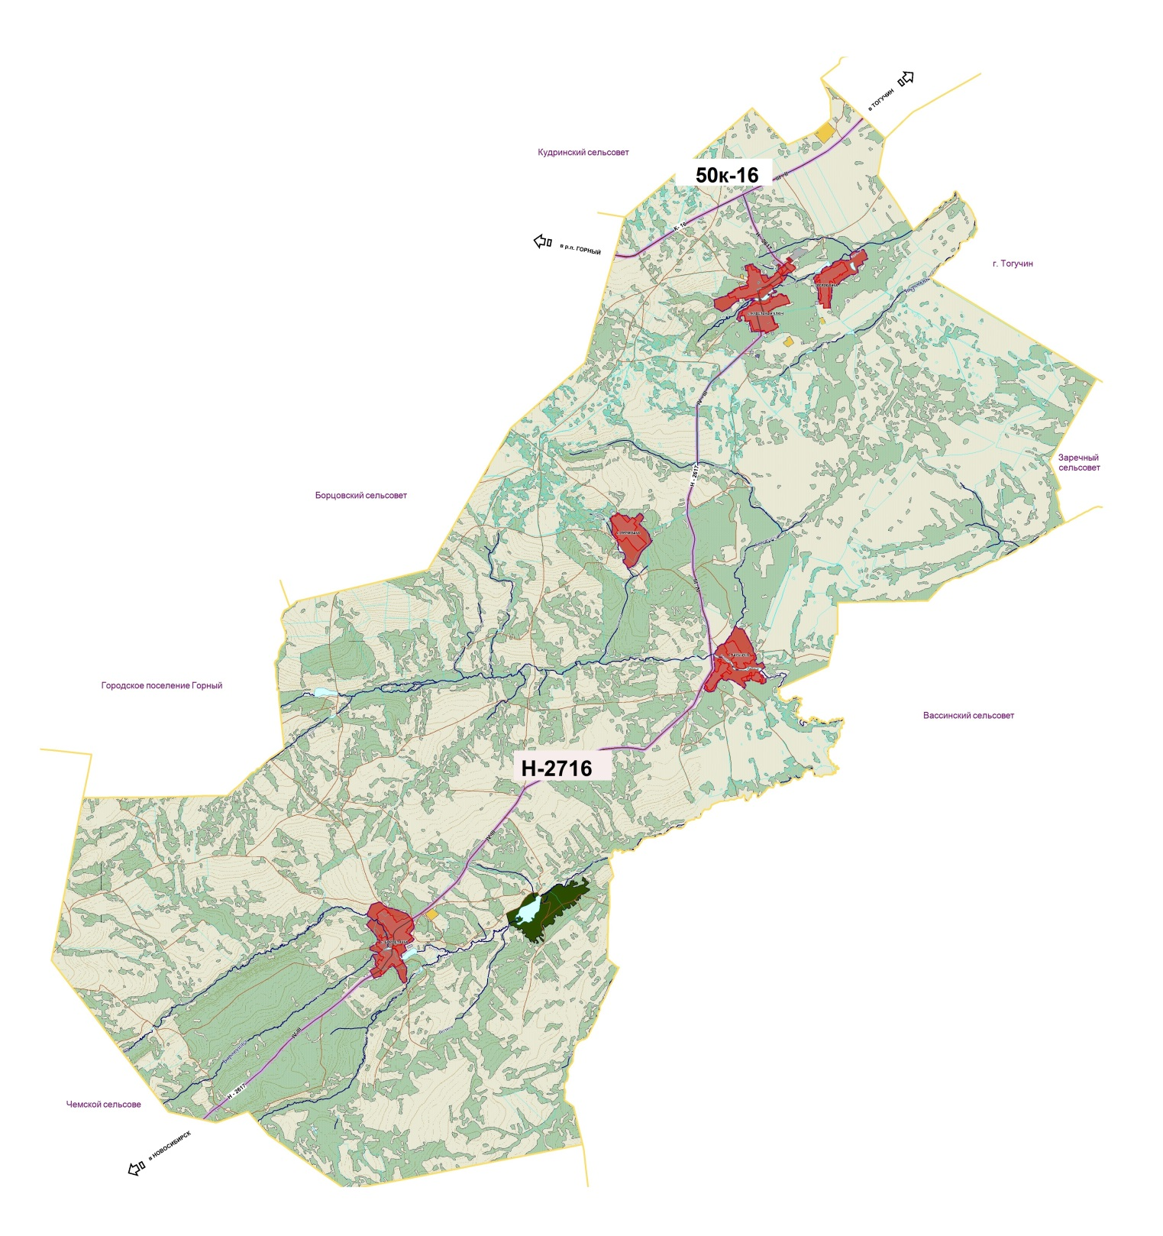
Рисунок 5.4 – схема дорог на территории Кудельно-Ключевского сельсовета

В настоящее время пассажирские перевозки осуществляются за счет транзитного маршрута Тогучин - Чемское, автобус осуществляет два рейса в день. В населенный пункт поселок Зверобойка рейсовый автобус не заходит, а в поселок Прямушка заходит один раз в неделю. В результате отсутствует надежное пассажирское сообщение с соседними сельскими поселениями и районами. Основным видом транспорта для пассажирских перевозок остается личный транспорт.
Индивидуальный транспорт хранится на участках усадебной застройки, ведомственный транспорт - на участках предприятий и организаций. Автостоянок среди жилой застройки практически нет. Небольшие автостоянки организованы у администрации в центре с. Кудельный Ключ.
В перспективе необходимо восстановление транспортных коммуникаций для снижения стоимости грузоперевозок, затрат на техническое обслуживание и увеличению сроков службы автотранспорта.
Ближайшая железнодорожная станция, которая обслуживает Кудельно-Ключевского сельсовета - станция Тогучин.
Для внутрироссийских передвижений жители поселения пользуются услугами аэропорта Новосибирска. Ближайший международный аэропорт – Толмачево в Новосибирске.
Услуги почтовой связи оказывают: почтовые отделения: в селе Кудельный Ключ и деревне Боровлянка. Численность занятых в этой сфере 6 человек.
Качество услуг телефонной связи, предоставляемых на территории сельсовета, довольно низкое, в связи с использованием устаревшего оборудования. Хотя Тогучинский район по данным на начало 2019 года обслуживается 108 операторами стационарной и мобильной (сотовой) связи. Суммарная емкость, выделенная данным операторам, составляет 14405741 телефонный номер. На территории Кудельно-Ключевского сельсовета имеется 260 стационарных телефонов. В селе Кудельный Ключ 187, в поселке Зверобойка – 8, в поселке Прямушка -4, в селе Шубкино- 26, в деревне Боровлянка – 35.
На территории поселения нет вышек операторов сотовой связи, неустойчива связь операторов: МТС, Билайн, Мегафон. Устойчиво принимаются только 1 и 2 телевизионные каналы.

6 Жилищный фонд

По данным Администрации района жилищный фонд Кудельно-Ключевского сельсовета на 01.01.2012г. составлял 21,7 тыс.кв.м. общей площади, а к 2019 году увеличился почти до 25,1 тыс.кв.м. Значительная часть жилищного фонда (преимущественно село Кудельный Ключ) находится в хорошем и удовлетворительном состоянии, рисунок 6.1. Хотя износ в среднем по поселению составляет порядка 62 %.
Значительная часть жилищного фонда находится в личной собственности населения. Средняя обеспеченность общей площадью на 1 жителя составляет в среднем 19,3 м². Это довольно неплохой показатель для сельской местности. Хотя реальная обеспеченность семей жилищным фондом может резко отличаться и не совпадать со средним значением по всему поселению.
Жилищный фонд значительно отличается по населенным пунктам. Он более капитальный и в лучшем состоянии в более многочисленных по населению населенных пунктах и более запущенный в малочисленных населенных пунктах, о чем свидетельствует рисунки 6.2, 6.3, 6.4.
В поселении средняя плотность населения составляла в 2012 году 468 человек на квадратный километр (принимая в расчет земли населенных пунктов 264 га), в последнее время несколько снижается. Следует отметить, что этот показатель не столь низкий для сельской местности Новосибирской области. Он обусловлен тем, что территории населенных пунктов сельсовета не включают значительных резервов. Такая плотность населения обусловлена также наличием больших приусадебных участков у населения и отсутствием высокоплотной застройки. Распределение жилищного фонда и населения на 01.01.2012г. приведено в таблице 6.1.

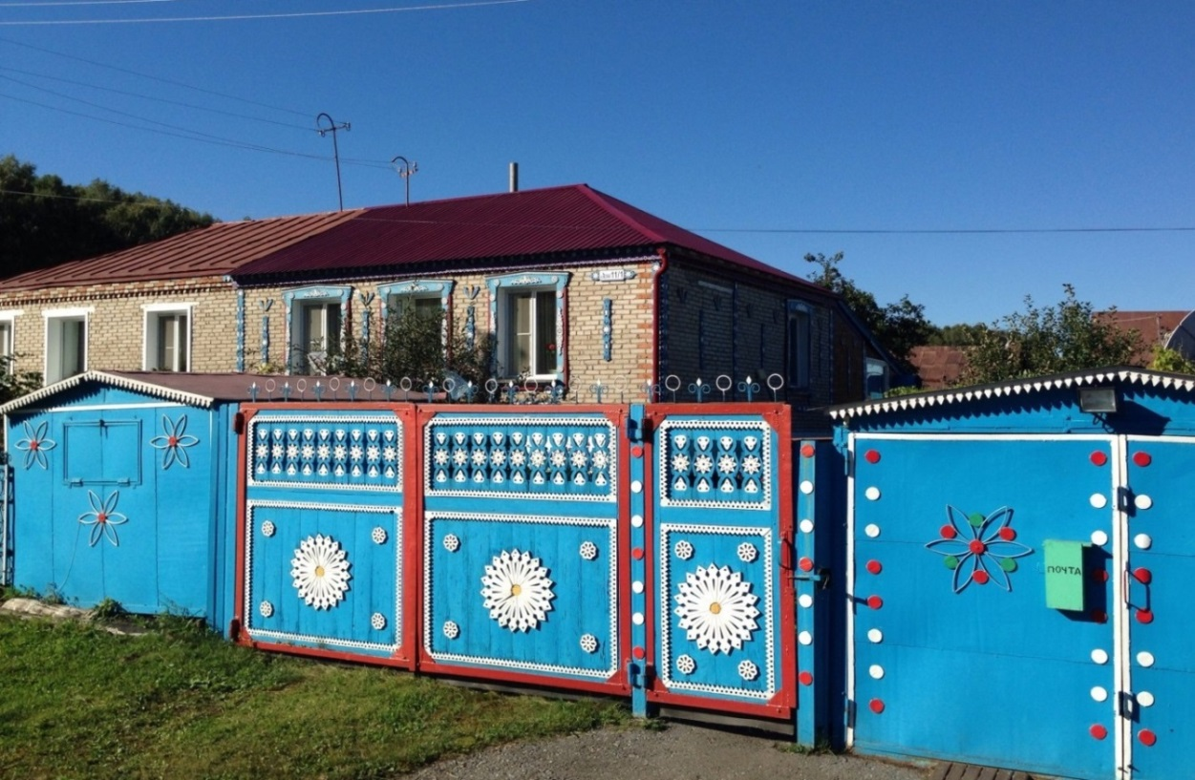
Рисунок 6.1 - Пример жилого дома в селе Кудельный Ключ

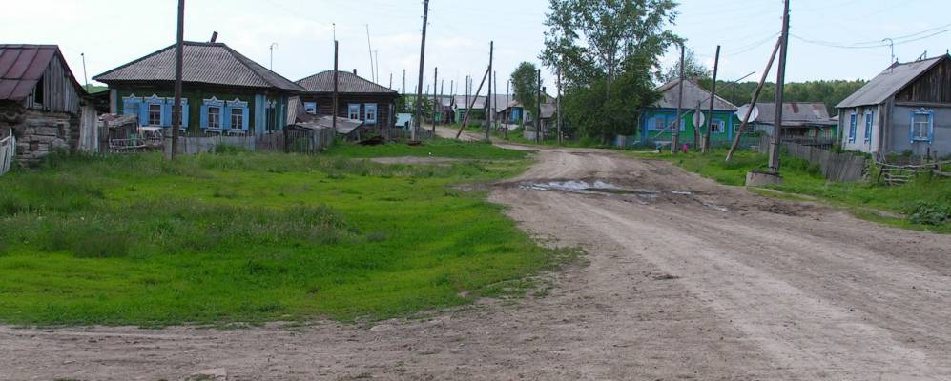
Рисунок 6.2 - Жилые дома в деревне Боровлянка

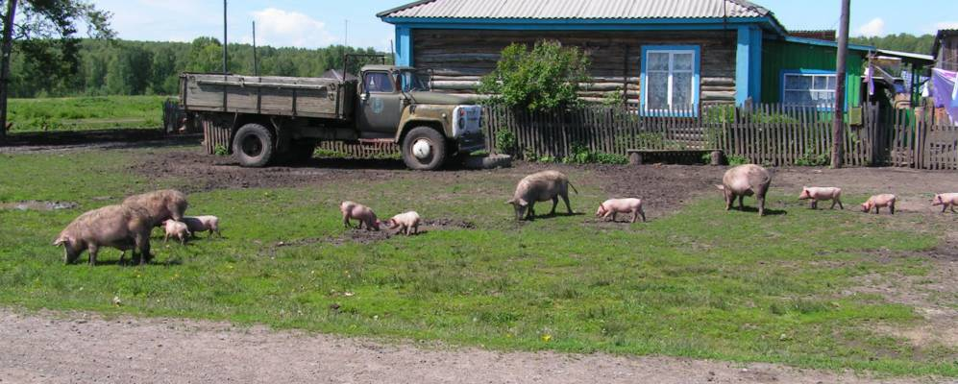
Рисунок 6.3 - Жилые дома в поселке Прямушка

В поселении средняя плотность населения составляла в 2012 году 468 человек на квадратный километр (принимая в расчет земли населенных пунктов 264 га), в последнее время несколько снижается. Следует отметить, что этот показатель не столь низкий для сельской местности Новосибирской области. Он обусловлен тем, что территории населенных пунктов сельсовета не включают значительных резервов. Такая плотность населения обусловлена также наличием больших приусадебных участков у населения и отсутствием высокоплотной застройки. Распределение жилищного фонда и населения на 01.01.2012г. приведено в таблице 6.1.

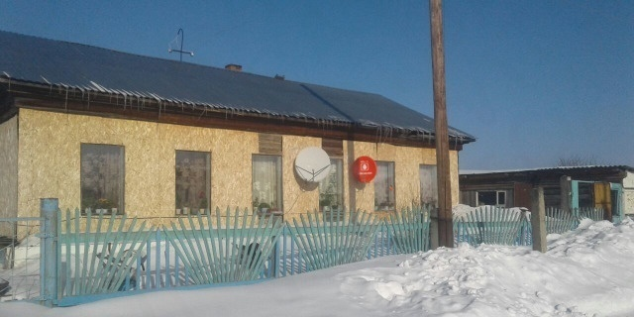
Рисунок 6.4 - Жилые дома в селе Шубкино

Таблица 6.1 Распределение жилищного фонда и населения на 01.01.2012г.
Наименование поселений | Жиллищный фонд тыс.м2 общей площади | Население человек
Кудельно-Ключевское поселение | 21,653 | 1053
с. Кудельный Ключ | 11,048 | 544
д. Зверобойка | 1,956 | 58
пос. Прямушка | 0,848 | 37
с. Шубкино | 3,138 | 158
д. Боровлянка | 4,663 | 254

7 Жилищно-коммунальное хозяйство

Как было указано, в сельском поселении Кудельно - Ключевской на начало 2019 года жилищный фонд составил 25,1 тыс. кв. метров общей площади, а муниципальный жилищный фонд составлял 8.4 тыс. кв. м. Уровень благоустройства жилищного фонда по видам инженерного оборудования не столь высок, но по оценке администрации поселения является удовлетворительным.
Из всех видов инженерного оборудования жилищный фонд Кудельно-Ключевского сельсовета обеспечен водопроводом на 51,1%, централизованным отоплением на 8%, имеет систему водоотведение - 21%.
Часть жилых объектов требует ремонта и улучшения условий содержания. В целом жилищный фонд поселения изношен на 62%. Собственных средств у населения для ремонта просто недостаточно.
Оказанием жилищно-коммунальных услуг занимается специализированное предприятие МУП «Ключевское», которое предоставляет жилищно-коммунальные услуги населению и осуществляет сбор платежей за оказанные услуги, оперативный ежемесячный расчет платежей населения в зависимости от потребления услуг, наличия льгот и субсидий. Также жилищно-коммунальные услуги оказывают предприятия и организации, имеющие структурные подразделения жилищно-коммунального хозяйства.
Сбор и вывоз бытовых отходов и мусора организован только в селе Кудельный Ключ, поэтому на территории других населенных пунктов много несанкционированных свалок. В настоящее время ведется работа по ликвидации вышеуказанных свалок.
Основными проблемами данной отрасли является высокая степень износа основных фондов и соответственно качество предоставляемых услуг, сложное финансовое положение системы ЖКХ, недостаток оборотных средств, длительные неплатежи за предоставленные услуги.
В поселении осуществляются мероприятия по проведению реформы в сфере жилищно-коммунального хозяйства, направленные на переход от бюджетного дотирования к оплате в полном объеме жилищно-коммунальных услуг потребителями, в том числе населением, с одновременным принятием мер по социальной защите населения. Практикуется система субсидий для малообеспеченных и многодетных семей. Наряду с субсидиями сказываются меры социальной поддержки отдельным категориям граждан по оплате жилья и коммунальных услуг, предоставляемых на основе действующего законодательства РФ и субъекта федерации.

8 Инженерная инфраструктура

8.1 Водоснабжение и водоотведение

В Кудельно-Ключевском сельсовете существует централизованная система хозяйственно-питьевого водоснабжения, обеспечивающая нужды населения и прочих потребителей.
Водоснабжение Кудельно-Ключевского сельсовета осуществляется из 9 артезианских скважин. В результате водоснабжение в населенных пунктах сельсовета осуществляется путем отбора воды из подземных источников. Артезианские скважины снабжены установленными погружными насосами. Из скважин вода подается в водонапорные башни с последующей подачей воды в разводящую сеть. Характеристика водопроводных сооружений Кудельно-Ключевского сельсовета приведена в таблице 8.1.

Таблица 8.1 - Характеристика водопроводных сооружений Кудельно-Ключевского сельсовета
№ | Положение в плане поселения (населенный пункт) | Дебит, м³/час | Глубина, (м) | Высота башни, м/ Емкость бака, м³
1 | с. Кудельный Ключ | 6.0 | 100 | 10м/16 м3
2 |  | 10.0 | 100 | 10м/16м3
3 |  | 10.0 | 100 | 10м/16 м3
4 | пос. Зверобойка | 10.0 | 100 | 10м/16 м3
5 | пос. Прямушка | 10.0 | 80 | 10м/16 м3
6 | с. Шубкино | 10.0 | 70 | 10м/16 м3
7 |  | 2.8 | 40 | 7м/8м3
8 | д.Боровлянка | 10.0 | 100 | 10м/16м3

Протяженность водопроводных сетей составляет 14,6 км.
В настоящее время в Кудельно-Ключевском сельсовете централизованная система канализации отсутствует. Канализование жилых и общественных зданий осуществляется за счет выгребных ям (септиков), или системой надворных туалетов.

8.2 Теплоснабжение

Система теплоснабжения Кудельно-Ключевского сельсовета развита весьма слабо. Как уже отмечалось, только 8% жилищного фонда имеет централизованное теплоснабжение, также обеспечиваются некоторые общественные здания. На территории поселения функционируют 2 котельные, установленной мощностью 2,3 МВт, из них 1 находится в муниципальной собственности. Протяженность тепловых сетей, находящихся в муниципальной собственности, составляет 1,48 км, водопровода 14,6 км.

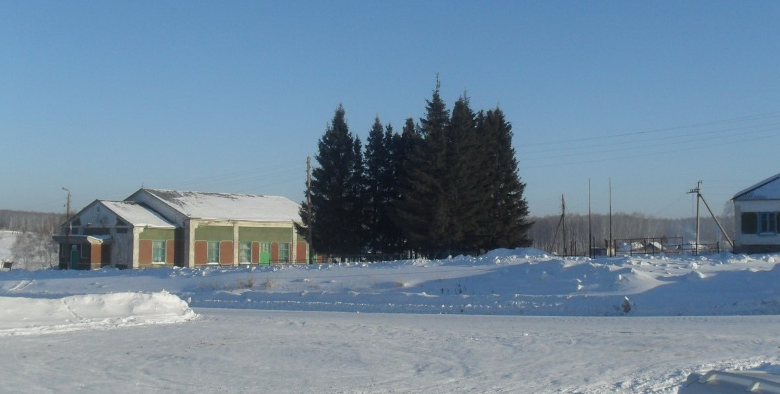
Рисунок 8.1 - Котельная в селе Кудельный Ключ

Система газоснабжения на территории Кудельно-Ключевского сельсовета отсутствует, дома жителей имеют индивидуальное печное отопление и топятся углем и дровами. На территории поселения работают 7 индивидуальных предпринимателей и организаций обеспечивающих жителей топливом.
Схемой территориального планирования МО Тогучинского района было предусмотрено строительство котельной мощностью 12,3 Гкал/час, прокладка 0,4 км и замена 12,9 км водопровода до 2015г. Данная задача не была выполнена.

8.3 Электроснабжение

Все населенные пункты Кудельно-Ключевского сельсовета электрифицированы. Для обеспечения потребителей электроэнергией используются имеющиеся подстанции ТП-10/0,4 кВ. Собственных источников электроэнергии нет.
Следует отметить износ оборудования и сетей, устаревшие типы трансформаторов.

9 Население и трудовые ресурсы

Общая численность населения Кудельно-Ключевского сельсовета по данным администрации на 01.01.2012 года составляла 1059 человек (всего 2% от населения Тогучинского района). При этом необходимо отметить, что, не смотря на колебания, еще в начале 2000-х годов численность постоянного населения поселения немного возрастала. Но в последние годы началось стабильное снижение численности населения, о чем свидетельствуют данные таблицы 9.1.
Демографическая ситуация в Кудельно–Ключевском сельском поселении, как и в целом по Тогучинскому району и по России характеризуется сложными процессами. В результате естественного движения населения и миграционных процессов численность населения в последние годы стала снижаться. При этом особую остроту имеет проблема низкой рождаемости.
Таблица 9.1 - Динамика численности населения Кудельно-Ключевского поселения по данным администрации (человек)
Населенный пункт | 2002г. | 2007г. | 2010г. | 2012г. | 2013г. | 2014г. | 2015г. | 2016г. | 2017г.
сельсовет | 1319 | 1357 | 1083 | 1053 | 1056 | 1060 | 1047 | 1034 | 1025
Боровлянка | 295 | 295 | 254 | 255 | 257 | 257 | 257 | 257 | 257
Зверобойка | 68 | 84 | 68 | 58 | 58 | 58 | 58 | 54 | 53
Кудельный Ключ | 656 | 686 | 544 | 544 | 545 | 550 | 537 | 535 | 535
Прямушка | 64 | 52 | 47 | 37 | 37 | 37 | 37 | 37 | 37
Шубкино | 236 | 240 | 170 | 159 | 159 | 158 | 158 | 151 | 143

Рисунок 9.1 - Численность постоянного населения Кудельно-Ключевского сельсовета (поселения) по данным администрации

Средний показатель смертности на 1000 жителей стал 16,7 на 01.01.2012 г. Средний показатель рождаемости на 1000 жителей приблизился к 14,7. Соответственно естественный прирост имеет отрицательную динамику, в среднем -2 человека. Миграционный прирост в то время имел положительную динамику, в среднем +12 человек в год. Поэтому общий прирост населения также был положительный. Сейчас ситуация резко изменилась, по данным статистики в 2018 году родилось только 3 человека, а умерло 12 человек.
Ситуация усугубляется низкой трудовой занятостью населения, отсутствием новых рабочих мест, так как бывшие предприятия и организации на селе прекратили свое существование. Заниматься самозанятостью или создавать новые производства в сложившихся экономических условиях сельское население не может. Не хватает средств, опыта и необходимых знаний.
При всех этих негативных процессах в поселении всегда имелись трудовые ресурсы, вопрос только заключается в их квалификации. Так в 2012 году ресурс незанятых рабочих составил порядка 90 человек. Данные по балансу трудовых ресурсов за тот период приведены в таблице 9.2.

Таблица 9.2 - Баланс трудовых ресурсов Кудельно-Ключевского поселения.
№ п\п | Показатели | Исходный 2012год
 |  | человек | % к населению
1 | Трудовые ресурсы, всего | 774* | 56,9
 | а) население в трудоспособном возрасте | 774 | 56,9
 | б) работающие пенсионеры (старше трудоспособного возраста) | - | -
2 | Трудовые ресурсы, занятые в экономике поселения  В том числе | 588 | 43,2
 | а) в градообразующих отраслях –  всего: | 480 | 35,3
 | б) в обслуживающих отраслях | 99 | 7,3
 | в) прочие занятые | 9 | 0,7
 | г) занятые в ЛПХ | 235 | 17,3
3 | Лица, выезжающие на работу за пределы поселения | 66 | 4,8
4 | Лица, приезжающие на работу из других поселений | 0 | 0
5 | Граждане трудоспособного возраста, не занятые в экономике поселения | 120 | 8,9
 | А) граждане, состоящие на учете в центре занятости населения, инвалиды в трудоспособном возрасте | 29 | 2,1
6 | в) численность лиц в трудоспособном возрасте, не занятых трудовой деятельностью и учебой | 91 | 6,8
7 | Население всего | 1359 | 100
Примечание: * - в том числе лица, работающие за пределами поселения

На структуре населения негативно отражается отъезд наиболее энергичных квалицированных кадров в трудоспособном возрасте. В результате возрастает удельный вес лиц старше трудоспособного возраста. По данным 2018 года численность лиц трудоспособного возраста составила в общей численности населения Кудельно–Ключевского сельского поселения 56%. Это вплотную подошло к критическому показателю 55% - когда демографическая ситуация становится кризисной. При таком положении поселение в существующей финансово-налоговой системе России самостоятельно существовать не сможет.
Следует отметить, что по другим сельсоветам района ситуация еще хуже. Так по материалам муниципальной программы «Демографическое развитие Тогучинского района Новосибирской области на 2019-2021 годы» в структуре трудовых ресурсов трудоспособное население с учетом маятниковой миграции работающих и учащихся в трудоспособном возрасте по состоянию на 01.01.2018 г. составило 29914 чел. или 52,8% от общей численности населения Тогучинского района. К сожалению, администрация Тогучинского района характеризует такую возрастную структуру населения как оптимальную, экономически эффективную.
Сформировавшиеся за последние годы изменения естественного и механического прироста привели к сложившейся структуре возрастного состава населения. Так количество детей в общей численности населения составляет 17–18%, что свидетельствует о некотором снижении рождаемости на территории поселения. При этом количество детей в возрасте до 7 лет составляет примерно 7,5% от общей численности, а количество детей в возрасте от 7 до 18 лет – 10,5%.

Рисунок 9.2 - Возрастная структура постоянного населения Кудельно-Ключевского сельсовета (поселения)

Следует отметить, что это проблема не только Кудельно-Ключевского поселения, но и всего Тогучинского района. Здесь в последние годы идет процесс сокращения численности населения под влиянием отрицательной динамики рождаемости, ростом смертности и миграции населения.
Негативные демографические процессы сказываются на экономике поселения и потребительском рынке. В соответствии с отчетными документами Кудельно-Ключевского сельсовета доходы населения низкие, на 20-25 % ниже прожиточного уровня. Основным источником доходов населения являются пенсионные выплаты и выплаты социального характера, рост которых, по-прежнему является важнейшим фактором обеспечения повышения жизненного уровня населения.
Администрацией Тогучинского района разработаны меры по демографическому развитию поселений и определены приоритетные задачи по повышению рождаемости и сокращению смертности, созданию условий для положительных миграционных процессов. Была утверждена Муниципальная программа «Демографическое развитие Тогучинского района Новосибирской области на 2019-2021 годы». В этой программе также ставились задачи создания полноценных условий жизнедеятельности для семьи, детей, молодежи, престарелых, инвалидов. Предусматривалось развитие социальной инфраструктуры района, повышение качества и доступности социальных услуг для населения.
Однако задачи в полном объеме так и не выполнены. Процесс снижения численности населения и интенсивного миграционного оттока продолжается.
Основной проблемой поселения, напрямую отражающейся на негативных демографических процессах и снижении уровня жизни, является занятость населения. Уровень безработицы, если в сельской местности говорить о таковой в настоящее время, остается очень высоким. Кроме того, негативное влияние на эффективность управления развитием поселения оказывает неформальная занятость. Хотя это позволяет дать работу отдельным индивидам, которым не хватило мест в формальном секторе. К настоящему времени ликвидированы бывшие совхозы, колхозы и перерабатывающие предприятия. Новых предприятий или форм хозяйственной деятельности в поселении не создается, государственная политика не направлена на развитие мощного агропромышленного комплекса по всей территории России, да и областная администрация действует локально, выделяя средства и поддержку отдельным хозяйствам.

10 Характеристика состояния социальной инфраструктуры

Анализ состояния социальной инфраструктуры сельского поселения выполняется в соответствии с требованиями Градостроительного кодекса, Приказа Минрегионразвития от 26 мая 2011 г., № 244 и Приказа Министерства регионального развития Российской Федерации от 9 января 2018г. №10.
Задача оценки социальной сферы – выявить перечень существующих объектов, в том числе техническое состояние зданий, в которых они размещены, фактическую загруженность действующих объектов, рассчитать потребность в объектах социальной сферы и оценить обеспеченность населения.
Социальная инфраструктура поселений представлена учреждениями образования, здравоохранения, культуры, торговли, общественного питания, жилищно-коммунального и бытового обслуживания.
Образование
На территории сельсовета действует общеобразовательная школа (МБОУ Ключевская СОШ) на 320 мест (количество обучающихся колеблется в последние годы в пределах. 90 человек) и одним детский сад вместимостью 15 мест, на базе общеобразовательной школы в селе Кудельный Ключ.

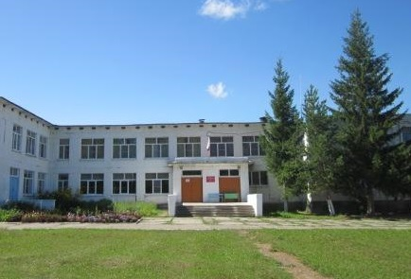
Рисунок 10.1 - Ключевская средняя школа
Для обеспечения равных возможностей обучения для детей из малых сел организована доставка учащихся в Ключевскую СОШ, в школе работает группа продленного дня, которую посещают около 30 учеников.
Схемой территориального планирования МО Тогучинского района Новосибирской области было предусмотрено в селе Кудельный Ключ строительство детского дошкольного учреждения на 28 мест до 2015 г. Эта задача не была выполнена.
К проблемам в сфере образования можно отнести неудовлетворительное материальное снабжение школы, необходимость ремонта учреждения, приобретения современной техники и оборудования, отсутствие притока молодых специалистов (остается высоким процент учителей пенсионного возраста).
Здравоохранение
Система здравоохранения Кудельно-Ключевского сельсовета представлена 3 учреждениями: Ключевская амбулатория, фельдшерско-акушерские пункты в селе Шубкино и деревне Боровлянка. В данных медицинских учреждениях занято 5 человек, из них среднего медицинского персонала – 2 чел., младшего – 3 чел. Обеспеченность больничными койками составляет 2 койки.
Система здравоохранения имеет ряд проблем от нехватки финансирования, до недостатка специалистов, способных оказать квалифицированную медицинскую помощь.
Таким образом, необходимо улучшение качества медицинского обслуживания и внебольничной помощи населению, улучшение медико-технического и лекарственного оснащения, а также кадрового обеспечения учреждений здравоохранения, в особенности притока молодых специалистов.
Культура
Учреждения культуры поселения являются центрами досуга, информации, развития народного и художественного творчества, эстетического и нравственного воспитания населения. В условиях Кудельно-Ключевского сельсовета не смотря на близость к городу Тогучину значимость учреждений культуры весьма велика.
Система учреждений культуры Кудельно-Ключевского сельсовета включает Ключевской Сельский Дом культуры «Ключевской культурно-досуговый центр» с залом на 250 мест, Шубкинский сельский клуб с залом на 120 мест и Ключевской библиотекой на 3,9 тыс. книг (это полная обеспеченность книжным фондом для села Кудельный Ключ, но недостаточно в расчете на весь сельсовет). Для поддержания зданий сельских учреждений культуры в надлежащем состоянии необходим ремонт библиотеки и клубных помещений. Но также необходимо дополнительное финансирование для замены материально-технической базы.
На территории Кудельно-Ключевского сельсовета нет объектов культурного наследия и памятников археологии. Объектом, представляющим культурную и духовную ценность, является памятник воинам, погибшим в Великую Отечественную войну, рисунок 11.2.
Ключевой проблемой для сельсовета остается ограниченность финансовых средств, направляемых учреждениям культуры из местного и районного бюджета. В связи с нехваткой финансирования не обновляется материально – техническая база учреждений культуры, не приобретается современное световое и звуковое оборудование, музыкальные инструменты, мебель. Слабо ведется комплектование библиотек периодическими изданиями и книгами.

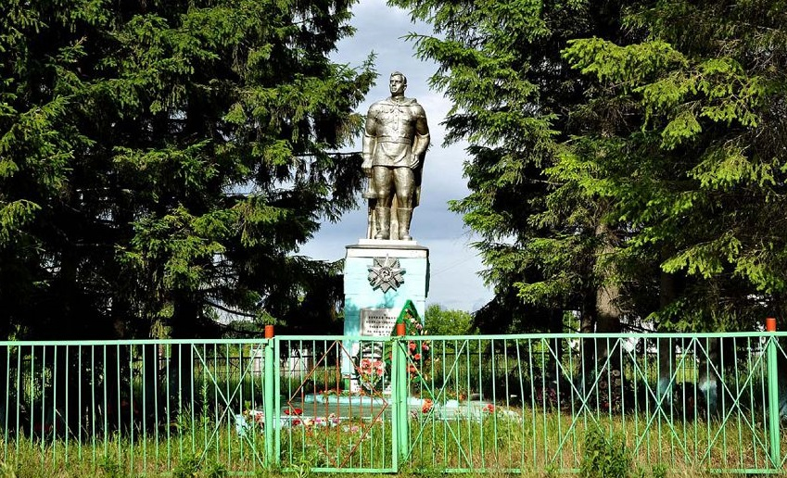
Рисунок 10.2 - Памятник воинам ВОВ в селе Кудельный Ключ

Физическая культура и спорт
В Кудельно–Ключевском сельском поселении действует спортивный зал в МБОУ Ключевская СОШ (185 кв.м.), спортивная площадка при школе, спортивная площадка для игры в футбол. Все объекты расположены в селе Кудельный Ключ, в остальных населенных пунктах спортивные объекты отсутствуют.
К проблемам в сфере физической культуры и спорта можно отнести недостаточное количество общедоступной социальной инфраструктуры для занятий физической культурой, спортивных игр, соревнований, работы спортивных секций в населенных пунктах сельсовета, очень слабо обновляется материально – техническая база спортивного зала, недостаточная обеспеченность профессиональными кадрами и спортивным инвентарем.
Комплексная программа социально-экономического развития Тогучинского района в 2011-2015гг. и на период до 2025 года предусматривала строительство спортивно-оздоровительного комплекса (3400 кв.м.), стадиона (50000 кв.м.), новой спортивной площадки (850 кв.м.). Но поставленные задачи пока не реализованы.
При существующей материальной базе спортсмены поселения принимают активное участие в районных, сельских, спортивных, зимних и летних играх (соревнованиях). Численность занимающихся в спортивных секциях составляла 28-30 человек.
Торговля и бытовое обслуживание
По состоянию на 2012 год в поселении функционировало 9 частных торговых предприятий, в том числе: 3 стационарных магазина потребительской кооперации, 1 предприятие общественного питания.
К настоящему времени в Кудельно–Ключевском сельском поселении действует 9 стационарных магазинов, стационарные рынки отсутствуют. Действуют 3 магазина Ключевского торгового предприятия: в селе Кудельный Ключ, селе Шубкино и деревне Боровлянка. Действуют 2 магазина ЗАО «Кудельный Ключ»: в селе Кудельный Ключ и деревне Зверобойка. Действуют торговые предприятия индивидуальных предпринимателей:
— ИП «Весна» — директор Карпушкина Татьяна Прокофьевна;
— ИП «Лаванда» — директор Маличенко Николай Иванович;
— ИП «Хавкунов» — директор Хавкунов Сергей Иванович;
— ИП «Бухаров» — директор Бухаров Игорь Юрьевич.
Необходимо отметить, что оборот розничной торговли постепенно увеличивается (в денежном выражении), но это не свидетельствует об улучшении качества обслуживания населения. Бытовые услуги на территории поселения не оказываются. Из платных услуг предоставляются только коммунальные. Таким образом, существует необходимость открытия предприятий бытового обслуживания на территории сельсовета.
Серьезной проблемой является утрата позиций потребительской кооперации, недостаточное обеспечение населения малых сел продуктами питания и промышленными товарами повседневного спроса, необходимость усиления контроля качества реализуемых товаров, отсутствие социально необходимых бытовых услуг, недостаточно высокий профессиональный уровень работников.
В такой ситуации необходимо делать акцент на производственную и сбытовую кооперацию. В системе потребительской кооперации, обладающей кадровым потенциалом, материальной базой во всех сельских районах, возможно максимально активизировать экономическое поведение граждан, чтобы не ограничиваться наличием у сельских жителей личного хозяйства, а заниматься формированием товарного хозяйства с целью продвижения продукции на рынке. Должна работать система, которая заранее определяет цену, условия, качество сельхоз продукции и гарантию ее сбыта.
Комплексная программа социально-экономического развития Тогучинского района в 2011-2015гг. и на период до 2025 года и Схема территориального планирования МО Тогучинский район предусматривают создание 2 предприятий бытового обслуживания на 13 рабочих мест, гостиничный комплекс на 20 номеров. Собственных средств и внешних инвестиций для решения этих задач до настоящего времени нет.
Анализ состояния социальной инфраструктуры на начало 2019 года по Кудельно–Ключевскому поселению (в разрезе населенных пунктов) выполнен в табличной форме и содержит показатели фактического состояния объектов и нормативных показателей исходя из численности населения. Соответственно сопоставление показателей позволяет определить дефицит мощности учреждений соцкультбыта в соответствии с нормативными показателями, или избыток, таблица 10.1.
Нормативные показатели по учреждениям приняты в соответствии с требованиями Региональных нормативов градостроительного проектирования Новосибирской области, при отсутствии показателей в данных региональных нормативах были использованы требования СП 42.13330.2016 Градостроительство. Нормы расчета учреждений и медицинских организаций устанавливаются по заданию на проектирование, или могут быть заданы Департаментом охраны здоровья населения Новосибирской области. На момент разработки Генерального плана Кудельно–Ключевского сельсовета указанные нормы не были предоставлены.

11 Комплексная оценка территории

Комплексная оценка, являясь важным элементом анализа территории, определяет территориальные и природные ресурсы для развития основных видов хозяйственного использования территории:
· промышленного и гражданского строительства;
· сельского хозяйства;
· рекреационной деятельности;
· природоохранной деятельности.
Комплексная оценка территории и градостроительный анализ выполняется с целью определения потенциала поселения для дальнейшего развития и выявления проблемных планировочных ситуаций, требующих оптимизационных градостроительных мероприятий. Главная задача комплексной оценки территории – показать, с одной стороны, определённые ограничения для градостроительной деятельности, а с другой стороны – благоприятные условия и предпосылки для хозяйственного освоения территории.
В процессе комплексной оценки территории Кудельно-Ключевского сельсовета (поселения) проанализированы ресурсные, экологические и планировочные факторы. В результате комплексная оценка территории Кудельно-Ключевского сельсовета на основе сопоставления условий и факторов: установления планировочных и эколого-средовых ограничений и их систематизации позволяет определить пригодность территорий для того или иного вида градостроительного освоения или ограничения использования территории:
- территории, благоприятные для градостроительного развития;
- территории зон с особыми условиями использования;
- территории ограниченного градостроительного развития.

11.1 Объекты и зоны специального назначения

В соответствие с действующей редакций Градостроительного кодекса в состав зон специального назначения могут включаться зоны, занятые кладбищами, крематориями, скотомогильниками, объектами, используемыми для захоронения твердых коммунальных отходов, и иными объектами, размещение которых может быть обеспечено только путем выделения указанных зон и недопустимо в других территориальных зонах.
На территории Кудельно-Ключевского сельсовета (поселения) Тогучинского района расположены кладбища, скотомогильники (в том числе захоронение Сибирской язвы) и полигоны твердых коммунальных отходов (свалки). Соответственно они показаны на схемах генерального плана. Следует отметить, что скотомогильники своими санитарно-защитными зонами закрывают часть селитебной территории населенных пунктов, в частности деревни Зверобойка (большую часть территории) и деревни Боровлянка.
По данным администрации Кудельно-Ключевского сельсовета на начало 2019 года на территории сельского поселения официально действовало три кладбища:
- два кладбища у села Кудельный Ключ 1,5 га (на удалении 50 и 60 метров от ближайшего жилья);
- кладбище деревни Боровлянка 1,0 га (на удалении 120 метров от ближайшего жилья).
Также имеется старое кладбище у п. Зверобойка и один официальный полигон ТБО (свалка) у села Кудельный Ключ площадью 1,5 га на удалении 700 метров от жилой застройки, а также неофициальные свалки.

11.2 Санитарно-экологическое состояние территории поселения

Соблюдение принципов устойчивого развития, учет которых регламентирован градостроительным кодексом и Распоряжением Правительства РФ от 30 ноября 2010 г. № 2136-р «Об утверждении Концепции устойчивого развития сельских территорий Российской Федерации на период до 2020 года» требует в полной мере реализовать стратегию охраны окружающей среды муниципального образования. Выполнить это возможно посредством концентрации ресурсов для решения первоочередных задач по улучшению экологической обстановки, сохранению благоприятной окружающей среды и природно-ресурсного потенциала для сохранения здоровья населения.
По данным Схемы территориального планирования Новосибирской области территория Кудельно-Ключевского сельского поселения, как центральной части Тогучинского района, относится к равнинной территории, район южной лесостепи, равнинный с осиново-березовыми лесами на серых лесных почвах, настоящими и остаточными лугами на выщелоченных и оподзоленных почвах. Достаточно увлажненный район.
Антропогенная нагрузка на компоненты природной среды характеризуется следующими параметрами:
- Техногенное загрязнение атмосферы:
- атмосферные выбросы сельскохозяйственных предприятий села Кудельный Ключ, деревни Зверобойка, деревни Боровлянка (влияние соседних территорий незначительное).
- Оценка нарушенности:
- земной поверхности и почв:
- почвы в целом слабо нарушены антропогенным воздействием;
- структура почв нарушается распашкой, бессистемным выпасом скота, водной эрозией;
- частичная загрязненность пестицидами.
- растительности:
- кормовые угодья занимают до 40% площади района;
- очаговая пастбищная дигрессия;
- растительность возле ряда озер и на участках пойм малых речек значительно разрушена.
Состояние водных объектов
Основными источниками загрязнения поверхностных водных объектов являются неочищенные (недостаточно очищенные) сточные воды, ливневые и талые воды со свалок, сельскохозяйственных полей, дорог. Отсутствие систем водоотведения приводит к загрязнению водоемов стоками.
В воде и по берегам озер можно увидеть сломанный кустарник и стволы деревьев. Разложение древесины способствует накоплению в воде фенола и других ядов, влияющих на жизнедеятельность ихтиофауны озер.
Риск для здоровья населения и природных комплексов, обусловленный качеством водных объектов, связан:
- с захламлением, загрязнением и отсутствием благоустройства водоохранных зон и прибрежных территорий;
- с несоблюдением требований Водного кодекса по использованию территории в водоохранных зонах и прибрежных защитных полосах.
Состояние почвы.
Почва является местом сосредоточения всех загрязнителей, главным образом поступающих с воздухом. Перемещаясь воздушными потоками на большие расстояния от места выброса, они возвращаются с атмосферными осадками, загрязняя почву и растительность, вызывая разрушения самой экосистемы.
Почва является важнейшим объектом биосферы, где происходит обезвреживание и разрушение подавляющего большинства органических, неорганических и биологических загрязнений окружающей среды. Таким образом, возделываемые участки почвы сельского поселения получают загрязнение в результате сельскохозяйственной деятельности. Уровень загрязнения почвы оказывает заметное влияние на контактирующие с ней среды: воздух, подземные и поверхностные воды, растения.
Состояние атмосферного воздуха
Источниками загрязнения атмосферного воздуха в населенных пунктах Кудельно-Ключевского поселения являются котельные жилищно-коммунального комплекса, производственные объекты сельскохозяйственный деятельности и системы индивидуального отопления жилых домов, особенно работающие на твердом топливе.
Основными загрязняющими веществами атмосферного воздуха могут являться:
- взвешенные вещества;
- азот диоксид;
- углерода оксид;
- сера диоксид;
- углерод черный (сажа);
- формальдегид.
Источниками загрязнения атмосферного воздуха также являются:
- автотранспорт, выбросы от которого содержат окись углерода, окись азота, углеводороды и т. д.;
- животноводческие хозяйства;
- пыль от автодорог, не имеющих твердого покрытия.
В настоящее время некоторые предприятия, сооружения и объекты, являющиеся источниками загрязнения окружающей среды, не имеют проектов санитарно-защитных зон и располагаются в непосредственной близости от жилой застройки, оказывая на нее негативное влияние.
Учитывая слабый уровень загрязнения и малый объем выбросов, в целом, экологическую обстановку Кудельно-Ключевского сельсовета можно охарактеризовать как относительно благополучную.

11.3 Зоны с особыми условиями использования территории

Комплексный анализ территории Кудельно-Ключевского сельского поселения учитывает наличие зон с особыми условиями использования территории, которые устанавливаются в соответствии с законодательством Российской Федерации, нормативами градостроительного проектирования и с учетом местных природных и экологических факторов.
К зонам с особыми условиями использования территорий относятся следующие:
- охранная зона;
- санитарно-защитная зона;
- водоохранная зона;
- прибрежная защитная полоса;
- зона санитарной охраны источников питьевого водоснабжения;
- зона охраняемого объекта.
На территории Кудельно-Ключевского сельсовета имеются не все перечисленные зоны. Перечень санитарно-защитных зон и санитарных разрывов, которые необходимо соблюдать, с соответствующими размерами приведен в таблице 11.1.

Таблица 11.1 - Перечень санитарно-защитных зон и санитарных разрывов
№  п/п | Наименование объекта | Наименование документа | Размер ограничения, м
Агропромышленный комплекс
1 | Цех переработки овощной продукции | СанПиН 2.2.1/2.1.1.1200-03, п.7.1.8 | 100
2 | Животноводческое хозяйство | СанПиН 2.2.1/2.1.1.1200-03, п.7.1.11 | 300
3 | Мясоперерабатывающие производства | СанПиН 2.2.1/2.1.1.1200-03, п.7.1.11 | 300
4 | Молочные и маслобойные производства | СанПиН 2.2.1/2.1.1.1200-03, п.7.1.11 | 100
5 | Овощехранилище | СанПиН 2.2.1/2.1.1.1200-03, п.7.1.11 | 50
6 | Производства пищевые | СанПиН 2.2.1/2.1.1.1200-03, п.7.1.11 | 50
Объекты коммунально-складского назначения
7 | Склад | СанПиН 2.2.1/2.1.1.1200-03, п.7.1.14 | 50
Объекты санитарно-технического назначения
8 | Скотомогильник | СанПиН 2.2.1/2.1.1.1200-03, п.7.1.12 | 1000
9 | Свалка (полигон ТБО) | СанПиН 2.2.1/2.1.1.1200-03, п.7.1.12 | 500
10 | Кладбище (10 и менее га) | СанПиН 2.2.1/2.1.1.1200-03, п.7.1.12 | 100
11 | Кладбище закрытое | -«- | 50
Строительная промышленность
9 | Карьер (ПГС) | СанПиН 2.2.1/2.1.1.1200-03, п.7.1.14 | 100 / 300
Санитарный разрыв
10 | Газопровод высокого давления | СП 62.13330.2011 приложение В | 20
11 | Дорога обычного типа межмуниципального значения | Федеральный закон №257 от 08.11.2007 г. | 25

Перечень охранных зон с размерами для условий Кудельно-Ключевского сельсовета приведен в таблице 11.2.
На территории Кудельно-Ключевского сельсовета нет крупных рек и водоемов. Но вопрос соблюдения водоохранных зон остается актуальным.
В соответствии с действующей редакцией Водного кодекса РФ Ширина водоохранной зоны рек или ручьев устанавливается от их истока для рек или ручьев протяженностью:
1) до десяти километров - в размере пятидесяти метров;
2) от десяти до пятидесяти километров - в размере ста метров;
3) от пятидесяти километров и более - в размере двухсот метров.

Таблица 11.2 - Перечень охранных зон
№  п/п | Наименование объекта | Наименование документа | Размер ограничения, м
Охранная зона (Придорожная полоса)
1 | Автомобильная дорога обычного типа межмуниципального значения | Ст. 26 Федерального закона №257-ФЗ от 08.11.2007 г. "Об автомобильных дорогах и дорожной деятельности в РФ и о внесении изменений в отдельные законодательные акты РФ" | 25
Охранные зоны
2 | ЛЭП 10 кВ | Постановление от 24 февраля 2009 г. N 160 «О порядке установления охранных зон объектов электросетевого хозяйства и особых условий использования земельных участков, расположенных в границах таких зон» | 10
3 | Газопровод межпоселковый | «Правила охраны магистральных трубопроводов» (утверждены Минтопэнерго РФ 29.04.1992, Постановлением Госгортехнадзора РФ от 22.04.1992 N 9) (с изм. от 23.11.1994) | 2

Для реки, ручья протяженностью менее десяти километров от истока до устья водоохранная зона совпадает с прибрежной защитной полосой. Радиус водоохранной зоны для истоков реки, ручья устанавливается в размере пятидесяти метров.
Ширина водоохранной зоны озера, водохранилища, за исключением озера, расположенного внутри болота, или озера, водохранилища с акваторией менее 0,5 квадратного километра, устанавливается в размере пятидесяти метров. Ширина водоохранной зоны водохранилища, расположенного на водотоке, устанавливается равной ширине водоохранной зоны этого водотока.
В графических материалах генерального плана Кудельно-Ключевского сельсовета отражены водоохранные зоны объектов.

12 Основные факторы риска и возникновения чрезвычайных ситуаций природного и техногенного характера

Чрезвычайной ситуацией в рамках градостроительного планирования называется обстановка на рассматриваемой территории, сложившаяся в результате аварии, опасного природного явления, катастрофы, стихийного или иного бедствия, которые могут повлечь за собой человеческие жертвы, ущерб здоровью людей или окружающей природной среде и нарушение условий жизнедеятельности людей.
Чрезвычайные ситуации порождают разнообразные факторы, способные в момент возникновения данной ситуации или впоследствии оказать вредное или губительное воздействие на человека, животный и растительный мир, а также на объекты хозяйственной деятельности. В результате этого воздействия происходят гибель или опасные для здоровья поражения людей, заметно снижающие их работоспособность. Происходит полное разрушение или снижение производительных возможностей объектов хозяйства. Эти факторы принято называть поражающими. По механизму своего воздействия они могут являться первичными или вторичными, а также носить комбинированный характер (взрывчатые вещества).
По происхождению принято различать чрезвычайные ситуации природного характера, техногенного характера, биолого-социального характера. В конкретной ситуации градация чрезвычайных ситуаций и поражающих факторов может быть более подробной, или использовать специфичную терминологию.

12.1 Источники чрезвычайных ситуаций природного характера

На территории Кудельно-Ключевского сельсовета (поселения) возможны такие чрезвычайные ситуации (ЧС) природного характера, как лесные пожары, опасные метеорологические явления и опасные геологические процессы.
К опасным метеорологическим явлениям относятся заморозки, засухи, суховеи.
Неустойчивые погодные условия, в зимний период, обуславливают возможность возникновения чрезвычайных ситуаций, связанных с налипанием мокрого снега на проводах и деревьях, гололедно-изморозевыми явлениями.
К неблагоприятным климатическим явлениям в летний период относятся суховеи. Интенсивность суховеев определяется сочетанием дефицита влажности воздуха и скорости ветра. Суховеи слабой интенсивности бывают ежегодно.
В соответствии со строительными нормами и правилами здания и сооружения предприятия выдерживают без разрушения землетрясения до 6 баллов.
Согласно карте общего сейсмического районирования территории Российской Федерации (ОСР-97), территория Кудельно-Ключевского сельсовета относится к 6-7-ми бальной зоне сейсмической активности по шкале MSK-64. (для средних грунтовых условий и трёх степеней сейсмической опасности – А(10%)=6, В(5%)=6, С(1%)=7 в течение 50лет).
В зданиях возможно появление трещин в наружных стенах, перегородках и фундаментах. Растрескивание оконных стекол.
При землетрясении силой 3 – 5 баллов на территории Кудельно-Ключевского сельсовета сложится следующая ситуация:
-в местах залегания пучинистых грунтов произойдет разрушение сетей водопровода, канализации и тепловых;
-в жилых, общественных и промышленных зданиях возможно появление трещин в наружных стенах, перегородках и фундаментах;
-во всех зданиях будет ощущаться дребезжание и колебание предметов, посуды, стекол, скрип дверей.
Также опасность представляют разлетающиеся кирпичи, стекла, карнизы, вывески, дорожные знаки, столбы.
Почти всегда землетрясения сопровождаются пожарами, вызванными утечкой газа или замыканием электрических проводов.
Необходимо отметить, что климатические воздействия не представляют непосредственной опасности для жизни и здоровья населения. Однако они могут нанести ущерб зданиям, сооружениям и оборудованию, затруднить или приостановить технологические процессы, поэтому необходимо предусмотреть технические решения, направленные на максимальное снижение негативных воздействий природных явлений.
12.2 Источники чрезвычайных ситуаций техногенного характера

Техногенные чрезвычайные ситуации могут возникать на основе событий техногенного характера вследствие конструктивных недостатков объекта (сооружения, комплекса, системы, агрегата и т.д.), изношенности оборудования, низкой квалификации персонала, нарушения техники безопасности в ходе деятельности.
На территории Кудельно-Ключевского сельсовета (поселения) возможны следующие чрезвычайные ситуации техногенного характера:
- аварии на электроэнергетических системах (в связи с износом производственных фондов);
- аварии на коммунальных системах жизнеобеспечения (на системах водоснабжения, котельных в связи с износом производственных фондов);
- аварии на автомобильном транспорте;
- аварии на автомобильных дорогах.
Аварии на электроэнергетических системах могут привести к перерывам электроснабжения потребителей, выходу из строя установок, обеспечивающих жизнедеятельность поселения, создать пожароопасную ситуацию.
Опасными стихийными бедствиями для объектов энергетики являются сильный порывистый ветер, гололед (снижается надежность работы энергосистемы в районах гололеда из-за "пляски" и обрыва проводов ЛЭП), продолжительные ливневые дожди.
При снегопадах, сильных ветрах, обледенения и несанкционированных действий организаций и физических лиц могут произойти тяжелые аварии из-за выхода из строя трансформаторных и понизительных подстанций.
На территории сельского поселения сохраняется вероятность аварий на электроэнергетических системах в связи с износом производственных фондов.
Сильный порывистый ветер со скоростью 25 м/сек и более приводит к обрыву проводов и разрушению опор ЛЭП-10 и 35 кВ, а со скоростью 33 м/сек и более - ЛЭП-110,220 и 500 кВ, что приводит к ограничениям в электрообеспечении населенных пунктов вплоть до обесточивания части сельских районов, нарушениям в электрообеспечении железной дороги.
Аварии на коммунальных системах жизнеобеспечения возможны по причине:
- износа основного и вспомогательного оборудования теплоисточников более чем на 60 %;
- ветхости тепловых и водопроводных сетей (износ от 60 до 90 %);
- халатности персонала обслуживающего теплоисточники и теплоносители;
- недофинансирования ремонтных работ;
- образования конденсата после слива газа в газгольдеры.
Выход из строя коммунальных систем может привести к следующим последствиям:
- прекращению подачи тепла потребителям и размораживание тепловых сетей;
- прекращению подачи холодной воды;
- порывам тепловых сетей;
- выходу из строя основного оборудования теплоисточников;
- отключению от тепло- и водоснабжения жилых домов;
- кратковременному прекращению подачи газа в жилые дома.
Основными причинами возникновения аварий на автомобильных дорогах являются: нарушение правил дорожного движения, превышение скорости, неисправность транспортных средств, неудовлетворительное техническое состояние автомобильных дорог.
К серьезным дорожно-транспортным происшествиям приводят невыполнение правил перевозки опасных грузов и несоблюдение при этом необходимых требований безопасности.
Наиболее вероятными аварийными ситуациями на транспортных коммуникациях являются следующие ситуации:
- пролив сжиженных углеводородных газов (СУГ) в результате разгерметизации цистерны;
- пролив (утечка) из цистерны легковоспламеняющихся жидкостей (ЛВЖ) в результате разгерметизации цистерны;
- пролив АХОВ в результате разгерметизации цистерны.
При возникновении аварии, связанной с разливом СУГ возможно:
- образование зоны разлива СУГ (последующая зона пожара);
- образование зоны взрывоопасных концентраций с последующим взрывом ТВС (зона мгновенного поражения пожара – вспышки);
- образование зоны избыточного давления воздушной ударной волны;
- образование зоны теплового излучения при сгорании СУГ на площадке разлива;
- разрушение цистерны с выбросом СУГ и образованием «огненного шара»;
- образование зоны теплового излучения «огненного шара».
При возникновении аварии, связанной с разливом ЛВЖ возможно:
- образование зоны разлива ЛВЖ (последующая зона пожара);
- образование зоны взрывоопасных концентраций с последующим взрывом ТВС (зона мгновенного поражения пожара – вспышки);
- образование зоны избыточного давления воздушной ударной волны;
- образование зоны теплового излучения при горении ЛВЖ на площадке разлива.

12.3 Источники чрезвычайных ситуаций биолого-социального характера

Предпосылками к возникновению биолого-социальных ЧС на территории Кудельно-Ключевского сельского поселения могут являться эпизоотии, паразитарные и зоонозные заболевания животных, эпифитотии и вспышки массового размножения наиболее опасных инфекционных болезней.
В структуре первичной заболеваемости сельского населения первое место занимают болезни органов пищеварения, второе – болезни органов дыхания, третье - болезни глаза и его придаточного аппарата, болезни костно-мышечной системы, четвертое – травмы, отравления и некоторые другие последствия воздействия внешних причин, пятое – болезни мочеполовой системы, шестое - болезни костно-мышечной системы.
На основании данных Управления Роспотребнадзора по Новосибирской области по санитарно-гигиенической обстановке на территории сельских поселений распространение имеют:
- онкологические заболевания;
- заболевания системы кровообращения;
- лептоспироз - природноочаговое инфекционное заболевание. Основной путь передачи инфекции - водный. Заражение людей возникает при купании, на покосах в поймах рек и у озер, при уходе за сельскохозяйственными животными и др. Величина риска заражения людей - высокая.
Грипп птиц – острое инфекционное заболевание, возбудитель которого вирус. Заражение человека происходит при тесном контакте с инфицированной домашней и дикой птицей. Специальной вакцины против птичьего гриппа для людей нет нигде в мире. Вакцина есть только для птиц.
Грипп птиц может поражать все виды пернатых. Из домашних к нему наиболее чувствительны индюки и куры.
Основными носителями птичьего гриппа считаются водоплавающие птицы.
Клещевой энцефалит. Энцефалиты – группа воспалительных заболеваний головного мозга человека и животных, обусловленных главным образом вирусами, бактериями, простейшими и другими болезнетворными микроорганизмами.
Населённые пункты Кудельно-Ключевского сельсовета являются неблагополучными в эпидемическом отношении по клещевому энцефалиту, что существенно повлияет на объём и качество выполнений мероприятий ГО.
Сибирская язва – заразительная болезнь, вызываемая специфической бактерией (bacillusanthracis), проникающей через повреждения в кожу, желудок, легкие, большей частью с пищей или питьем. Наблюдается преимущественно у рогатого скота, лошадей, овец, свиней, даже дичи; обнаруживается спустя 3-4 дня после заражения.
Бешенство – острое инфекционное заболевание, вызываемое нейротропным вирусом, поражающим центральную нервную систему. Заражение бешенством человека происходит при укусе либо ослюнении кожи или слизистых оболочек человека слюной бешеных животных, содержащей в себе возбудителя бешенства. Особенно опасны для человека укусы больным животным головы, лица, шеи; в этих случаях инкубационный период болезни укорачивается, а заболевание протекает особенно бурно. Проникнув в организм человека через рану, причинённую укусом бешеного животного (или ослюнённую царапину), вирус распространяется по нервным стволам в направлении к центральной нервной системе, поражая нервные центры и кору головного мозга.
Ящур – острое вирусное заболевание из группы антропозоонозов (инфекционных болезней животных, которыми болеет также и человек), встречается у быков, овец, свиней и пр. Симптомы – умеренная лихорадка, катаральное воспаление слизистой оболочки рта; на внутренней поверхности губ, на конце и краях языка беловатые пузыри, оставляющие после себя язвы; в расщелине и на венчике копыт, на вымени, сосках – пузыри, пустулы, корки; болезнь оканчивается через 12-14 дней; в неблагоприятных случаях гибельный исход. Заражение может переноситься и на человека при употреблении некипяченого молока больных животных и выражается лихорадкой и пузырьками на губах, языке, иногда на твердом и мягком небе.
Колорадский жук – опасный вредитель картофеля - повсеместно. В среднем потеря урожая составляет до 15%.
Саранчовые. Вследствие неожиданного залёта стай издалека и способности массового нападения на посевы саранчи особенно опасна как вредитель сельскохозяйственных культур (хлебных злаков, хлопчатника и т. д.). Передвигаясь в поисках пищи со скоростью свыше 30 км в сутки, кулиги уничтожают на своём пути всю зелёную растительность. Личинки и взрослые насекомые поедают листья, стебли, метёлки, колосья, плоды, кору на стеблях.
Количество поедаемой саранчой пищи при длительных полётах заметно увеличивается по сравнению с тем, которое она съедает при кратковременных миграциях. В периоды массового размножения число особей достигает нескольких сотен и даже тысяч на 1 м2, а площади, заселённые саранчой, нередко составляют около 1 млн. га. Вред, причиняемый саранчой культурам и дикорастущим растениям, может достигать размеров бедствия. В России наиболее опасны: два подвида перелётной саранчи (азиатская саранча и среднерусская саранча).

ЧАСТЬ II ПРЕДЛОЖЕНИЯ ПО ТЕРРИТОРИАЛЬНОМУ ПЛАНИРОВАНИЮ

13 Пространственная организация территории

Организующая основа планировочной структуры сельского поселения – это природно-ландшафтный и урбанизированный каркас в рамках территории района, который создается на основе анализа существующей планировочной структуры с учетом результатов оценки территории и документации территориального планирования Тогучинского района.
Проектом генерального плана Кудельно-Ключевского сельсовета предполагается решение одной из важных проблем – создание территориально-планировочных предпосылок для преодоления растущего контраста между урбанизированным центром муниципального района и тем более областного центра и остальной, преимущественно сельскохозяйственной, неурбанизированной территорией. Повышение уровня развития инфраструктуры поселения, улучшение условий проживания в населенных пунктах.
Современная планировочная организация территории и функциональное зонирование основаны на воздействии природного и социального факторов:
- экономико-географического положения территории поселения;
- природных, промышленных, демографических ресурсов;
- агропромышленного, лесного комплексов;
- экологического состояния и прочих факторов;
- функционального использования территорий различных категорий и форм собственности.
Территория поселения сохраняется неизменной общей площадью 30148 га в центральной части Тогучинского района, в 13 км. от города Тогучин, связь с которым осуществляется автомобильным транспортом.
Принято считать, что Кудельно-Ключевской сельсовет находиться на границе Новосибирской агломерации. Но, в настоящее время и в ближайшем будущем «развитие» агломерации не окажет влияние на состояние Кудельно-Ключевского сельсовета. Особенно учитывая его сельскохозяйственную ориентацию. Рекреационные ресурсы поселения не имеют большого спроса, да и транспортная доступность территории по дороге Чемское – Кудельный ключ (Н-2617) не так и удобна. Предложение о распространении агломерационных процессов в зоне 2-часовой транспортной доступности до Новосибирска получается справедливым далеко не во всех направлениях, особенно учитывая межмуниципальные районные дороги.
Формирующаяся агломерация требует жесткого градостроительного регулирования, только в этом случае от существования подобного градостроительного образования можно будет получать максимальный общехозяйственный эффект. Но, осуществлять градостроительное регулирование на сельской территории в сложившихся экономических отношениях просто невозможно. Да и территория Кудельно-Ключевского сельсовета не входит в состав агломерации, располагаясь на ее восточной границе (периферии).
По функциональному назначению земли в существующих границах сельского совета на период расчетного срока генерального плана в соответствии со статьей 7 Земельного кодекса Российской Федерации подразделяются на пять категорий земель:
- земли сельскохозяйственного назначения;
- земли населенных пунктов;
- земли промышленности, энергетики, транспорта, связи, радиовещания, телевидения, информатики, земли для обеспечения космической деятельности, земли обороны, безопасности и земли иного специального назначения;
- земли лесного фонда;
- земли водного фонда.
Основную часть территории поселения будут занимать земли сельскохозяйственного назначения состоящие из сельхозугодий. К ним относятся земли, используемые сельскохозяйственными организациями и гражданами, занимающимися производством сельскохозяйственной товарной продукции, и предназначенные для этой цели, а так же земли, используемые гражданами за пределами черты населенных пунктов для производства сельскохозяйственной продукции в личных целях.
В структуре землепользования при разработке проектных предложений необходимо рассмотреть возможность перераспределения земель:
- сохранение площади земель населённых пунктов с учетом уже имеющегося небольшого резерва;
- увеличение площади земель промышленности и организации инвестиционных площадок для привлечения внешних инвесторов
- увеличение площади земель транспорта за счёт реконструкции и строительства новых дорог (в перспективе транспортных предприятий и служб сервиса).
Границы Кудельно-Ключевского сельсовета (поселения) и населенных пунктов в его составе в ходе проработки проектных решений изменения не получают.

14 Архитектурно-планировочные решения генерального плана

В результате проработки проектных предложений на территории Кудельно-Ключевского сельсовета сохраняются 5 населенных пунктов, в которых проживают 1010 человек.
Площадь населенных пунктов составляет:
– с. Кудельный Ключ – 145,733 га;
– д. Боровлянка – 141,803 га;
– с. Шубкино – 123,189 га;
– д. Зверобойка – 70,461 га;
– п. Прямушка – 79,959 га;
Основной транспортной артерией поселения остается автомобильная дорога межмуниципального значения Н-2617 (IV категории), которая связывает деревню Боровлянка, село Шубкино, село Кудельный Ключ и рядом расположенную деревню Зверобойка. Поселок Прямушка имеет выезд (дорога без категории) на дорогу Н-2617.
В юго-западном направлении от деревни Боровлянка дорога межмуниципального значения Н-2617 обеспечивает выход на трассу К-19р (связь с областным центром – Новосибирском). В планировочном отношении населенные пункты: Боровлянка, Шубкино, Прямушка и Кудельный Ключ разобщены. Деревня Зверобойка, располагаясь рядом с селом Кудельный Ключ, пользуется всей инфраструктурой административного центра поселения. Село Шубкино и поселок Прямушка тяготеют к селу Кудельный Ключ и в определенной степени зависят от административного центра поселения.
Помимо автомобильной дороги Н-2617 и небольшого участка трассы К-16 на территории Кудельно-Ключевского сельсовета имеется сеть хозяйственных грунтовых дорог. Они рассчитаны на использование сельскохозяйственных угодий. Автомобильная дорога Н-2617, имея выход на трассу К-16, обеспечивает транспортную связь с районным центром городом Тогучином.
Усовершенствование планировочной структуры предполагает дальнейшее ее развитие за счет повышения уже сложившихся осей, присвоения ряду из них более высокого порядка, и также за счет перевода за счет реконструкции части дорог в более высокую техническую категорию

15 Демографический прогноз

Перспективная численность населения определена на основе оценки численности постоянного населения Кудельно-Ключевского сельсовета за последние годы и возрастной структуры, ожидаемого их изменения на расчетный срок и первую очередь. При определении численности населения и основных возрастных групп, а так же абсолютной и относительной величины трудовой части населения использованы данные администрации района (отличие от статистической информации).
Прогноз численности населения сельсовета учитывает сложившуюся демографическую ситуацию, перспективы социально-экономического развития поселения, основные положения федеральных, областных и местных целевых программ (в частности задачи увеличения рождаемости и закрепления населения в местах проживания).
В настоящее время естественное движение имеет отрицательную динамику и на первую очередь, вероятно, такая динамика естественного движения сохранится, на ближайшие 10 лет не следует рассчитывать на превышение показателей рождаемости над показателями смертности. Что касается более отдаленной перспективы, то, ориентируясь на имеющиеся прогнозы динамики естественного движения населения Новосибирской области, можно прогнозировать на период расчетного срока небольшое превышение рождаемости над смертностью.
Труднее определить общий объем механического прироста населения. Но его влияние на численность постоянного населения не столь значительное. Оно будет зависеть, в основном, от организационных мероприятий, в первую очередь от предоставляемых мест приложения труда. В большей степени поселение заинтересовано в привлечении инвесторов, которые смогут развивать производства с привлечением местных трудовых ресурсов.
На перспективу (после первой очереди генерального плана) возможно так же, в случае успешного решения федеральных и региональных социальных программ, некоторое улучшение демографической ситуации в направлении оптимизации показателей естественного движения населения, что позволит обеспечить небольшие темпы роста населения.
Определение перспективных показателей численности населения Кудельно-Ключевского поселения и его трех наиболее многочисленных населенных пунктов выполнено графо-аналитическим методом с применением традиционно используемых зависимостей (формул) и компьютерной обработкой результатов. Графическая интерпретация показателей представлена на рисунках 15.1 – 15.4, при этом используя известные математические методы прогноза численности населения, была принята полиноминальная зависимость показателей по времени.

Рисунок 15.1 - Динамика изменения численности постоянного населения Кудельно-Ключевского сельсовета и прогнозные показатели на 2029 и 2039 годы

Рисунок 15.2 - Динамика изменения численности постоянного населения в селе Кудельный Ключ и прогнозные показатели на 2029 и 2039 годы

Рисунок 15.3 - Динамика изменения численности постоянного населения в деревне Боровлянка и прогнозные показатели на 2029 и 2039 годы

Рисунок 15.4 - Динамика изменения численности постоянного населения в селе Шубкино и прогнозные показатели на 2029 и 2039 годы
Снижение численности населения поселения в целом с постепенным затуханием сохранится до первой очереди (2029 год). На последующий период к расчетному сроку (2039 год) имеются объективные основания на оставшийся период прогнозировать небольшой рост численности населения (преимущественно в селе Кудельный Ключ).
Учитывая тенденции социально-экономических преобразований в Новосибирской области и не совсем благоприятную демографическую обстановку в Тогучинском районе, ожидаемая величина численности населения муниципального образования Кудельно-Ключевского поселения принята:
- на I-ю очередь - 965 человек;
- на расчетный срок - 970 человек.
Более значительный рост численности постоянного населения к расчетному сроку генерального плана прогнозировать весьма рискованно. За пределами расчетного срока, в случае возникновения в поселении какого-либо нового производства или интенсивного развития сельского хозяйства в более значительных масштабах, чем это намечено настоящим проектом, предусмотрены резервные территории под промышленное и жилищное строительство. Предлагаемая инфраструктура обеспечит обслуживание населения при надлежащем финансировании.
Распределение проектной численности населения по населенным пунктам в составе поселения приведено в таблице 15.1.

Таблица 15.1 – Проектная численность населения
№  п.п. | Наименование поселений | Численность населения, чел.
 |  | Первая очередь  2029 год | Расчетный срок  2039 год
 | Кудельно-Ключевское поселение | 965 | 970
1 | с. Кудельный Ключ | 514 | 520
2 | д. Зверобойка | 45 | 45
3 | д. Боровлянка | 255 | 254
4 | п. Прямушка | 34 | 34
5 | с. Шубкино | 117 | 117

Исходя из данной численности населения, определены основные параметры развития сельсовета селитебная территория, объемы жилищного строительства и учреждений обслуживания, система инженерных и транспортных коммуникаций.
При формировании прогноза по возрастной структуре населения учтена сложившаяся структура возрастного состава населения. Так количество детей в общей численности населения принято 18%. При этом количество детей в возрасте до 7 лет составляет примерно 7,5% от общей численности населения, а количество детей в возрасте от 7 до 18 лет – 10,5%. Главная задача Кудельно-Ключевского сельсовета сохранить долю численности трудоспособного населения в общей структуре не ниже 55% и обеспечить занятость населения. В прогнозе заложен сложившийся показатель доли численности трудоспособного населения 56%.
Прогноз возрастной структуры населения Кудельно-Ключевского сельсовета по этапам освоения приведен в таблице 15.2.

Таблица 15.2 - Возрастная структура населения по Кудельно-Ключевскому сельсовету
№п.п | Возрастные группы | 2017 год, чел | Первая очередь |  | Расчетный срок
 |  |  | чел. | % к итогу | чел. | % к итогу
1 | Моложе трудоспособного возраста,  в том числе: | 183 | 174 | 18,0 | 175 | 18,0
 | 0-7 лет | 76 | 73 | 7,5 | 73 | 7,5
 | 7-17 лет | 107 | 101 | 10,5 | 102 | 10,5
2 | Трудоспособное население | 577 | 540 | 56,0 | 543 | 56,0
 | -мужчин |  | 260 | 26,9 | 253 | 26,1
 | -женщин |  | 280 | 29,0 | 290 | 29,9
3 | Старше трудоспособного возраста | 265 | 251 | 26,0 | 252 | 26,0
 | Всего населения | 1025 | 965 | 100,0 | 970 | 100,0

Соответственно рассчитана перспективная структура населения по возрасту для всех пяти населенных пунктов в составе Кудельно-Ключевского сельсовета. При этом учитывалась сложившаяся ситуация в соотношении возрастных групп в общей численности населения поселения, результаты расчетов приведены в таблице 15.3 и таблице 15.4.

Таблица 15.3 - Возрастная структура населения по населенным пунктам Кудельно-Ключевского сельсовет на первую очередь генерального плана (2029 год)
Возрастные группы | Боровлянка | Зверобойка | Кудельный Ключ | Прямушка | Шубкино | ПОСЕЛЕНИЕ
Моложе трудоспособного возраста,  в том числе: | 46 | 8 | 93 | 6 | 21 | 174
0-7 лет | 19 | 3 | 39 | 3 | 9 | 73
7-17 лет | 27 | 5 | 54 | 3 | 12 | 101
Трудоспособное население | 143 | 25 | 288 | 19 | 66 | 540
Старше трудоспособного возраста | 66 | 12 | 133 | 9 | 30 | 251
Всего населения | 255 | 45 | 514 | 34 | 117 | 965

Не смотря на развитие многочисленных форм предпринимательства, призывы администрации Новосибирской области, занятость населения является одним из наиболее острых социальных вопросов, требующим экономических и организационных путей решения. Уровень безработицы остается достаточно высоким и на обозримую перспективу.
При отсутствии крупных производств и организаций, ориентируясь на самозанятость населения, невозможно определить баланс трудовых ресурсов на расчетный срок и первую очередь генерального плана. Следует отметить, на первую очередь численность занятых в экономике может достигнуть (при активном развитии производственной сферы) 430 человек или 44,6 % от общей численности населения. К концу расчетного периода возможно будет занято в экономике 435 человек или 44,8% от общей численности населения.

Таблица 15.4 - Возрастная структура населения по населенным пунктам Кудельно-Ключевского сельсовет на расчетный срок генерального плана (2039 год)
Возрастные группы | Боровлянка | Зверобойка | Кудельный Ключ | Прямушка | Шубкино | ПОСЕЛЕНИЕ
Моложе трудоспособного возраста,  в том числе: | 46 | 8 | 94 | 6 | 21 | 175
0-7 лет | 19 | 3 | 39 | 3 | 9 | 73
7-17 лет | 27 | 5 | 55 | 3 | 12 | 102
Трудоспособное население | 142 | 25 | 291 | 19 | 66 | 543
Старше трудоспособного возраста | 66 | 12 | 135 | 9 | 30 | 252
Всего населения | 254 | 45 | 520 | 34 | 117 | 970

В основу прогнозной оценки трудовых ресурсов положены расчеты прогнозной численности населения Тогучинского района в трудоспособном возрасте, составляющих преобладающую часть трудовых ресурсов. Расчеты произведены в соответствии с прогнозируемой возрастной структурой населения Новосибирской области и с учетом сложившейся возрастной структуры населения муниципального образования.

16 Жилищное строительство и жилищный фонд на перспективу

На начало 2019 года жилищный фонд Кудельно-Ключевского сельсовета составлял 25,1 тыс.кв.м. Как уже отмечалось, износ жилищного фонда в среднем по поселению составлял порядка 62 %. Преимущественно в селе Кудельный Ключ жилищный фонд находится в хорошем и удовлетворительном состоянии.
Учитывая численность населения (по данным администрации Тогучинского района) получаем среднюю обеспеченность населения жильем около 24,0 кв.м. Фактическая обеспеченность несколько ниже, так как в составе жилищного фонда могут числиться дома в которых уже никто не проживает. Также необходимо учитывать, что значительная часть жилищного фонда находится в личной собственности населения, и он значительно отличается по населенным пунктам. Хотя для сельской местности Новосибирской области этот формальный показатель довольно неплохой.
«Стратегия социально-экономического развития Новосибирской области на период до 2030 года» не уточнила задач по развитию жилищного строительства в сельской местности. Поэтому для расчетов в рамках градостроительного планирования сохранен ранее предложенный ориентир - показатель 33,0 м2 общей площади на человека на перспективу.
Реализация жилищной задачи, намеченной генеральным планом, предусматривает сочетание нового жилищного строительства с реконструктивными мероприятиями, исходя из расчетной численности населения и указанной жилищной обеспеченности.
В течение расчетного срока генерального плана жилищный фонд поселения планируется увеличить до 32,6 тыс.кв.м., что должно позволить увеличить среднюю жилищную обеспеченность с формального показателя 24,0 м2 до 33,0 м2 общей площади на человека.
Среднегодовой объем нового жилищного строительства через пять лет должен с учетом замены аварийного (изношенного) фонда составлять около 600 м2.
Проектом рекомендуется строительство на перспективу индивидуальных жилых домов с приусадебными земельными участками. Площадь приусадебных участков принята от 15 до 20 соток в зависимости от конкретной планировочной ситуации.
Также предусматривается, что во всех существующих кварталах с малоэтажной усадебной застройкой будет осуществляться реконструкция старого жилого фонда.
Распределение жилищного фонда на расчетный срок генерального плана по населенным пунктам Кудельно-Ключевского сельсовета представлено в таблице 16.1.

Таблица 16.1 - Распределение жилищного фонда и населения на расчетный срок
Наименование поселений | Жилищный фонд, м² общей площади | Жилищное строительство (за период до 2039 г), м² | Население человек
Кудельно-Ключевское МО | 32600 | 7700 | 970
с. Кудельный Ключ | 17100 | 3650 | 520
д. Зверобойка | 1900 | 200 | 45
д. Боровлянка | 8400 | 3100 | 254
п. Прямушка | 1200 | 350 | 34
с. Шубкино | 4000 | 400 | 117

Наибольший объем жилищного строительства и реконструкции старого жилого фонда предстоит в селе Кудельный Ключ и деревне Боровлянка. Хотя население и здесь в ближайшие годы будет немного сокращаться, но демографическая стабилизация в перспективе и выход на среднюю обеспеченность 33,0 м² общей площади на человека, требуют увеличения жилищного фонда в населенных пунктах.
Новое жилищное строительство в поселке Прямушка и селе Шубкино запланировано преимущественно для замены аварийного жилья и с высоким процентом износа.

17 Развитие объектов социально-культурного и бытового обслуживания населения

Комплекс работ по подготовке материалов по внесению изменений в генеральный план Кудельно-Ключевского сельсовета Тогучинского района Новосибирской области предусматривает строительство новых учреждений обслуживания с сохранением, реконструкцией или перепрофилированием существующих.
При этом новые учреждения и предприятия обслуживания предлагается размещать на территории сельского поселения, приближая их к местам жительства и работы, предусматривая, как правило, формирование общественных центров в увязке с сетью транспорта (для административного центра) и пешеходных связей.
При размещении учреждений и предприятий обслуживания в сельских населенных пунктах Кудельно-Ключевского сельсовета учитывается возможность обеспечения жителей каждого населенного пункта услугами первой необходимости в пределах пешеходной доступности не более 30 мин. Обеспечение объектами более высокого уровня обслуживания предусматривается на все поселение, или группу сельских населенных пунктов. При этом учитывается, что некоторые населенные пункты имеют малую численность населения и она в перспективе возможно будет сокращаться.
Среди параметров, определяющих уровень развития культурно-бытового обслуживания, выделяются три основных:
- обеспеченность населения предприятиями и учреждениями обслуживания;
- эффективность использования основных фондов;
- территориальная доступность.
Как уже отмечалось, современная обеспеченность населения по отдельным видам обслуживания отстает от нормативных показателей. Поэтому необходимо строительство новых объектов или реконструкция (с увеличением мощности) существующих с учетом перспективной численности населения.
Расчет потребности в учреждениях социального и культурно-бытового обслуживания на проектное население произведен на основании следующих документов:
- СП 42.13330.2011 «СНиП 2.07.01-89* «Градостроительство. Планировка и застройка городских и сельских поселений»;
- Региональные нормативы градостроительного проектирования Новосибирской области (в ред. постановления правительства Новосибирской области от 21.06.2017, №229-п);
- Социальных нормативы и нормы (в ред. распоряжений Правительства РФ от 14.07.2001 № 942-р, от 13.07.2007 № 923-р);
- НПБ 101-95 «Нормы проектирования объектов пожарной охраны»;
- ВНТП 311-98 «Объекты почтовой связи».
Потребность во вместимости учреждений и предприятий обслуживания определена в соответствии с проектной численностью населения на 2039 год (970 человек по сельсовету).
Анализ потребности в объектах социального и культурно-бытового обслуживания постоянного населения населенных пунктов Кудельно-Ключевского сельсовета на расчетный срок генерального плана (2039 год) выполнен в табличной форме, таблица 17.1. Соответственно для удовлетворения основных нормативных требований необходима реконструкция (расширение) и строительство новых объектов.
с. Кудельный Ключ
Проектом предусмотрено следующее новое строительство и реконструкция:
- реконструкция детского сада (в здании СОШ) с увеличением до 30 мест;
- реконструкция школьного стадиона;
- реконструкция спортплощадки с возможностью установки хоккейной коробки;
- создание краеведческого музея при СОШ;
- организация аптечного киоска при ФАПе;
- создание медицинского стационара на 12 мест;
- организация мини- рынка с секциями бытового обслуживания на 5рабочих мест и приемным пунктом химчистки (предприятия Тогучина);
- баня – сауна на 10 мест;
д. Боровлянка
Проектом предусмотрено следующее новое строительство и реконструкция:
- строительство ДОУ на 20 мест;
- восстановление подготовительной группы начальной школы;
- строительство клуба на 120 мест с филиалом библиотеки и малым спортивным залом 140 м²;
- предусмотреть помещение для работы выездной службы бытового обслуживания на 2-3 рабочих места;
п. Зверобойка
Проектом не предусматривается строительств новых объектов.
п. Прямушка
Проектом не предусматривается строительств новых объектов.
с. Шубкино
Проектом предусмотрено следующее новое строительство и реконструкция:
- строительство детской спортивно-игровой площадки площадью 100 м².

18 Развитие объектов транспортной инфраструктуры

Как уже было отмечено, транспортный комплекс поселения представлен исключительно автомобильным транспортом. Грузовые перевозки осуществляются в основном частными лицами, так как в поселение нет автотранспортного предприятия. Пассажирские перевозки осуществляет Тогучинское автотранспортное предприятие. Население Кудельно-Ключевского сельсовета также активно использует личный автомобильный транспорт.
По состоянию на 2019 год отсутствует надежное пассажирское сообщение с соседними сельскими поселениями и районами. Качество дорог на территории поселения оценивается как неудовлетворительное. Соответственно, для устойчивого развития поселения необходимо хотя бы восстановление до требуемого уровня существующих дорог. В первую очередь это касается автотрассы межмуниципального значения Чемское – Кудельный ключ, так как населенные пункты поселения тяготеют к этой трассе (Н-2617).
Необходимо отметить, что, к сожалению, не лучшее состояние по всей Новосибирской области. Так состояние автодорожной сети области не соответствует тенденциям автомобилизации и перспективным задачам развития транспортного комплекса Новосибирской области. Продолжает усугубляться несоответствие уровня развития автомобильных дорог уровню автомобилизации и спросу на автомобильные перевозки. Во всей Новосибирской области требуется коренная модернизация и восстановление автодорожной сети.
В соответствии с Государственной программой Новосибирской области "Развитие автомобильных дорог регионального, межмуниципального и местного значения в Новосибирской области" в этой ситуации основные действия должны быть направлены на мероприятия по обеспечению в полной мере:
1) содержания автодорог и искусственных сооружений на них, при котором должно быть приостановлено разрушение автодорог и обеспечена их сохранность и безопасность движения по ним;
2) ремонта автодорог и искусственных сооружений на них, который также должен приостановить разрушение автодорог и обеспечить доведение их технических параметров до состояния, соответствующего уровню нормативных нагрузок;
3) ликвидации (реконструкции) наиболее неблагоприятных участков автодорог с высокой повторяемостью дорожно-транспортных происшествий;
4) высокого качества ремонтных работ, при котором может быть достигнута эксплуатационная надежность и долговечность автодорог и искусственных сооружений на них.
В указанную Государственную программу вошел только обход села Сарапула, остальные дороги останутся в прежнем состоянии, так как у местной администрации нет ни средств, ни возможностей для их ремонта.
На расчётный срок общая протяжённость дорог по сельсовету почти не изменится, появятся только новые проезды и заезды на осваиваемые площадки. Изменения предполагаются в части категорийности автодорог.
Настоящим проектом предполагается увеличение категорийности ряда автомобильных дорог, в основном увеличение дорог с усовершенствованным типом покрытия. Это, прежде всего участок дороги Н-2617 от деревни Боровлянка до трассы К-19р, а также от деревни Боровлянка до села Шубкино. На первом этапе необходим ремонт указанных участков дороги Н-2617.
Основной объём пассажирских перевозок на расчётный срок по-прежнему будет осуществляться автотранспортным предприятием г. Тогучина и частными перевозчиками. Хотя на перспективу возможен некоторый рост транспортной сферы за счет новых транспортных предприятий (частных), так как в настоящее время отсутствует надежное пассажирское сообщение с соседними сельскими поселениями и районами.
На территориях жилой застройки (усадебной) автомобили будут храниться на территориях приусадебных участков. Открытые парковки необходимо располагать в промышленных зонах, возле учреждений социально-культурного и бытового обслуживания, на территории жилой застройки. Площадь открытых парковок на территории жилой (усадебной) застройки должна обеспечивать размещение 5% расчётного парка автомобилей.
С учётом межрегиональных и межмуниципальных транспортных потоков, следующих транзитом через территорию муниципального образования по дорогам регионального и межмуниципального значения, желательно на дороге Н-2617 иметь автозаправочную станцию. Без учета межрегиональных и межмуниципальных транспортных потоков, для обслуживания автотранспорта Кудельно-Ключевского сельсовета необходимо иметь две станции технического обслуживания. Одну на два поста в селе Кудельный Ключ и одну на один пост в деревне Боровлянка. Но, окончательное решение будет зависеть от конъектуры цен и спроса, так как обслуживание и ремонт автомобилей является коммерческой деятельностью.

19 Развитие объектов инженерной инфраструктуры

Инженерная инфраструктура на селе обеспечивает комфортное проживание сельского населения в быту, выступает как фактор улучшения условий труда, сохранения здоровья и работоспособности населения.
Важными элементами инженерной инфраструктуры села являются система водоснабжения (водоотведения) и система электроснабжения, а также система утилизации отходов. Теплоснабжение объектов на селе решается различными способами, и чаще всего за счет локальных систем.

19.1 Водоснабжение

Одной из самых важных задач на сегодняшний день является проблема обеспечения населения Новосибирской области питьевой водой в достаточном количестве, нормативного качества и очистка образующихся бытовых стоков до экологически нормативного уровня. Наиболее острой эта задача стоит в сельской местности.
Около 30% населения Тогучинского района не обеспечено услугами централизованного водоснабжения. Кроме того, в некоторых населенных пунктах часть населения использует для питьевых целей воду из децентрализованных источников. Как правило, качество этой воды низкое вследствие слабой защищенности водоносных горизонтов от загрязнения с поверхностных территорий и несоблюдения установленных поясов зон санитарной охраны. Эта ситуация хорошо прослеживается в Кудельно-Ключевском сельсовете.
С целью обеспечения населения Новосибирской области качественной питьевой водой, отвечающей требованиям безопасности и безвредности, в необходимом и достаточном количестве, была утверждена Концепция долгосрочной целевой программы «Чистая вода» в Новосибирской области на 2012-2017 годы». Однако ввиду дефицита финансовых средств местных бюджетов и не предусмотренных на эти цели средств областного бюджета Новосибирской области в необходимых объемах реализация запланированных мероприятий осуществлялась частично.
Задачи программы остались актуальны и в настоящее время, особенно для сельской территории. Здесь в настоящее время даже не приходится говорить о системах резервных водозаборов для обеспечения водой на питьевые и хозяйственно-бытовые нужды в случае возникновения чрезвычайных ситуаций.
Для достижения поставленной цели на селе необходимо решить следующие задачи:
- развитие и реконструкция систем водоснабжения в муниципальных образованиях;
- развитие систем водоотведения в муниципальных образованиях с использованием современных технологий.
В условиях Кудельно-Ключевского сельсовета особенно трудная ситуация с системой водоснабжения в деревне Зверобойка. Здесь практически вся селитебная территория находится в санитарно-защитной зоне скотомогильника с захоронением Сибирской язвы. Требуется внешний источник водоснабжения (исключено использование колодцев и местных скважин неглубокого залегания).
Проектом принято на расчетный срок обеспечение централизованным водоснабжением всех потребителей воды на территории села Кудельный Ключ, деревни Зверобойка, деревни Боровлянка Кудельно-Ключевского сельсовета.
Для водоснабжения Кудельно-Ключевского сельсовета проектом предлагается:
- расширение существующих сетей централизованного водоснабжения;
- реконструкция существующих сооружений и объектов водоснабжения;
- разведка и бурение новых скважин, для обеспечения поставки требуемого объема воды потребителям и для соблюдения требований СП 31.13330.2012 «СНиП 2.04.02-84* Водоснабжение. Наружные сети и сооружения» по резервированию водозаборных скважин;
- тампонаж недействующих скважин, для улучшения экологического состояния подземных вод;
- при несоответствии качество добываемой воды требованиям СП 31.13330.2012 «СНиП 2.04.02-84* Водоснабжение. Наружные сети и сооружения», предусматривается строительство водоочистных сооружений при скважинных водозаборах, либо оборудование скважин водоочистными фильтрами;
- заменить силовое оборудование насосных установок скважин на современное, с лучшими показателями по надежности и более высоким КПД. Так же на всех насосных установках предлагается применить агрегаты с блоками частотной регулировки;
- разработать и утвердить в органах исполнительной власти РФ, проект зон санитарной охраны водных объектов, используемых для питьевого водоснабжения, хозяйственно-бытового водоснабжения и в лечебных целях, а также установить границы и режим этих зон на местности и в градостроительной документации сельсовета, согласно проекту.
Для точного определения местоположения проектируемых скважин со стороны администрации Тогучинского района необходимо обеспечить заключение гидрогеологической службы с составлением проекта на поисково-разведочные работы с оценкой запаса подземных вод и рекомендациями по рациональным условиям эксплуатации. При этом, на основании закона РФ «О недрах» согласно «Положению о порядке лицензирования пользования недрами» обязательным условием является оформление лицензии на право добычи подземных вод.
Расчет водопотребления
Централизованная система водоснабжения населенных пунктов должна обеспечивать хозяйственно-питьевое водопотребление в жилых и общественных зданиях, нужды коммунально-бытовых предприятий, нужды местной промышленности, нужды пожаротушения, собственные нужды станций водоподготовки.
Нормы на хозяйственно-питьевое водопотребление приняты в соответствии со СП 31.13330.2012 «СНиП 2.04.02-84* Водоснабжение. Наружные сети и сооружения». В нормах учтены расходы воды на хозяйственно-питьевые нужды населения, нужды местной промышленности, нерациональный расход.
Нормы водопотребления:
- 140 л/сутки на человека, с водопроводом и канализацией без ванн;
- 200 л/сутки на человека, с ваннами и местными нагревателями, многоточечным водоразбором.
Расхода воды на полив территории, наружный пожар приняты по СП 31.13330.2012 «СНиП 2.04.02-84* Водоснабжение. Наружные сети и сооружения».
Расходы воды на поливку улиц, проездов, площадей и зеленых насаждений определены по норме 90 л/сут. на человека.
Пожаротушение предусматривается из пожарных гидрантов, установленных на наружных водопроводных сетях (при их наличие).
Расходы воды на пожаротушение
Для организации пожаротушения предусматривается пожарный водопровод низкого давления, объединенный с хозяйственно-питьевым водопроводом.
Расход воды на наружное пожаротушение (на один пожар) и количество одновременных пожаров в населённом пункте принимается в соответствии с СП 31.13330.2012 «СНиП 2.04.02-84* Водоснабжение. Наружные сети и сооружения».
В системе водоснабжения предусмотрена установка пожарных гидрантов. Расстояние между ними определяется расчетом, учитывающим суммарный расход воды на пожаротушение и пропускную способность устанавливаемых гидрантов.
Пожарный запас воды хранится в резервуарах чистой воды и в баках водонапорных башен.
Зоны санитарной охраны источников водоснабжения
Зона источника водоснабжения в месте забора воды должна состоять из трех поясов: первого - строгого режима, второго и третьего - режимов ограничения.
Согласно СП 31.13330.2012 границы первого пояса зоны подземного источника водоснабжения должны устанавливаться от одиночного водозабора (скважина, шахтный колодец, каптаж) или от крайних водозаборных сооружений группового водозабора на расстояниях:
- 30 м при использовании защищенных подземных вод;
- 50 м при использовании недостаточно защищенных подземных вод.
Границы второго пояса зоны подземного источника водоснабжения устанавливаются расчетом, учитывающим время продвижения микробного загрязнения воды до водозабора, принимаемое в зависимости от климатических районов и защищенности подземных вод от 100 до 400 м.
Граница третьего пояса зоны подземного источника водоснабжения определяется расчетом, учитывающим время продвижения химического загрязнения воды до водозабора, которое должно быть больше принятой продолжительности эксплуатации водозабора, но не менее 25 лет.
Водоотведение
Водоотведение в населенных пунктах Кудельно-Ключевского сельсовета предлагается осуществлять от объектов соцкультбыта в локальные очистные установки. Стоки от жилой застройки предлагается сбрасывать в герметичные выгреба, с дальнейшим вывозом стоков специализированным автотранспортом на ближайшие канализационные очистные сооружения, либо использовать локальные очистные установки.
В качестве локальных очистных установок предлагается использование традиционного оборудования компании «Альта-Сиб», «ТОПОЛ-ЭКО» или установки безреагентной очистки сточных вод при помощи гидродинамического конвертора с аэрацией воздухом.
Станции очистки бытовых сточных вод «Alta Bio» предназначены для полной биологической очистки хозяйственно-бытовых и близких к ним по составу сточных вод.
Бытовые стоки, поступающие в септик «Alta Bio», проходят три стадии очистки: гравитационную, анаэробную и, с помощью биореактора, - аэробную. Все осадки и твердые фракции остаются внутри станции.
Установка безреагентной очистки сточных вод при помощи гидродинамического конвертора с аэрацией воздухом не требует специальной биологической обработки, хотя при необходимости может в комбинации работать с любой другой системой дополнительной очистки.

Таблица 19.1 - Суммарное водопотребление Кудельно-Ключевского сельсовета на первую очередь и расчетный срок генерального плана
№ п/п | Наименование муниципальных образований | Численность населения на первую очередь, чел. | Численность населения на расчетный срок , чел. | Хозяйственно-бытовые нужды, максимальный суточный расход воды, м3/сут |  | Социально-культурные и промышленные нужды, расход воды, м3/сут |  | Противопожарные нужды, расход воды, м3/сут |  | Поливочные нужды, расход воды, м3/сут |  | Итоговый расход воды, м3/сут
 |  |  |  | 1 очередь | Расчетный срок | 1 очередь | Расчетный срок | 1 очередь | Расчетный срок | 1 очередь | Расчетный срок | 1 очередь | Расчетный срок
1. | Кудельно - Ключевской сельсовет | 965 | 970 | 165,94 | 167,00 | 25,71 | 139,50 | 405,00 | 405,00 | 86,85 | 87,30 | 683,50 | 685,08
2. | с. Кудельный Ключ | 514 | 520 | 102,8 | 104,00 | 9,52 | 9,36 | 81 | 81 | 46,26 | 46,80 | 239,31 | 241,16
3. | д. Зверобойка | 45 | 45 | 6,3 | 24,00 | 0,9 | 0,9 | 81 | 81 | 4,05 | 4,05 | 92,25 | 92,25
4. | д. Боровлянка | 255 | 254 | 35,7 | 35,7 | 10,2 | 10,16 | 81 | 81 | 22,95 | 22,86 | 149,85 | 149,58
5. | п. Прямушка | 34 | 34 | 4,76 | 4,76 | 0,68 | 0,68 | 81 | 81 | 3,06 | 3,06 | 89,5 | 8958
6. | с. Шубкино | 117 | 117 | 16,38 | 16,38 | 4,68 | 4,68 | 81 | 81 | 10,53 | 10,53 | 112,59 | 112,59

Таблица 19.2 - Суммарный объем сточных вод Кудельно-Ключевского сельсовета на первую очередь и расчетный срок генерального плана
№ п/п | Наименование муниципальных образований | Численность населения на первую очередь, чел. | Численность населения на расчетный срок , чел. | Хозяйственно-бытовые нужды, расход стоков, м3/сут |  | Социально-культурные и промышленные нужды, расход стоков, м3/сут |  | Итоговый расчетный объем стоков, м3/сут
 |  |  |  | 1 очередь | Расчетный срок | 1 очередь | Расчетный срок | 1 очередь | Расчетный срок
1. | Кудельно - Ключевской сельсовет | 965 | 970 | 165,94 | 167,00 | 25,71 | 25,78 | 191,65 | 192,78
2. | с. Кудельный Ключ | 514 | 520 | 102,8 | 104,0 | 9,25 | 9,36 | 112,05 | 113,36
3. | д. Зверобойка | 45 | 45 | 6,3 | 6,3 | 0,9 | 0,9 | 7,2 | 7,2
4. | д. Боровлянка | 255 | 254 | 35,7 | 35,56 | 10,2 | 10,16 | 45,9 | 45,72
5. | п. Прямушка | 34 | 34 | 4,76 | 4,76 | 0,68 | 0,68 | 5,44 | 5,44
6. | с. Шубкино | 117 | 117 | 16,38 | 16,38 | 4,68 | 4,68 | 21,06 | 21,06

В предлагаемом способе очистки, проходя через конвертор комплекса очистки, вода разделяется на несколько потоков, которые закручиваются и сталкиваются, одновременно затягивая воздух из атмосферы, превращая растворенные вещества в нерастворимые, далее они коагулируются и выпадают в осадок, который отделяется в гидродинамическую ловушку.
Очищенную воду после локальных очистных установок целесообразно сбрасывать в пруды – отстойники или на рельеф. Осадок вывозится специализированным автотранспортом на канализационные сооружения, так же может использоваться в качестве удобрения для неплодоносящих видов деревьев, кустарников.
Расчетные объемы сточных вод в жилищно-коммунальном секторе определены в соответствии с расчетным водопотреблением на основании удельных нормативов СП 31.13330.2012 «СНиП 2.04.02-84* Водоснабжение. Наружные сети и сооружения».

19.2 Электроснабжение

Для электроснабжения населенных пунктов Кудельно-Ключевского сельсовета принимается в соответствии с имеющимися сетями, обеспечивающими подвод электроэнергии, напряжение 10 и 0,4 кВ.
Для электроснабжения объектов застройки на напряжении 0,4кВ предусматривается наличие (установка) комплектных трансформаторных подстанций киоскового типа (КТПК) с масляными трансформаторами. Все КТПК с воздушным вводом 10кВ и кабельными отходящими линиями 0,4кВ. Для электроснабжения потребителей 2 категории надежности предусматривается установка двух трансформаторных подстанций типа 2КТПК. Распределение электроэнергии на напряжении 0,4 кВ может быть выполнено по воздушным и кабельным линиям электроснабжения.
Для электроснабжения Кудельно-Ключевского сельсовета проектом предусматривается поэтапно:
- замена проводов и опор ВЛ, подводящих электроэнергию ко всем населенным пунктам ;
- замена силового оборудования на более современное, с увеличением мощности (по мере необходимости);
- реконструкция существующих подстанций;
- реализация мероприятий по снижение уровня потерь в электрических сетях при передаче, трансформировании и потреблении.
Расположение головных сооружений электроснабжения (подстанции, ТП) показано условно и подлежит корректировке на последующих этапах рабочего проектирования.
Расчетные электрические нагрузки выполнены согласно РД 34.20.185-94 по укрупненным показателям энергопотребления в год на одного жителя. Также учитываются «Методические указания по расчету электрических нагрузок в сетях 0,38-110 кВ сельскохозяйственного назначения».
- для поселков и сельских населенных пунктов данный показатель принят в размере 950 кВт*ч/чел в год, годовое число часов использования максимума электрической нагрузки – 4100 для населенных пунктов, оборудованных газовыми плитами;
- для поселков и сельских населенных пунктов данный показатель принят в размере 1350 кВт*ч/чел в год, годовое число часов использования максимума электрической нагрузки – 4400 для населенных пунктов, оборудованных электрическими плитами
Приведенные укрупненные нормативы включают в себя энергопотребление жилых и общественных зданий, предприятий культурно-бытового обслуживания, внешнего освещения.
Для возможности варьирования типами плит для приготовления пищи (свободный выбор населением) принимается для укрупненных расчетов показатель 1350 кВт*ч/чел в год.
Данные нагрузки являются предварительными в рамках территориального планирования и будут корректироваться при рабочем проектировании каждого конкретного объекта.
В соответствии с постановлением Правительства РФ от 21 апреля 2009 года № 334 определён порядок технологического присоединения потребителей к электрическим сетям и отменена выдача органами Ростехнадзора разрешений на допуск в эксплуатацию электроустановок физических лиц мощностью до 15 кВт и юридических лиц мощностью до 100 кВт.

Таблица 19.3 - Электрические нагрузки по населенным пунктам Кудельно-Ключевского сельсовета
№ п/п | Наименование муниципальных образований | Численность населения на первую очередь, чел. | Численность населения на расчетный срок , чел. | Годовой расход электроэнергии, кВт*ч/год |  | Разрешенная мощность (электроэнергии), кВт
 |  |  |  | 1 очередь | Расчетный срок | 1 очередь | Расчетный срок
1. | Кудельно - Ключевской сельсовет | 965 | 970 | 1302750 | 1309500 | 675,0 | 690,0
2. | с. Кудельный Ключ | 514 | 520 | 693900 | 702000 | 360,00 | 370,5
3. | д. Зверобойка | 45 | 45 | 60750 | 60750 | 31,5 | 31,5
4. | д. Боровлянка | 255 | 254 | 344250 | 342900 | 178,5 | 183,0
5. | п. Прямушка | 34 | 34 | 45900 | 45900 | 24,0 | 24,0
6. | с. Шубкино | 117 | 117 | 157950 | 157950 | 81,0 | 81,0

19.3 Теплоснабжение

Централизованные сети теплоснабжения на территории Кудельно-Ключевского сельсовета предусматриваются для отопления мало- и средне- этажной застройки и объектов соцкультбыта.
Для теплоснабжения усадебной застройки предлагается использование малометражных источников тепла - газовых отопительных водогрейных секционных котлов в случае газификации населенных пунктов поселения. В ближайшее время – это отопительные приборы на твердом топливе.
В населенных пунктах, не имеющих централизованной теплосети и сети горячего водоснабжения (ГВС), основным вариантом для теплоснабжения жилой застройки, предприятий промышленности и объектов соцкультбыта предлагается использование малометражных локальных источников тепла - газовых отопительных водогрейных секционных котлов. Котлы предназначены для использования в системах водяного отопления зданий. Топливо - природный газ низкого давления.
Для развития системы теплоснабжения Кудельно-Ключевского сельсовета проектом предусматривается:
- реконструкция и расширение существующих теплосетей, с целью уменьшения потерь тепла и повышения энергоэффективности использования топлива.
- установка приборов учета тепла.
- реконструкция угольных котельных с переводом их на газовое топливо, для улучшения экологической обстановки в районе в случае газификации населенных пунктов поселения.
Для газоснабжения предлагается тупиковая схема газоснабжения. Газопроводы низкого давления предлагается прокладывать надземно. Газопроводы высокого давления – подземно.

20 Санитарная очистка территории

Очистка территорий населенных пунктов – одно из важнейших мероприятий, направленных на обеспечение экологического и санитарно-эпидемиологического благополучия населения и охраны окружающей среды.
В целях улучшения санитарно-эпидемиологической обстановки, санитарного и экологического состояния территории поселения, в соответствии с Федеральным законом от 01.01.2001 г №52 «О санитарно-эпидемиологическом благополучии населения», Федеральным законом от 01.01.2001 г. №89-ФЗ «Об отходах производства и потребления», Федеральным законом от 01.01.2001 г. «Об общих принципах организации местного самоуправления в Российской Федерации» «Санитарными правилами содержания территорий населённых пунктов (СанПиН 42-128-4690-88) в рамках Кудельно-Ключевского сельсовета должны решаться вопросы санитарной уборки территории. Администрация сельсовета совместно с администрацией Тогучинского района должна оформить документы на полигоны твердых бытовых отходов и ликвидировать несанкционированные свалки на территории поселения.
Сбор и вывоз бытовых отходов осуществляется службой коммунального хозяйства, возможно привлечение коммерческих структур.
Нормы накопления бытовых отходов в соответствии с СП 42.13330.2019:
твердые бытовые отходы - 300 – 450 кг на человека в год;
жидкие из выгребов (отсутствие канализации) - 2 – 3,5 м³ на человека в год.
При этом большие значения норм рекомендуется принимать для крупнейших и крупных городов.
Сбор и вывоз бытового мусора принят по планово-регулярной системе (поквартирная в зонах малоэтажной и индивидуальной застройки).
Вывоз крупногабаритных отходов производится по графику, согласованному с жилищной организацией (администрацией сельсовета).
Жидкие отходы собирают в выгреб. Выгреб для нечистот и помоев должен быть водонепроницаемым, чтобы не загрязнять почву и грунтовые воды. Исключение составляют дворовые туалеты в малочисленных населенных пунктах.
Из выгребов сбросы вывозятся специализированным транспортом.

Таблица 20.1 - Годовое количество бытовых отходов по населенным пунктам Кудельно-Ключевского сельсовета
№ п/п | Наименование муниципальных образований | Численность населения на первую очередь, чел. | Численность населения на расчетный срок, чел. | Твердые бытовые отходы, тн |  | Жидкие бытовые отходы, м³
 |  |  |  | 1 очередь | Расчетный срок | 1 очередь | Расчетный срок
1. | Кудельно - Ключевской сельсовет | 965 | 970 | 289,5 | 291,0 | 1930 | 1940
2. | с. Кудельный Ключ | 514 | 520 | 154,2 | 156,0 | 1028 | 1040
3. | д. Зверобойка | 45 | 45 | 13,5 | 13,5 | 90 | 90
4. | д. Боровлянка | 255 | 254 | 76,5 | 76,2 | 510 | 508
5. | п. Прямушка | 34 | 34 | 10,2 | 10,2 | 68 | 68
6. | с. Шубкино | 117 | 117 | 35,1 | 35,1 | 234 | 234

21 Охрана окружающей среды

В настоящее время особое внимание при разработке градостроительной документации уделяется требованиям в области охраны окружающей среды. Закон «Об охране окружающей природной среды», принятый 10 января 2002 г., обязывает при планировании развития территорий соблюдать «требования в области охраны окружающей среды, принимать меры по восстановлению природной среды в соответствии с законодательством» (ст.44, п.2).

21.1 Комплекс задач по сохранению и улучшению воздушного бассейна

Атмосферный воздух относится к числу приоритетных факторов окружающей среды, оказывающих непосредственное влияние на здоровье населения. Состояние воздушного бассейна является одним из основных факторов определяющих экологическую ситуацию и условия проживания населения.
Состояние атмосферного воздуха
Основные источники загрязнения атмосферного воздуха в поселении – котельные и несколько предприятий. Кроме того источниками поступления загрязняющих веществ в атмосферный воздух являются фермы, зерносушильные комплексы, а так же выбросы от автотранспорта. Наибольшая доля в структуре выбросов загрязняющих веществ в атмосферу приходится на загрязняющие вещества от процессов сжигания различных видов топлива - пыль неорганическая, азота оксиды, углерода оксид, серы диоксид.
Размещение источников выбросов вредных веществ определяет зону наибольшего загрязнения атмосферного воздуха на территории Кудельно-Ключевского сельсовета. К такой зоне относятся территории прилегающие к производственным зонам.
Предприятия, группы предприятий, и их отдельные здания и сооружения с технологическими процессами, являющиеся источниками негативного воздействия на среду обитания и здоровье человека, необходимо отделять от жилой застройки санитарно-защитными зонами (СЗЗ). Размер и регламент использования площадей СЗЗ устанавливается в соответствии с СанПиН 2.2.1.1200-03.
В последние годы наблюдается устойчивая тенденция к уменьшению выбросов загрязняющих веществ в атмосферу, что связано с сокращением производства, более рациональным использованием топлива, переводом большего числа котельных на природный газ.

21.2 Комплекс мероприятий по охране почв, ландшафтов

Почва является одним из факторов среды обитания, оказывающих прямое и опосредованное влияние на состояние здоровья населения. Состав и свойства почвы находятся в тесной взаимосвязи с качеством и безопасностью атмосферного воздуха, питьевой воды и воды открытых водоемов, продовольственного сырья и пищевых продуктов. Почвы исследуемого района относятся к сильно нарушенным, нуждающимся в усиленной охране, в связи с полной распашкой пахотнопригодных почв и высоким техногенным загрязнением почв промышленной зоны Новосибирска.
Инженерно-геологические условия территории определяются структурно-тектоническими особенностями их строения; физико-механическими и несущими свойствами грунтов, залегающих в основании фундаментов зданий и сооружений; гидрогеологическими условиями; наличием экзогенных геологических процессов; степенью техногенной нагрузки на территорию.
Среди деградационных процессов, распространенными являются водная эрозия, заболачивание, загрязнение химическими токсикантами. Все эти процессы приводят к снижению плодородия почв, ухудшению качества продукции растениеводства и, как следствие, отрицательно влияют на качество жизни населения.
Основным источником химического загрязнения почвы является деятельность человека. Особенно остро стоит вопрос переработки и захоронения отходов производства и потребления. Отсутствие предприятий и технологий по переработке бытовых и некоторых видов промышленных отходов, несоответствие имеющихся мест захоронения и временного хранения отходов санитарно-гигиеническим требованиям приводит к бесконтрольному загрязнению почвы, зачастую превосходящему ее естественную способность к самоочищению.
Значительный вклад в химическое загрязнение почвы цинком, свинцом, марганцем, медью и другими токсичными веществами вносят выбросы и отходы автотранспорта. Транспортными отходами являются:
• снятые с эксплуатации, механически поврежденные, брошенные и разукомплектованные транспортные средства: кузова легковых, грузовых, специальных автомобилей, автобусов, сельскохозяйственные и строительно-дорожные машины, полуприцепы;
• не подлежащие к использованию компоненты транспортных средств: двигатели, шасси, шины, электрооборудование, включая аккумуляторы и электролиты, подшипники качения, оборудование для технического обслуживания и ремонта транспортных средств, другие агрегаты и узлы;
• расходуемые в процессе использования транспортных средств и бытовой техники конструкционные и эксплуатационные материалы;
• отходы эксплуатации и переработки техники, промасленные ветошь и опилки.
Основным источникам техногенного поступления в почву тяжелых металлов также являются средства химизации сельского хозяйства. Привнесение тяжелых металлов в почву (на поля) происходит с ядохимикатами, удобрениями и сточными водами.
Применение ядохимикатов как средств защиты растений от вредителей и болезней сохраняет около 50% урожая, но пагубно влияют на микрофлору и микрофауну почвы, вызывают сдвиги в биохимическом и микробиологическом процессах. Рационализация применения ядохимикатов необходимо осуществлять путем оптимизации сроков, способов применения, соблюдения норм расхода, применения биологических методов защиты.
Одной из сложных агроэкологических проблем рационального использования, повышения плодородия и охраны черноземов является техногенная нагрузка на них. Под воздействием сельскохозяйственной техники происходит изменение структурного состава почвы. Этот процесс особенно ярко наблюдается в верхнем слое до глубины 20-30см. Различная технология уборки многолетних трав на черноземах по-разному влияет на их плотность, общую порозность и порозность аэрации.
Сбор, удаление, обезвреживание и переработка твердых бытовых отходов (ТБО) являются взаимосвязанными этапами процесса санитарной очистки территорий населенных мест. Опасность отходов проявляется в загрязнении окружающей среды и опосредованном влиянии на здоровье человека. Вопрос сбора и удаления твердых бытовых отходов в сельсовете остается очень актуальным, поскольку сбор отходов, особенно в частном секторе, не организован надлежащим образом, что приводит к образованию несанкционированных свалок мусора. Система очистки селитебной территории остается несовершенной. Анализ работы по данному разделу показывает, что наиболее неудовлетворительная ситуация складывается с состоянием санитарной очистки и сбором бытовых отходов в частном секторе. Причиной сложившейся ситуации в частном секторе является отсутствие планового вывоза бытовых отходов с территорий индивидуальной застройки.
Санитарная очистка в благоустроенном жилье также не отвечает действующим санитарным нормам, что подтверждается жалобами населения на несвоевременный вывоз бытовых отходов. Система сбора, временного хранения и удаления отходов в сельсовете не соответствует требованиям санитарных правил содержания территорий населенных мест. Нарушена периодичность вывоза отходов. Места для временного хранения отходов не оборудованы в соответствии с требованиями санитарных правил. Принимаемые на сегодняшний день меры недостаточно эффективны.
Основными нерешенными вопросами в сфере санитарной очистки территории остаются:
- отсутствие системы селективного сбора, вывоза и переработки отходов (проблематично на территории всей Новосибирской области);
- отсутствие в достаточном количестве необходимой специализированной техники у эксплуатирующих организаций.
Службы ЖКХ, по причине недостаточной их оснащенности специализированной техникой, не в состоянии обеспечить организацию сбора, временного хранения и своевременного удаления твердых и жидких бытовых отходов в соответствии с требованиями санитарного законодательства.
Имеющийся в службах ЖКХ транспорт в аварийном состоянии, длительное время находится в состоянии вынужденного ремонта. Из-за низкой санитарной культуры населения активно загрязняется почва населенных мест.
На территории жилой застройки организовываются самовольные свалки бытового мусора, навоза. Утилизация твердых бытовых отходов в сельсовете проводится на неусовершенствованных свалках, где обеззараживание отходов происходит почвенным методом. Имеющиеся мусорные свалки в целом недостаточно отвечают требованиям санитарных правил СП 2.1.7.1038-01 «Гигиенические требования к устройству и содержанию полигонов для твердых бытовых отходов». Не все свалки имеют ограждения либо обваловку. Не выполнены гигиенические требования к устройству хозяйственной зоны. Контроль за составом поступающих на свалки отходов и распределением их не осуществляется. Работы по утилизации ТБО проводятся не регулярно по причине отсутствия необходимой техники и финансирования. Нарушена технология изоляции отходов. Материально-техническая база служб ЖКХ неудовлетворительная. Периодически силами ЖКХ МО проводится очистка подъездных путей и буртование скопившегося мусора.
Комплекс мер по охране почв, ландшафтов включает:

усовершенствование системы сбора и вывоза ТБО, приобретение необходимого оборудования и техники по обслуживанию вывоза ТБО;

контроль за состоянием окружающей среды;

создание, организация и благоустройство санитарно-защитных зон;

организации полигонов твердых бытовых отходов, содержание свалок и производственный контроль по утилизации;

организация работ по ликвидации несанкционированных свалок и контроль за их увеличением;

организация сбора биологических отходов и организация вывоза ТБО в частном жилом секторе;

в целях охраны почвенного покрова и ландшафтов рекомендуется не допускать нарушение почвенно-растительного покрова при строительных работах, вырубку древесно-кустарниковой растительности, уничтожение травяного покрова. Необходимо приведение в порядок полос отчуждения территорий, примыкающих к магистралям, складских и коммунальных территорий и создание единой системы зеленых насаждений;

рекультивация нарушенных земель по специально разработанным проектам.
В целях повышения качества окружающей среды, обеспечения роста благосостояния и качества жизни населения администрацией Тогучинского сельсовета в настоящее время разработана «Комплексная программа социально-экономического развития Кудельно-Ключевского сельсовета Тогучинского района Новосибирской области на 2011- 2025 гг.» и выполняется в том числе, перечень первоочередных мероприятий по организации и внедрению более эффективной системы обращения с отходами ТБО, усовершенствование системы сбора и вывоза ТБО, приобретение необходимого оборудования и техники по обслуживанию вывоза ТБО, ликвидации несанкционированных свалок.
Таким образом, по данным, полученным при проведении государственного санитарно-эпидемиологического надзора и социально-гигиенического мониторинга, к проблемным моментам в обеспечении санитарно-эпидемиологического благополучия населения Тогучинского района можно отнести:
- обеспечение населения питьевой водой безвредной по химическому составу и безопасной в микробиологическом отношении;
- санитарно-эпидемиологическая безопасность почв;
- значительная химическая нагрузка плодоовощной продукции нитратами;
- высокие, в сравнении с областными показателями, уровни заболеваемости населения клещевыми инфекциями (клещевой энцефалит, болезнь Лайма).
В целом экологическая обстановка в районе оценивается как благоприятная. При Главе района постоянно работает координационный экологический совет, решающий вопросы координации усилий всех служб по природоохранной деятельности.

21.3 Комплекс мероприятий по охране водных ресурсов
По данным социально-гигиенического мониторинга проблемным моментом является обеспечение населения Тогучинского района доброкачественной питьевой водой. Так, на 01.01.2011 г. только 12,6% населения района используют для хозяйственно-бытовых целей воду, отвечающую гигиеническим нормативам. Значительная часть населения (76,6%) обеспечена условно доброкачественной водой, и в 10,7% случаев используется недоброкачественная питьевая вода. В среднем, до 80% исследованных проб из разводящей сети не отвечает гигиеническим нормативам по санитарно-химическим показателям и до 16,0% - по микробиологическим показателям. Одной из причин низкого качества водопроводной воды является тот факт, что 94,1% водопроводов района не отвечает санитарным нормам и правилам из-за отсутствия необходимого комплекса очистных сооружений и 29,4% - из-за отсутствия зон санитарной охраны.
С целью предотвращения загрязнения источников водоснабжения и водопроводных сооружений, а также территорий, на которых они расположены устанавливаются зоны санитарной охраны (ЗСО). ЗСО скважин и водонапорных башен организуются в составе трех поясов.
Первый пояс (строгого режима) включает территорию расположения водозаборов, площадок всех водопроводных сооружений и водопроводящего канала. Его назначение – защита места водозабора и водозаборных сооружений от случайного или умышленного загрязнения и повреждения.
В соответствии с требованиями СанПиН 2.1.4.027-95 границы первого пояса зон санитарной охраны водозабора из подземных источников назначаются радиусом 30м. Второй и третий пояса (пояса ограничений) включают территорию, предназначенную для предупреждения загрязнения воды источников водоснабжения.
Санитарная охрана водоводов обеспечивается санитарно-защитной полосой.
Ширину санитарно-защитной полосы следует принимать по обе стороны от крайних линий водопровода:
а) при отсутствии грунтовых вод - не менее 10 м при диаметре водоводов до 1000 мм и не менее 20 м при диаметре водоводов более 1000 мм;
б) при наличии грунтовых вод - не менее 50 м вне зависимости от диаметра водоводов.
В случае необходимости допускается сокращение ширины санитарно-защитной полосы для водоводов, проходящих по застроенной территории, по согласованию с центром государственного санитарно-эпидемиологического надзора.
В каждом из трех поясов, а также в пределах санитарно-защитной полосы, соответственно их назначению, устанавливается специальный режим и определяется комплекс мероприятий, направленных на предупреждение ухудшения качества воды.
С целью предотвращения загрязнения, засорения, заиления поверхностных водных объектов установлены водоохранные зоны и прибрежные защитные полосы в соответствии с Водным кодексом РФ. Для рек и ручьев протяженностью:
до десяти километров – в размере пятидесяти метров;
от десяти до пятидесяти километров – в размере ста метров;
от пятидесяти километров и более – в размере двухсот метров.
Ширина прибрежной защитной полосы 50м. Ширина водоохраной зоны озера 50м.

21.4 Искусственно создаваемые зеленые насаждения

Наряду с лесами большое значение для охраны окружающей среды имеют полезащитные, овражно-балочные и другие искусственно создаваемые насаждения. Полезащитные, овражно-балочные насаждения на землях сельскохозяйственного назначения, автомобильного транспорта и поселения, предназначены для обеспечения защиты земель от воздействия неблагоприятных природных, антропогенных и техногенных явлений.
Система защитных лесонасаждений включает: полезащитные – ветро- и стокорегулирующие лесные полосы; противоэрозионные – приовражные и прибалочные полосы; в гидрографической сети – в овражно-балочных системах вокруг водоемов; а также насаждения на песках и других непригодных для сельскохозяйственного использования землях.
В полезащитную полосу вводят, как правило, одну главную породу и 2-3 сопутствующих пород. Для ускорения защитного действия лесных полос из медленно растущих пород в теневой опушечный ряд рекомендуется вводить быстрорастущую породу (березу, лиственницу, тополь). На сухих песчаных почвах полосы создают из сосны обыкновенной, на свежих и влажных – из березы повислой, тополей.
Посадку стандартных сенцев, саженцев укорененных черенков (посев желудей) следует производить по черному пару. Посадка по весновспашке ведет к зарастанию полос сорняками, плохой приживаемости и замедленному росту.
Озеленение жилых участков селитебной территории характерно для одноэтажной усадебной застройки. Здесь преобладают посадки плодовых деревьев, ягодных кустарников и огородных культур, многочисленны декоративные кустарники и цветники. Состояние этих посадок можно охарактеризовать как хорошее.
Озелененные территории – объекты градостроительного нормирования – представлены в виде парков, садов, скверов, бульваров, территорий зеленых насаждений в составе участков жилой, общественной, производственной застройки.
Озелененные территории общего пользования, выделяемые в составе рекреационных зон, размещаются во взаимосвязи преимущественно с жилыми и общественно-деловыми зонами.
Согласно СП 42.13330.2016 «СНиП 2.07.01-89 Градостроительство. Планировка и застройка городских и сельских поселений» нормативная площадь озеленения Кудельно-Ключевского сельсовета должна составлять 1,6 га.

22 Технико-экономические показатели проекта

№  п.п. | Показатель |  | Ед. изме  рения | Существ. положение | Первая очередь строительства | Расчетный срок
1 | 2 |  | 3 | 4 | 5 | 6
1 | Территория
1.1 | Площадь территории сельского совета |  | га | 30148 | 30148 | 30148
 | с. Кудельный Ключ |  |  |  | 145,733 | 145,733
 | д. Зверобойка |  |  |  | 70,461 | 70,461
 | д. Боровлянка |  |  |  | 141,803 | 141,803
 | п. Прямушка |  |  |  | 79,959 | 79,959
 | с. Шубкино |  |  |  | 123,189 | 123,189
2 | Население
2.1 | общая численность постоянного населения |  | чел. | 1025 | 965 | 970
 | с. Кудельный Ключ |  |  | 535 | 514 | 520
 | д. Зверобойка |  |  | 53 | 45 | 45
 | д. Боровлянка |  |  | 257 | 255 | 254
 | п. Прямушка |  |  | 37 | 34 | 34
 | с. Шубкино |  |  | 143 | 117 | 117
2.2 | плотность населения |  | чел./га | 0,034 | 0,032 | 0,032
2.3 | возрастная структура населения:
 | - население младше трудоспособного возраста |  | % к итогу | 17,85 | 18,0 | 18,0
 | - население старше трудоспособного возраста |  | % к итогу | 25,85 | 26,0 | 26,0
3 | Жилищное строительство
3.1 | Средняя обеспеченность населения Sобщ |  | м² общ. площ. на человека | 19,3 | 27,5 | 33,0
3.2 | Общий объем жилищного фонда муниципального образования |  | м² общ. площ. | 25100 | - | 32600
 | в том числе усадебная застройка |  | -"- | 24520 | - | 32020
 | малоэтажная секционная застройка |  | -"- | 580 | - | 580
 | Жилищный фонд  с. Кудельный Ключ |  | -"- | 12870 | - | 17100
 | Жилищный фонд  д. Зверобойка |  | -"- | 2267 | - | 1900
 | Жилищный фонд  пос. Прямушка |  | -"- | 983 | - | 1200
 | Жилищный фонд  с. Шубкино |  | -"- | 3638 | - | 4000
 | Жилищный фонд  д. Боровлянка |  | -"- | 5405 | - | 8400
3.3 | Общий объем нового жилищного строительства к расчетному сроку |  | -"- |  |  | 7700
3. | Учреждения культурно-бытового обслуживания населения
3.1 | Детские дошкольные учреждения-всего |  | мест | 20 | 30 | 30
3.2 | Общеобразовательные школы-всего |  | мест | 320 | 120 | 120
3.3 | ФАП |  | объект | 3 | 3 | 3
3.4 | Медицинский стационар |  | мест | 2 | 2 | 12
3.5 | Клубы |  | мест | 370 | 370 | 370
3.6 | Спортзалы |  | м² пл. зала | 185,0 | 185,0 | 325,0
3.7 | Плоскостные спортивные сооружения |  | м² | 400 | 420 | 520
3.8 | Бани (сауны) |  | мест | 0 | 8 | 8
3.9 | Предприятие торговли |  | м² торг.пл. | 360 | 375 | 400
3.10 | Предприятия бытового обслуживания-всего |  | раб.мест | 0 | 3 | 7
4. | Транспортная инфраструктура
4.1 | Протяженность дорог, всего |  | км | 29,2 | 29,4 | 29,4
5. | Инженерное обеспечение
5.1 | Водоснабжение
 | -расходы воды | м3/сут |  | 720,0 | 683,5 | 685,1
 | -источник |  |  | колодцы.скважины | подземные водн.скважины | подземные вод.скважины
5.2 | Канализиция
 | -расход стоков | м3/сут |  | 230,0 | 191,65 | 192,78
 | -очистка |  |  | - | Местная (автономные о.с), ЛОС модульные | Местная (автономные о.с), ЛОС модульные
5.3 | Теплоснабжение
 | -источник |  |  | котельные, печи | котельные, автономные котлы, печи | котельные, автономные котлы, печи
 | -топливо |  |  | Уголь, дрова | Газ, уголь, дрова | Газ, уголь, дрова
5.4 | Электроснабжение
 | -расчетная нагрузка | кВт |  |  | 675,0 | 690,0
 | -электропотребление | тыс.кВт час/год |  |  | 1302750 | 1309500
5.5 | Санитарная очистка территории
 | -кол-во твердых бытовых отходов | Тыс. т/год |  |  | 289,5 | 291,0
 | -жидкие нечистоты | м3/год |  |  | 1930,0 | 1940,0

